CENTRO UNIVERSITÁRIO FEI

ANDRE PESSOA DO NASCIMENTO

**ESTRUTURA DE DECLARAÇÃO DE PADRÕES DE PROJETO EM IoT**

São Bernardo do Campo

2019

ANDRE PESSOA DO NASCIMENTO

**ESTRUTURA DE DECLARAÇÃO DE PADRÕES DE PROJETO EM IoT**

Dissertação apresentada ao Centro Universitário FEI para obtenção do título de Mestre em Engenharia Elétrica com ênfase em Inteligência Artificial Aplicada à Automação. Orientado pelo Prof. Dr. Plinio Thomaz Aquino Junior.

São Bernardo do Campo

2019

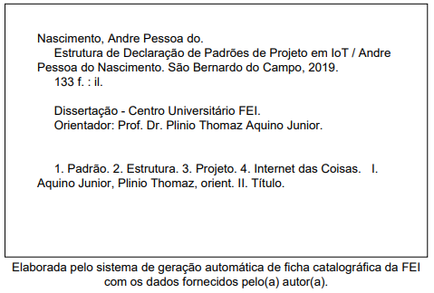

Andre Pessoa do Nascimento

**ESTRUTURA DE DECLARAÇÃO DE PADRÕES DE PROJETO EM IoT**

Dissertação apresentada ao Centro Universitário FEI para obtenção do título de Mestre em Engenharia Elétrica com ênfase em Inteligência Artificial Aplicada à Automação. Orientado pelo Prof. Dr. Plinio Thomaz Aquino Junior.

Comissão julgadora

________________________________________

Orientador e presidente

_______________________________________

Examinador (1)

_______________________________________

Examinador (2)

São Bernardo do Campo

Data de aprovação

Dedico este trabalho à minha esposa, aos meus filhos e aos professores que contribuíram com meu crescimento intelectual e profissional.

**AGRADECIMENTOS**

Em primeiro lugar agradeço a Deus pela ciência concedida.

A minha esposa, pelo incentivo e paciência pelas horas dedicadas ao estudo.

A minha família, que sempre me apoiou nestes três anos estudo. Em especial a minha filha Giulielle, que corrigiu pacientemente este texto e ao final deixou a seguinte mensagem: “Ótimo trabalho! A pesquisa foi muito bem feita e o texto está perfeitamente estruturado e “costurado”. Muito interessante o tema, e a forma como foi escrito faz querer saber mais sobre! Parabéns ;)”.

Ao Professor Dr. Plinio Thomaz Aquino Junior, pela orientação sempre precisa e assertiva para que eu pudesse realizar o melhor trabalho, além dos ensinamentos transmitidos através da disciplina.

Ao Professor Dr. Rodrigo Filev Maia, pelo apoio necessário através do projeto SWAMP e pela colaboração junto ao laboratório de IoT da FEI.

Ao Professor Dr. Guilherme Alberto Wachs Lopes, pelas recomendações neste trabalho.

E a todos os professores da FEI, pela contribuição com meu desenvolvimento e realização deste trabalho.

“Feliz o homem que encontrou a sabedoria, o homem que alcançou o entendimento”

Provérbios 3, 13

**RESUMO**

A Internet das Coisas é uma realidade cada vez mais presente em casas, hospitais, transporte público, cidades, campos e tantos outros lugares no mundo moderno. O conceito mais básico afirma ser uma rede de dispositivos conectados entre si através de uma rede. Essa conexão de dispositivos traz consigo desafios comuns de qualquer evolução tecnológica. Diversas publicações da área propõem soluções recorrentes para problemas de projetos tais como protocolos de comunicação, segurança, coleta e armazenamento de dados, entre outros. Contudo, na maioria das vezes a literatura não propõe a solução através de um formato que possa ser consumido e compartilhado facilmente entre equipes de projetos. Os trabalhos normalmente são em formato dissertativo e sem um padrão específico, o que dificulta compreender e compartilhar rapidamente o contexto, o problema e a solução proposta, motivando assim a criação de uma proposta de estrutura de padrões exclusiva para a área de IoT. Diante desse cenário, o objetivo deste trabalho é propor uma estrutura de padrões que permita a documentação de problemas recorrentes enfrentados por equipes de projetos da área de Internet das Coisas, através de um formato comum e que possibilite o consumo por pessoas ou aplicações em futura automação do uso. Tal estrutura foi elaborada a partir de elementos já consolidados na literatura e também com base em informações específicas para área de Internet das Coisas. Em seguida os elementos foram analisados e refinadas pelo autor, e por fim experimentados com uma equipe de projetos da área, que contribuiu com a validação da estrutura como demonstram os resultados positivos apresentados ao longo deste trabalho. A estrutura permitiu acomodar tanto padrões já publicados na literatura, como também novos padrões propostos na experimentação. Desta forma, este trabalho contribui com a documentação de problemas recorrentes da área de Internet das Coisas, através de um formato que possibilita especificar as informações relevantes da área, colaborando assim com a comunicação e agilidade entre equipes de projetos, além de aplicações que podem se beneficiar dos elementos parametrizáveis. A estrutura contribui também com a criação de uma linguagem comum entre membros de equipe, facilitando e agilizando assim o processo de solução de problemas comuns como afirma o conceito de Padrão.

Palavras-chave: Padrão. Estrutura. *Design*. Internet das Coisas.

**ABSTRACT**

The Internet of Things is an ever-present reality in homes, hospitals, public transportation, cities, fields and so many other places in the modern world. The most basic concept claims to be a network of devices connected to each other over a network. This device connection brings with it common challenges of any technological evolution. Several publications in the area propose recurring solutions to project problems such as communication protocols, security, data collection and storage, among others. However, most of the time literature does not propose a solution through a format that can be easily consumed and shared between project teams. Papers are usually in dissertation format and without a specific standard, which makes it difficult to understand and quickly share the context, the problem and the proposed solution, thus motivating the creation of a unique pattern structure proposal for the IoT area. Given this scenario, the objective of this paper is to propose a patterns structure that allows the documentation of recurring problems faced by project teams from Internet of Things area, through a common format and that enables consumption by people or applications in a future automation of use. This structure was elaborated from elements already consolidated in the literature and also based on information specific to the Internet of Things area. Then the elements were analyzed and refined by the author, and finally experimented with a project team in the area, which contributed to the validation of the structure as shown by the positive results presented throughout this work. The structure allowed to accommodate both standards already published in the literature, as well as new patterns proposed in the experimentation. Thus, this work contributes to the documentation of recurring problems of the Internet of Things area, through a format that allows specifying the relevant information of the area, thus collaborating with the communication and agility between project teams, as well as applications that can benefit from the parameterizable elements. The framework also contributes to the creation of a common language among team members, thus facilitating and speeding up the process of solving common problems as stated in the concept of Pattern.

Keywords: Pattern. Structure. Design. Internet of Things.

**LISTA DE FIGURAS**

Figura 1 – Exemplo de padrão 22

Figura 2 – Exemplo de padrão para o design da interface do usuário 25

Figura 3 – Seções e ordem de escrita do padrão 27

Figura 4 – Folha de redação de padrões 28

Figura 5 – Evolução dos elementos de PICaP e IHR 30

Figura 6 – Arquitetura de referência para IoT 44

Figura 7 – Arquitetura IoT 46

Figura 8 – Tela inicial do repositório *IoT Design Patterns* 76

Figura 9 – Seção Documentar do repositório online *IoT Design Patterns* 77

Figura 10 – Seção Pesquisar do repositório online *IoT Design Patterns* 78

Figura 11 – Introdução do formulário de documentação do *IoT Design Patterns* 79

**LISTA DE QUADROS**

Quadro 1 – Linguagens de padrões 34

Quadro 2 – Elementos do PLML e suas respectivas descrições 36

Quadro 3 – Obrigatoriedade e cardinalidade dos elementos PLMLx 37

Quadro 4 – Estruturas de padrão e seus elementos 55

Quadro 5 – Elementos sinônimos e seus propósitos 56

Quadro 6 – Elementos utilizados para documentar Patterns IoT 57

Quadro 7 – Elementos de uma arquitetura típica de IoT 58

Quadro 8 – Elementos consolidados 59

Quadro 9 – Introdução do questionário 60

Quadro 10 – Reavaliação dos elementos classificados com relevância Média 63

Quadro 11 – Estrutura *IoT Design Patterns* 64

Quadro 12 – Padrão para identificação de uma pessoa por uma fechadura IoT inteligente 69

Quadro 13 – Representação do padrão Rastreabilidade de Culturas em Estufa com IoT 70

Quadro 14 – Representação do padrão Irrigação Inteligente com IoT 73

Quadro 15 – Vantagens e desvantagens na utilização da estrutura *IoT Design Patterns* 82

Quadro 16 – Pontos positivos e negativos sobre o consumo do padrão *IoT Design Pattern* 86

**LISTA DE GRÁFICOS**

Gráfico 1 – Avaliação da documentação do problema 81

Gráfico 2 – Avaliação do entendimento do problema 83

Gráfico 3 – Avaliação qualitativa da estrutura *IoT Design Patterns* 84

Gráfico 4 – Investimento de tempo e utilidade 84

Gráfico 5 – Avaliação do consumo do padrão *IoT Design Pattern* 85

**SUMÁRIO**

**1 INTRODUÇÃO**...................................................................................................... 14

1.1 MOTIVAÇÃO ..........................................................................................................15

1.2 OBJETIVO ...............................................................................................................17

1.3 METODOLOGIA .....................................................................................................17

1.4 ESTRUTURA DO TRABALHO .............................................................................18

**2 REVISÃO BIBLIOGRÁFICA** .............................................................................20

2.1 PADRÕES ................................................................................................................20

**2.1.1 Origens** .....................................................................................................................20

**2.1.2 Principais Estruturas de Padrões** ..........................................................................28

**2.1.3 Linguagem de Padrão** ............................................................................................31

**2.1.4 Catálogo de Padrões** ...............................................................................................38

**2.1.5 Biblioteca de Padrões** .............................................................................................39

2.2 INTERNET DAS COISAS ......................................................................................40

**2.2.1 Smart Object** ...........................................................................................................47

**3 ESTRUTURA DE PADRÃO *IoT DESIGN PATTERNS*** ....................................53

3.1 DEFINIÇÃO DA ESTRUTURA .............................................................................53

3.2 EXEMPLO DE UTILIZAÇÃO DA ESTRUTURA ................................................68

3.3 DOCUMENTANDO PADRÕES NA ESTRUTURA DE IoT ................................70

3.4 EXPERIMENTAÇÃO DA ESTRUTURA *IoT DESIGN PATTERNS* ....................75

**3.4.1 Análise de Dados e Resultados** ..............................................................................80

***3.4.1.1* *Avaliação da estrutura de padrão IoT Design Pattern*** ..........................................81

***3.4.1.2* *Avaliação do consumo do padrão IoT Design Pattern*** ..........................................85

**4 DISCUSSÃO DE RESULTADOS** .........................................................................87

**5 CONCLUSÃO** .........................................................................................................89

5.1 CONSIDERAÇÕES FINAIS ...................................................................................89

5.2 TRABALHOS FUTUROS .......................................................................................90

**REFERÊNCIAS** .....................................................................................................91

**APÊNDICE A – Matriz do Formulário Termo de Consentimento Livre e Esclarecido (TCLE)** ..............................................................................................100

**APÊNDICE B – Matriz dos Formulários e Resultados das Experimentações da Estrutura IoT Design Pattern** ..............................................................................105

**APÊNDICE C – Matriz da Avaliação de Elementos *IoT Design Pattern*** ........108

**APÊNDICE D – Matriz da Estrutura de Padrões IoT e Aplicações na Estrutura *IoT Design Pattern*** ..............................................................................126

**APÊNDICE E – Protocolo do Experimento** .......................................................129

**ANEXO A – Apresentação** ..................................................................................131

# INTRODUÇÃO

O advento da Internet das Coisas, do inglês *Internet of Things* (IoT), em conjunto com outras tecnologias como Inteligência Artificial (IA), computação nas nuvens, mobilidade, velocidade e capacidade de armazenamento, está mudando a computação e a forma como os humanos interagem com os ambientes inteligentes que surgem nas casas e indústrias, nas cidades e no campo, trazendo consigo soluções para problemas da humanidade que até pouco tempo não eram visualizados no horizonte.

A nova era da computação, chamada por alguns especialistas de Quarta Revolução Industrial, tem como principal característica a fusão dos mundos físico, digital e biológico, trazendo consigo novos desafios para pesquisadores das mais diferentes áreas do conhecimento (SCHWAB, 2016). Engenheiros, matemáticos, psicólogos, sociólogos e tantos outros especialistas estão se debruçando sobre este novo mundo de possibilidades com o objetivo de mapear os problemas e propor possibilidades que vão além da computação tradicional, baseada em máquinas e sistemas que executam tarefas desconexas de toda uma arquitetura computacional existente. Uma das principais tarefas destes profissionais é justamente integrar todo este ecossistema, documentando o conhecimento adquirido no contexto do problema.

Atualmente o conceito de IoT já é uma realidade no cotidiano das pessoas, seja de forma implícita ou explicita. Os dispositivos inteligentes podem ser encontrados em veículos com acesso à agenda de reuniões, que pode solicitar o melhor caminho para seguir e evitar trânsito naquele horário. A máquina de lavar pode ter acesso à previsão do tempo para sugerir o melhor dia para estender roupas. No campo, máquinas agrícolas podem ser equipadas com sensores que transmitem em tempo real informações sobre a situação do solo. Em hospitais, os pacientes podem ser monitorados à distância e o enfermeiro é alertado imediatamente caso haja alguma alteração na situação clínica do doente (NGUYEN, 2015).

A literatura especializada em IoT está focada principalmente na busca de soluções para integração de tecnologias e comunicação (VEGA-BARBAS et al., 2017; ALCE et al., 2018). Alguns pesquisadores tratam de problemas relacionados à arquitetura de suporte para IoT (LÓPEZ et al., 2012), enquanto outras linhas de pesquisa abordam temas relacionados à segurança e à privacidade dos dados trafegados por meio dos dispositivos, assim como questões éticas (BALDINI et al., 2016).

As soluções apresentadas na literatura para problemas recorrentes de *design* (projeto) nos cenários de IoT não documentam tais problemas juntamente com suas soluções dentro de uma estrutura de padrões idealizada e consolidada por Alexander, Ishikawa e Silverstein (1977), e posteriormente aprofundada e contextualizada por outros pesquisadores para diferentes áreas de pesquisa (GAMMA et al., 1995; BORCHERS, 2001; AQUINO JR, 2008; TAKAHASHI, N. M., 2017).

Este trabalho abordará a importância da utilização de padrões como ferramenta favorável à equipe de desenvolvimento com a intenção de documentar soluções para problemas comuns e que, posteriormente, poderão ser consumidas por outras pessoas que se deparem com problemas semelhantes no processo de projeto para IoT. Outras vantagens da utilização de padrões estão na economia de tempo, de recursos humanos e monetária, três fatores almejados por qualquer empresa que tem como objetivo o desenvolvimento de soluções.

Neste sentido, a proposta de criação de uma estrutura de padrões, a fim de documentar problemas recorrentes no ciclo de projeto (projeto, avaliação e implantação) para IoT, é uma contribuição importante para a comunidade de pesquisadores e especialmente para aqueles que lidam diretamente com o desenvolvimento de dispositivos IoT. A complexidade do projeto que atualmente acompanha tais dispositivos, como já dito, implica naturalmente na dificuldade de desenvolvimento de uma solução eficaz, num tempo adequado e a um baixo custo.

Portanto, o foco deste trabalho está justamente em propor uma estrutura de padrões para problemas de projeto nos cenários de IoT, com a intenção de contribuir com pesquisadores, equipes de projetos, desenvolvedores, projetistas de interação e interface.

## MOTIVAÇÃO

O número de pesquisas na área de IoT tem crescido bastante nas últimas décadas devido ao avanço tecnológico e a possibilidade quase infinita de aplicações no mundo moderno, que almeja por segurança, agilidade, automação, melhoria de processos, entre outras tantas possibilidades. A IoT é vista como uma junção de dispositivos e tecnologias modularizadas onde, dependendo da forma como se constrói, é possível transformá-la em um produto ou serviço novo, aplicando-se nas residências, hospitais, agricultura, cidades, e assim por diante.

Contudo, essa modularização não é tão simples de ser montado e por este motivo tem despertado grande interesse de pesquisadores, não somente da área de computação, mas também de outras áreas que buscam contribuir com este mundo de possibilidades. Tal interesse procura principalmente resolver problemas que normalmente vão surgindo na execução de qualquer projeto. E a forma mais comum de compartilhar o conhecimento é através das publicações científicas em revistas ou conferências especializadas.

O fato é que, as publicações que documentam problemas e soluções para projeto em IoT, normalmente seguem o tradicional formato dissertativo, no qual documenta-se todos os detalhes do tema abordado (o que é necessário), porém sem se preocupar muito com a maneira como outros projetistas consumirão as soluções descobertas. Além disso, existe uma enorme dificuldade em buscar por soluções dentro do emaranhado de publicações armazenadas nos mais diversos repositórios científicos.

Este cenário apresentado motivou a pesquisa por uma solução de documentação baseada no conceito de padrões (ALEXANDER, 1979). Este conceito já é muito utilizado em outras áreas de pesquisa como arquitetura (ALEXANDER; ISHIKAWA; SILVERSTEIN, 1977), de onde originou-se o conceito, software (BUSCHMANN et al., 1996) e interface (AQUINO JR, 2008; TAKAHASHI, N. M., 2017). Na área de IoT o conceito é pouco explorado, contando ainda com poucas publicações sobre padrões (QANBARI et al., 2016; VEGA-BARBAS et al., 2017; PAPE; RANNENBERG, 2019). O conceito de padrões busca apresentar soluções para problemas recorrentes dentro de um determinado contexto e é criado com o objetivo de contribuir com estudantes, pesquisadores e profissionais da área, além de buscar uma melhor qualidade do projeto (AQUINO JR, 2008; BARBOSA; SILVA, 2010).

As publicações nos cenários de IoT procuram resolver problemas recorrentes documentados de forma dissertativa ou utilizando uma estrutura de padrões diversa, dificultando assim uma simples busca por um determinado padrão ou até mesmo a utilização por equipes de projetos. Segundo Alexander, Ishikawa e Silverstein (1977) a falta de uma estrutura comum dificulta a criação de uma linguagem de padrão.

Nos cenários de IoT, a aplicação do conceito de padrões permitirá criar uma linguagem de padrões que beneficiará outros projetistas, contribuindo assim umas pesquisas com as outras e evoluindo a área de estudo. Além disso, a agilidade na solução de problemas de projeto será um grande benefício, uma vez que os membros de um determinado projeto não precisarão sempre criar uma solução nova se ela já foi criada e validada em outros projetos similares. Outro ganho para os membros de equipes interessadas é ter uma estrutura que permita executar buscas por parâmetros específicos dentro de uma biblioteca de padrões, além de permitir também que tal busca seja efetuada por futuras aplicações autônomas.

Diante dos benefícios supracitados que uma estrutura de padrões unificada proporcionará para toda uma comunidade, esta proposta motivou uma pesquisa mais detalhada, embasada e metodológica a fim de contribuir com o compartilhamento de soluções de maneira mais eficiente, ágil e com credibilidade, haja visto que normalmente os padrões são documentados após experimentações que evidenciam sua eficácia diante de problemas dentro de um determinado contexto.

## OBJETIVO

O objetivo desta pesquisa é propor uma estrutura de declaração de padrões para problemas de projeto nos cenários de IoT, possibilitando que em trabalhos futuros se construa uma biblioteca digital com as soluções disponíveis na literatura, permitindo que seja utilizada para melhor comunicação entre membros de equipes interessadas. A proposta considera que tal estrutura seja utilizada de forma colaborativa por parte dos usuários e consumida por equipes de projetos da área de IoT. Além disso, este trabalho visa debater quais são os parâmetros exclusivos da estrutura de padrões da área.

Para atender este objetivo, algumas questões de pesquisa foram definidas:

* 1. **RQ1**: Consolidar estruturas de padrão utilizadas em alguns domínios a fim de identificar quais elementos são mais utilizados na documentação de problemas;
  2. **RQ2**: Normalizar e agrupar elementos que são utilizados para documentar informações iguais (sinônimos), mas que são nomeados de forma diferente pelos autores;
  3. **RQ3**: Identificar no domínio de IoT quais informações específicas são relevantes e que poderiam fazer parte da estrutura proposta;
  4. **RQ4**: Definir uma estrutura de padrões para documentação de problemas de projeto nos cenários de IoT;
  5. **RQ5**: Validar esta nova estrutura com pesquisadores da área declarando um conjunto de padrões de IoT.

## METODOLOGIA

Com base na identificação dos problemas descritos na seção de motivação (1.1), o presente trabalho foi elaborado com o objetivo de analisar o estado da arte em relação ao conceito de padrões, às suas principais estruturas, à linguagem, ao catálogo e à biblioteca, assim como analisar os cenários de IoT em relação às suas principais características, termos comuns, problemas recorrentes. A revisão bibliográfica sistemática das diversas publicações das comunidades de padrões e IoT possibilitou visualizar o cenário atual, identificar os problemas e mapear as lacunas que levaram ao desenvolvimento de uma proposta de estrutura para os padrões da área de IoT. A revisão bibliográfica foi realizada pela análise da literatura através de livros, artigos científicos e revistas especializadas.

A proposta de criação da estrutura de padrões é fundamentada na primeira parte do trabalho e leva em consideração a estrutura original proposta por Alexander, Ishikawa e Silverstein (1977), assim como outras estruturas que foram surgindo no decorrer dos anos em domínios como desenvolvimento de software, projeto de interface, Interação Humano-Computador (IHC), Interação Humano-Robô (IHR) (GAMMA et al., 1995; TIDWELL, 1998; TIDWELL, 2011; CUNNINGHAM, 1994; BUSCHMANN et al., 1996; FOWLER et al., 2002; BECK, 1996; AQUINO JR, 2008; TAKAHASHI, N. M., 2017), e também nos cenários de IoT (QANBARI et al., 2016; VEGA-BARBAS et al., 2017; PAPE; RANNENBERG, 2019).

Todas as estruturas pesquisadas foram consolidadas com o objetivo de criar um cenário com todos os elementos utilizados pelas diversas comunidades e, desta forma, contribuir com uma proposta mais robusta a partir de elementos que são relevantes para outras áreas e que também poderiam ser relevantes para os problemas de projeto em IoT. Depois desta etapa de consolidação, os elementos foram refinados e posteriormente acrescentados outros elementos que permitirão parametrizar a estrutura de padrões para futura automação do uso.

Por fim, a estrutura de padrões *IoT Design Patterns* foi validada por membros do projeto SWAMP (*Smart Water Management Platform*), que avaliaram a estrutura em si como também o consumo de padrões documentados na mesma. O projeto SWAMP possui entre seus objetivos a melhoria da a irrigação utilizando tecnologias baseadas em IoT[1].

## ESTRUTURA DO TRABALHO

Este trabalho está organizado em 6 capítulos conforme apresentado a seguir:

Capítulo 1 – Composto por esta introdução que apresenta os conceitos inicias que serão detalhados posteriormente.

Capítulo 2 – Composto pela revisão bibliográfica utilizada nesta pesquisa. Neste capítulo também é abordada a história, conceitos e aplicabilidades das áreas estudadas.

Capítulo 3 – Debate e expõe o método de pesquisa, apresenta a estrutura de padrões *IoT Design Patterns* proposta por este trabalho com exemplos de uso, além da inserção de alguns padrões existentes adaptados a esta estrutura e experimentação.

Capítulo 4 – Explora discussões envolvidas nos assuntos desta pesquisa.

Capítulo 5 – Apresenta as conclusões gerais do trabalho, além das possibilidades de trabalhos futuros.

# REVISÃO BIBLIOGRÁFICA

Este capítulo apresenta a revisão bibliográfica que serviu de base teórica para este trabalho, assim como os conceitos fundamentais que aparecerão ao longo dos capítulos. Aqui é apresentado o conceito de Padrão, assim como sua origem, catálogo, biblioteca e linguagem. Também são apresentadas as definições de Internet das Coisas e termos como *Machine-to-Machine, Smart Objects e Smart Space*.

## PADRÕES

Padrão é uma abordagem para capturar e reutilizar o conhecimento coletivo proveniente de experiências que puderam ser aplicadas com sucesso em um sistema ou paradigma, auxiliando a promoção de boas práticas de projeto. Cada padrão atua com um problema recorrente e específico, abstraindo os detalhes essenciais do projeto bem sucedido a fim de poder ser aplicado repetidamente em novas situações (BUSCHMANN et al., 1996; DIX et al., 2004).

Este capítulo abordará a origem e a atualidade dos padrões, assim como temas específicos referentes a catálogo, biblioteca e linguagem de padrões.

### Origens

O conceito original de padrão surgiu no final da década de 70, proposto pelo arquiteto Christopher Alexander (ALEXANDER, 1979). Não satisfeito com a arquitetura urbana em sua época, Alexander (1979) propõe uma nova teoria de arquitetura, construção e planejamento centrado na ideia de linguagem de padrão (*pattern language*). Sua teoria afirma que cada edifício ou cidade é feita de certas entidades que ele chama de padrões. E ainda, entendendo as construções sob a ótica de seus padrões, será possível olhar para elas e perceber que todos os edifícios e todas as partes de uma cidade são semelhantes, todos membros da mesma classe de estruturas físicas.

Alexander (1979) explica ainda que tais padrões são sempre oriundos de certos processos combinatórios, que são diferentes nos padrões específicos que eles geram, mas sempre semelhantes em sua estrutura geral e na forma como funcionam. Eles são essencialmente como linguagens. Sendo assim, afirma Alexander (1979), todas as formas diferentes de construções, embora diferentes em detalhes, tornam-se semelhantes em linhas gerais sob a ótica dessas linguagens de padrões.

A ideia de padrão é apresentada como sendo atemporal (*timeless*), ou seja, é válida para todas as pessoas da sociedade que compartilham uma linguagem de padrão comum. Cada padrão descreve um problema que ocorre de forma recorrente, e depois descreve a solução central para o problema de tal maneira que se pode utilizar a solução milhões de vezes sem fazer da mesma forma duas vezes (ALEXANDER, 1979). O termo padrão descreve conjuntos de forças no mundo e relações entre eles. Em *Timeless*, Alexander (1979) descreve padrões comuns, às vezes até universais de espaço, de eventos, da existência humana, variando em todos os níveis de granularidade (LEA, 1994).

Por questão de conveniência e claridade, Alexander (1979) utiliza o mesmo formato para documentar cada padrão. Inicialmente ele apresenta um exemplo do padrão através de uma figura seguido de uma introdução que define o contexto do padrão. Na sequência é apresentada a essência do problema através do título. No corpo do problema é descrito o pano de fundo empírico do padrão, a evidência de sua validade, a variedade de maneiras diferentes pelas quais o padrão pode se manifestar em um edifício e assim por diante.

Após esta grande parte, Alexander (1979) documenta a solução, parte principal do padrão. A solução é escrita sempre em forma de instrução, de tal maneira que o leitor saiba exatamente o que precisa ser feito para construir o padrão. Por fim é apresentada a solução em forma de diagrama seguida de um parágrafo que liga o padrão atual a padrões menores da linguagem.

Este formato possui dois propósitos essenciais: (1) apresentar cada padrão de projeto conectado com outros padrões a fim de que se possa compreender a coleção de todos os 253 padrões como um todo, como uma linguagem, no qual se pode criar infinitas combinações; (2) apresentar o problema e a solução de cada padrão para que o leitor julgue por si só e o modifique sem perder a essência central (ALEXANDER, 1979).

Cada uma das 253 entradas de padrão pode ser vista como um manual pequeno em um domínio arquitetônico comum e concreto. Cada entrada liga um conjunto de forças, uma configuração ou família de artefatos e um processo para construir uma realização específica. As entradas interligam esses problemas de ‘espaço do problema’, ‘espaço de solução’ e ‘espaço de construção’ de maneira simples e realista, de modo que cada um possa evoluir simultaneamente quando os padrões são usados no desenvolvimento (LEA, 1994).

Estes conceitos são melhores ilustrados por um exemplo. Alexander, Ishikawa e Silverstein (1977) propõem um padrão chamado ‘*Light on Two Sides of Every Room*’.

Figura 1 – Exemplo de padrão

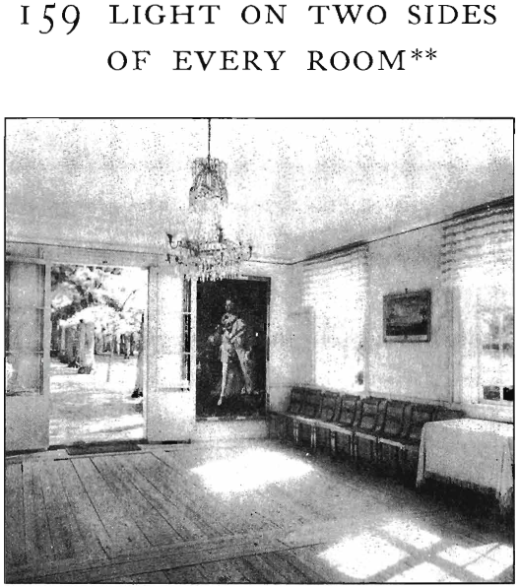

Fonte: Alexander; Ishikawa; Silverstein, 1977

Este padrão endereça o seguinte problema: quando as pessoas possuem uma escolha, elas sempre buscarão salas que têm luz nos dois lados, deixando sem uso ou vazia as salas que são iluminadas apenas de um lado. A solução proposta é fornecer luz natural nos dois lados de cada quarto: “Localize cada sala de modo que ela tenha espaço externo em pelo menos dois lados e, em seguida, coloque as janelas nessas paredes externas para que a luz natural caia em todas as salas de mais de uma direção” (ALEXANDER; ISHIKAWA; SILVERSTEIN, 1977, p. 750).

É importante observar que a solução não diz nada sobre onde essas janelas devem estar localizadas ou em que ângulo elas devem estar entre si. Uma sala com janelas em paredes opostas, ou em ângulos retos, ou com uma janela no teto (claraboia), cumpririam com o padrão. Os padrões capturam apenas as propriedades invariantes do bom projeto, elementos comuns que se mantêm entre todas as instâncias da solução. A implementação específica do padrão dependerá da circunstância e da criatividade do projetista (DIX et al., 2004).

Lea (1994) comenta que os dois trabalhos de Alexander, *Timeless* (ALEXANDER, 1979) e *Patterns* (ALEXANDER; ISHIKAWA; SILVERSTEIN, 1977), foram escritos como um par, em que o primeiro apresenta a lógica e o método, e o segundo os detalhes concretos. Lea (1994) afirma ainda que os textos apresentam uma nova alternativa ao uso de modelos e componentes padronizados e acentuam as diferenças filosóficas, técnicas e de impacto social entre os métodos analíticos e a abordagem adaptativa, aberta e reflexiva (tudo em vários sentidos) para o projeto que Alexander está buscando.

Ainda segundo Lea (1994), as entradas para os 253 padrões possuem cinco elementos fundamentais onde o *Nome* é uma identificação curta que possibilita descrever o problema. O *Exemplo* é um artefato que ilustra a aplicação do protótipo. O *Contexto* descreve as situações onde o padrão se aplica. O *Problema* descreve as forças e restrições relevantes e como elas interagem. A *Solução* descreve como construir artefatos de acordo com o padrão.

Os padrões precisam ter uma descrição clara e é recomendável descrevê-los por meio de exemplos concretos e ilustrativos, encapsulando um problema e sua solução de forma bem definida, sem rigidez no processo. O objetivo é que tais padrões possam ser utilizados por qualquer desenvolvedor, criando assim um equilíbrio em cada etapa do projeto, abstraindo a experiência empírica do conhecimento cotidiano, aumentando o nível de detalhe e, por fim, relacionando hierarquicamente tais padrões (LEA, 1994).

Uma parte fundamental dos padrões é que estes estão enraizados na prática, observando o que as pessoas fazem, observando as coisas que funcionam e depois procurando o núcleo da solução. Outra coisa fundamental sobre os padrões é que nunca se pode simplesmente aplicar a solução às cegas. Seu uso deve ser ajustado, pois se pode ver a mesma solução muitas vezes, mas nunca é exatamente a mesma coisa (FOWLER et al., 2002).

Padrões não são ideias originais. São muito mais observações do que acontece no campo. Nunca se deve dizer que um padrão foi inventado, mas sim descoberto. O papel de quem vai documentar um padrão é observar a solução comum, procurar por seu núcleo e, em seguida, anotar o padrão resultante. Para um projetista experiente, o valor do padrão não é que ele lhe dê uma nova ideia; o valor está em ajudar a comunicar sua ideia (FOWLER et al., 2002).

Apenas para ilustrar os elementos fundamentais comentados por Lea (1994), a seguir é apresentado um exemplo simples de estrutura de padrão onde é documentada uma receita de biscoitos extraída do site HiSoUR.com:

Nome: ChocolateChipRatio

Exemplo: SugarRatio, FlourRatio, EggRatio

Contexto: Você está assando biscoitos de chocolate em pequenos lotes para a família e amigos

Problema: Determinar a proporção ideal de gotas de chocolate para massa de biscoito

Solução: Observe que a maioria das pessoas considera o chocolate como a melhor parte do biscoito de chocolate. Observe também que muito chocolate pode impedir que o cookie se mantenha unido, diminuindo sua atratividade. Desde que você esteja cozinhando em pequenos lotes, o custo não é um problema. Portanto, use a quantidade máxima de gotas de chocolate que resulta em um cookie realmente robusto. (HISOUR, 2019).

Evoluindo o conceito de padrão para a área de computação, segundo Buschmann et al. (1996), Ward Cunningham e Kent Beck, inspirados pelos padrões de Alexander (1979), foram os pioneiros em padrões relacionados ao desenvolvimento de software. Um padrão para arquitetura de software descreve um problema de projeto recorrente específico que surge em contextos de projetos específicos e apresenta um esquema genérico comprovado para sua solução. O esquema da solução é especificado descrevendo seus componentes constituintes, suas responsabilidades, relacionamentos, e as maneiras pelas quais eles colaboram (BUSCHMANN et al., 1996). Buschmann et al. (1996) afirmam que os cinco primeiros padrões propostos por Cunningham e Beck lidam com o projeto de interfaces de usuário e seus padrões *Window per Task, Few Panes, Standard Panes, Nouns and Verbs and Short Menus* marcaram o nascimento de padrões na engenharia de software.

Atualmente em engenharia de software é comum utilizar o termo *Design Pattern* para se referir a uma solução geral reutilizável para um problema que ocorre repetidamente em um contexto específico no projeto de software. Por meio de um documento baseado em um modelo se descreve como resolver um problema que pode ser usado em várias situações. Seu objetivo é aumentar a reutilização e a qualidade do código, reduzindo o esforço de desenvolvimento de sistemas de software (TKACZYK et al., 2018).

A Figura 2 apresenta um exemplo simples de padrão para o design da interface do usuário. Ele se concentra no uso de mensagens de aviso para proteger o usuário. O padrão está relacionado a um problema que um usuário pode ter, como ele pode ser resolvido e por que ele funciona.

Figura 2 – Exemplo de padrão para o design da interface do usuário

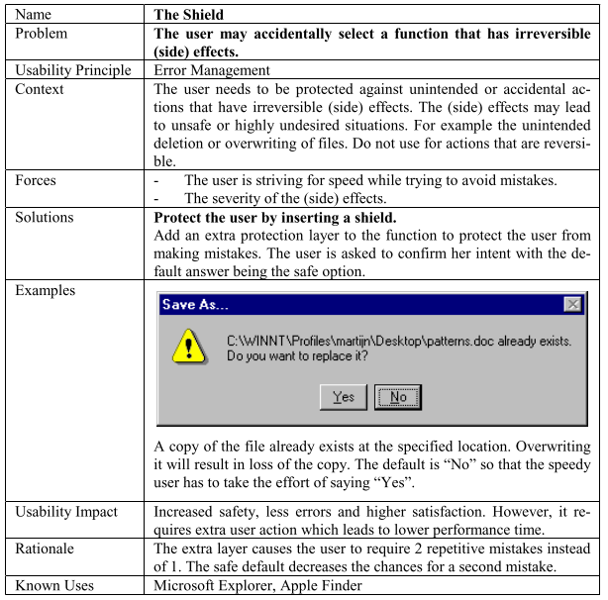

Fonte: Welie; Veer; Elins, 2000

Para Buschmann et al. (1996) os padrões em arquitetura de software abordam um problema de projeto recorrente que surge em situações de projeto específico e apresenta uma solução para ele; documentam experiência de projeto existente e comprovada; Identificam e especificam abstrações que estão acima do nível de classes e instâncias únicas ou de componentes; Fornecem um vocabulário e entendimento comuns para princípios de projeto; São um meio de documentar arquiteturas de software; Suportam a construção de software com propriedades definidas; Ajudam a construir arquiteturas de software complexas e heterogêneas além de gerenciar a complexidade do software.

Para Lea (1994) ótimos padrões precisam descrever: um único tipo de problema; o contexto em que o problema ocorre; a solução como possível de construir; as etapas de projeto ou regras para a construção da solução; as forças que levam à solução; a evidência de que a solução resolve as forças da maneira ideal; os detalhes que podem variar e os que não são; pelo menos uma instância real de uso; as evidências de generalidade em diferentes instâncias; as variantes e sub padrões; outros padrões em que se baseia; outros padrões que dependem desse padrão; outros padrões com contextos, problemas ou soluções semelhantes.

Wellhausen e Fiesser (2011) propõem um método para escrita de um padrão que se divide em duas etapas: (1) diálogo, onde se busca conhecer uma solução; (2) escrita do padrão passo a passo. Na primeira etapa o objetivo é conhecer o domínio do problema, para aos poucos chegar ao domínio da solução. Para demonstrar o raciocínio por trás da criação de um padrão, Wellhausen e Fiesser (2011) apresentam um diálogo entre dois personagens fictícios chamados Tim e Andi, onde falarão sobre uma solução para segurança de uma residência. Ao final do diálogo, ambos estão convencidos sobre o contexto, o problema e a solução.

Já na segunda etapa, Wellhausen e Fiesser (2011) sugerem um guia dividido em algumas etapas que guiarão na criação do padrão. O caminho indicado é o mais fácil e menos complexo segundo os autores, porém esclarecem que podem haver outros caminhos uma vez que a escrita não é um processo linear, mas sim passível de recuo a qualquer momento para revisar o que foi escrito anteriormente.

Wellhausen e Fiesser (2011) explicam que além do nome, um padrão contém pelo menos cinco seções: Contexto, Problema, Forças, Solução e Consequências (positivas e negativas):

1. a seção Contexto define o estágio em que o padrão ocorre;
2. a seção Problema explica qual é o problema real;
3. a seção Forças descreve por que o problema é difícil de resolver;
4. a seção Solução explica a solução em detalhes;
5. a seção Consequências demonstra o que acontece quando você aplica a solução.

Em publicações de padrões, essas seções normalmente aparecem nesta ordem, porém é muito difícil escrever um padrão linearmente exatamente nessa ordem. A Figura 3 mostra as seções do padrão sugeridas por Wellhausen e Fiesser (2011) e ilustra a ordem em que sugerem a escrita. Partindo do pressuposto de que uma solução já foi ouvida muitas vezes, nem sempre se sabe exatamente qual problema ela resolve. Por isso a sugestão é começar com a solução, pois é o que normalmente se conhece melhor (WELLHAUSEN; FIESSER, 2011).

Figura 3 – Seções e ordem de escrita do padrão

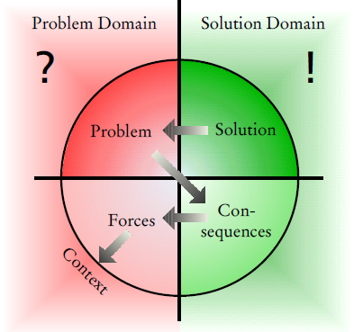

Fonte: Wellhausen; Fiesser, 2011

Para cada uma das seções, Wellhausen e Fiesser (2011) sugerem perguntas reflexivas que auxiliarão na escrita do padrão:

1. solução: qual é a parte central da solução?
2. problema: porque a solução é relevante? Qual problema a solução resolve?
3. consequências: o que ocorre se a solução for aplicada?
4. forças: por que o problema descrito é difícil de resolver?
5. contexto: sobre quais circunstâncias o problema aparece?
6. nome: qual nome ajuda a lembrar da solução?

Após sua jornada no caminho da escrita de padrões, Iba (2014) sugere uma ordem de escrita e dinâmica semelhante com a proposta de Wellhausen e Fiesser (2011). Iba (2014, p. 1) propõe a utilização de uma folha de papel (Figura 4), onde “a Folha de Redação de Padrões fornece não apenas o espaço para escrever o conteúdo de um padrão, mas também instruções sobre como pensar sobre eles”.

Figura 4 – Folha de redação de padrões

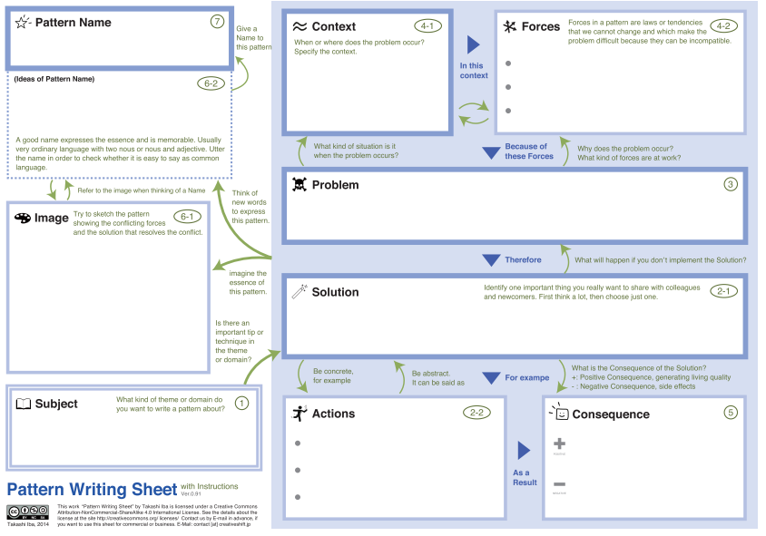

Fonte: Iba, 2014

Nesta proposta (Figura 4), a ordem de preenchimento é indicada através dos números circulados iniciando pelo Assunto (*Subject*) e concluindo com o Nome do Padrão (*Pattern Name)*. Algumas seções interagem com a outra a fim de buscar um melhor entendimento do domínio como demonstram as seções Ações (*Actions*) e Solução (*Solution*) ou ainda as seções Contexto (*Context*) e Forças (*Forces*).

Esta pesquisa adotará a proposta de Wellhausen e Fiesser (2011) por motivo de maior riqueza apresentada no trabalho dos autores, onde explicam de forma bastante didática o passo a passo para criação de um novo padrão. A proposta de Wellhausen e Fiesser (2011) é utilizada na etapa de experimentação desta pesquisa, conforme detalhado no capítulo 3.

### Principais Estruturas de Padrões

Desde a proposta inicial de Alexander (1979), diversas áreas e autores iniciaram pesquisas relacionadas a Padrões a fim de propor estruturas de documentação que melhor atendessem às necessidades das equipes de projetos. Ao longo da história foram surgindo propostas que posteriormente se consolidaram como uma estrutura formal de documentação para problemas recorrentes em áreas como Engenharia e Arquitetura de Software (GAMMA et al., 1995; BUSCHMANN et al., 1996), Interação Humano-Computador (IHC) (FINCHER, 2003), Integração Empresarial (HOHPE et al., 2004).

A forma Alexandrina, como visto em 2.1.1, inaugura a definição de estruturas de padrões que procuram acomodar o domínio dos problemas enfrentados por cada área de pesquisa. Em IHC, por exemplo, Borchers (2001) sugere que os padrões utilizem como elementos de documentação o nome do padrão, a avaliação de sua validade, a imagem com o exemplo do padrão, o contexto em que o padrão é utilizado, uma breve descrição do problema, a descrição detalhada do problema citando as forças conflitantes, a solução central do padrão, o diagrama da solução e a referência a padrões recomendados pelo autor para auxiliar na ampliação da solução. Tidwell (2005) entende que os padrões devem conter nome do padrão, resumo da solução, situação de quando o padrão é utilizado e as forças envolvidas, dados que justificam a adequação do padrão, detalhe da solução e como pode ser implementado, diagramas e imagens da interface.

Trabalhos mais recentes contextualizam a proposta original de Alexander (1979) partindo da evolução do conceito que envolve a definição de estrutura de padrões. Como exemplo, Aquino Jr (2008) propõe a estrutura de padrões PICaPs: Padrões de Interação em Camadas de *Personas*, onde apresenta “uma solução destinada aos projetistas de famílias de sistemas interativos, para a acomodação e expressão da diversidade por meio da criação e uso de padrões de interface em camadas de personas – as PICAPs”. No contexto de Interação Humano-Robô (IHR), Takahashi (2017) propõe novos elementos que buscam acomodar padrões de interface e interação de IHC, “além de atender a possibilidade de inserção de diferentes soluções para o mesmo problema para acomodar a diversidade de grupos de usuários e situações”. A Figura 5 apresenta os elementos utilizados por cada uma destas propostas e destaca em cinza a evolução dos elementos entre as duas estruturas. O capítulo 3 discutirá a utilização dos elementos desta duas estruturas (Figura 5) para compor a proposta final deste trabalho.

Figura 5 – Evolução dos elementos de PICaP e IHR

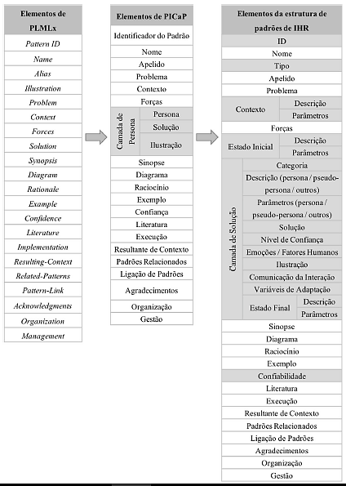

Fonte: Takahashi, N. M., 2017

Os padrões possuem uma linguagem e são organizados normalmente em catálogos (coleções) e bibliotecas conforme apresentado a seguir.

### Linguagem de Padrão

Alexander, Ishikawa e Silverstein (1977) popularizaram o termo Linguagem de Padrão como um método para descrever boas práticas de projeto ou padrões de organização útil dentro de um campo de especialização. A linguagem de padrão tem como objetivo descrever a solução de maneira fácil de compreender (QANBARI et al., 2016).

Contudo, segundo Henshaw (2015) a motivação de Alexander para o desenvolvimento da linguagem de padrões aparece primeiro em *Uma cidade não é uma árvore* (1965), escrita no ensino de teoria arquitetônica em Berkley. Nesse trabalho é reconhecida a falta de riqueza nos padrões do projeto moderno, comparado com as cidades tradicionais preciosas do passado. Ainda segundo Henshaw (2015), Alexander relacionou isso com a perda de interconexões ricas, que tornaram o projeto urbano moderno relativamente monótono e sem vida. O que faltava lhe parecia ser um padrão de sobreposição complexa de oportunidades naturais de conexão (HENSHAW, 2015).

Henshaw (2015) afirma que a linguagem de padrão pode ser usada para descrever maneiras de resolver forças conflitantes em contextos complexos. Por exemplo, a maneira familiar como os projetistas trabalham desde os primeiros conceitos até os produtos acabados pode ser descrita como uma recorrência do processo natural de projetos complexos que se desenvolvem de pequenos começos para emergir em novas formas.

Um olhar mais atento a muitos padrões revela que, apesar das impressões iniciais, seus componentes e relacionamentos nem sempre são tão ‘atômicos’ quanto parecem ser. Um padrão resolve um problema específico, mas sua aplicação pode gerar novos problemas. Alguns destes podem ser resolvidos por outros padrões. Componentes individuais ou relacionamentos dentro de um padrão específico podem, portanto, ser descritos por padrões menores, todos integrados pelo padrão maior em que estão contidos (BUSCHMANN et al., 1996).

Embora Alexander (1979) utilize o termo ‘linguagem’, Buschmann et al. (1996) preferem o termo ‘sistema’ para descrever o mesmo conceito por trás de linguagem de padrões. Afirmam ainda que existem muitas interdependências entre padrões e uma lista simples de todos os padrões não reflete esses múltiplos relacionamentos. Em vez disso, padrões devem ser entrelaçados em sistemas padronizados.

A definição formal para o termo ‘sistema de padrões’ é: um sistema de padrões para arquitetura de software é uma coleção de padrões para arquitetura de software, juntamente com diretrizes para sua implantação, combinação e uso prático no desenvolvimento de software. Segundo esta definição, um sistema de padrões une seus padrões constituintes, descrevendo como os padrões estão conectados e como eles se complementam. Um sistema de padrões também suporta o uso efetivo de padrões no desenvolvimento de software (BUSCHMANN et al., 1996).

Para usar padrões de forma eficaz é necessário organizá-los em sistemas padronizados. Um sistema de padrões descreve os padrões uniformemente, classifica-os e, o mais importante, mostra como eles estão entrelaçados uns com os outros. Tais sistemas também ajudam a encontrar o padrão certo para resolver um problema ou para identificar soluções alternativas para ele. Isso está em contraste com um catálogo de padrões, onde cada padrão é descrito mais ou menos em isolamento de outros (BUSCHMANN et al., 1996).

Neste trabalho a definição adotada será ‘linguagem’, pois o termo ainda é preferido por muitos autores (LEA, 1994; HOHPE *et al.*, 2004; AQUINO JR, 2008; TAKAHASHI, N. M., 2017).

Para Hohpe et al. (2004) cada padrão representa uma decisão que deve ser tomada e as considerações que entram nessa decisão. Uma linguagem padrão é uma teia de padrões relacionados, onde cada padrão leva a outros, guiando você através do processo de tomada de decisão. Essa abordagem é uma técnica poderosa para documentar o conhecimento de um especialista para que ele possa ser prontamente entendido e aplicado por outras pessoas. Uma linguagem de padrões ensina como resolver uma variedade ilimitada de problemas dentro de um espaço de problema limitado. Como o problema geral que está sendo resolvido é diferente a cada vez, o caminho pelos padrões e como eles são aplicados também é único.

Usar a forma padrão de maneira isolada não garante eficácia. Não é suficiente simplesmente dizer: Quando você enfrenta este problema, aplique esta solução. Os padrões precisam se conectar uns aos outros, de modo a guiá-lo de um problema para outro. Desse modo, a forma padrão pode ser usada para ensinar não apenas quais soluções aplicar, mas também como resolver problemas que os autores não poderiam ter previsto (HOHPE et al., 2004).

Assim como na linguagem natural, Alexander, Ishikawa e Silverstein (1977) afirmam que uma linguagem de padrões tem vocabulário, sintaxe e gramática. Especificamente em linguagens de padrão para projeto, cada elemento é entendido da seguinte maneira:

1. vocabulário: é uma coleção de soluções nomeadas e descritas para problemas em um campo de interesse, chamados de padrões de projeto. A linguagem para arquitetura, por exemplo, descreve itens como: assentamentos, edifícios, salas, janelas, travas, etc.
2. sintaxe: é uma descrição que mostra onde a solução se encaixa em um projeto maior, mais abrangente ou mais abstrato, vinculando automaticamente a solução a uma rede de outras soluções. Por exemplo, os quartos possuem formas para obter luz e maneiras para que as pessoas possam entrar ou sair.
3. gramática: descreve como a solução resolve um problema ou produz um benefício. Portanto, se o benefício for desnecessário, a solução não será usada. Talvez essa parte do projeto possa ser deixada em branco para economizar dinheiro ou outros recursos; se as pessoas não precisarem esperar para entrar em uma sala, uma porta simples pode substituir uma sala de espera.

Segundo Alexander, Ishikawa e Silverstein (1977) os padrões estão em ordem decrescente por tamanho, com um índice alfabético separado. Na descrição da linguagem, a gramática e a sintaxe cruzam o índice para outras soluções conhecidas, desta forma o projetista pode rapidamente ir de uma solução para outras soluções relacionadas e, assim, documentá-las de maneira lógica.

A linguagem de padrão possui soluções de tudo aquilo que já foi realizado em determinado contexto, sendo composta por padrões individuais que possuem título, descrição do argumento de aplicação e um grafo que representa seu relacionamento com outros da mesma linguagem, o que permite que eles se complementem e definam grupos de aplicação para categorizá-los e relacioná-los. Toda linguagem de padrão deve ser completa morfologicamente, ou seja, seus padrões devem se combinar, gerando uma disposição sem lacunas e formando um conjunto hierarquicamente estruturado que conduz o projetista na abstração de sua aplicação e em suas conexões. Caso os padrões não possuam completude morfológica e funcional, eles não são considerados de uma linguagem, apenas constituem uma coleção ou catálogo (AQUINO JR, 2008).

Khwaja e Alshayeb (2013) classificam as linguagens de padrões de projeto em quatro categorias (Quadro 1). Os autores propõem uma linguagem para representar padrões de projeto de software chamada *Design Pattern Definition Language* (DPDL). O DPDL é baseado em XML, o que facilita o uso com um grande número de aplicativos, facilitando sua integração em IDEs e fornece a aceitação industrial comum que o XML já possui. O DPDL também suporta a definição de modelos de padrão de projeto que representam a estrutura geral e o comportamento dos padrões de projeto.

Quadro – Linguagens de padrões

|  |  |  |
| --- | --- | --- |
| Baseada em | Exemplo de Linguagem | Comentário |
| Lógica matemática formal | *Language for Pattern Uniform Specification* (LePUS) | Abordagem formal abrangente que descreve apenas a estrutura dos padrões de projeto |
| *Language of Temporal Ordering Specification*  (LOTOS) | Usa álgebra de tipos de dados abstratos para especificar os dados. Descreve a especificação de camadas de rede |
| *Distributed Co-operation* (DisCo). | Especificação para padrões de projeto |
| UML | *Role Based Meta-modeling Language* (RBML) | Técnica de meta-modelagem que especifica padrões de projeto baseados em UML |
| *Design Pattern Modeling Language* (DPML) | Linguagem de modelagem visual que oferece construções para especificar soluções de padrão de projeto e sua instanciação |
| Linguagens de programação | *SPINE* | Vagamente baseado em PROLOG |
| Ontologia | *Conceptual Ontology Design Pattern* (CODeP) | É baseada na *Web Ontology Language* (OWL) e na *Resource Description Framework* (RDF) |

Fonte: Khwaja; Alshayeb, 2013

Outra linguagem foi apresentada por Brambilla, Umuhoza e Acerbis (2017). O *Interaction Flow Modeling Language* (IFML) foi desenvolvido para expressar o conteúdo, a interação do usuário e o comportamento de controle do *front-end* de aplicativos de software. Seu metamodelo usa os tipos de dados básicos do metamodelo UML, especializa um número de metaclasses UML como base para metaclasses IFML e presume que o Modelo de Domínio IFML seja representado em UML.

Um modelo IFML suporta as seguintes perspectivas de projeto:

1. a especificação da estrutura de visão, que consiste na definição de *contêineres* de visão, seus relacionamentos de aninhamento, sua visibilidade e sua acessibilidade;
2. a especificação do conteúdo da visualização, que consiste na definição de *ViewComponents*, ou seja, conteúdo e elementos de entrada de dados contidos no *ViewContainers*;
3. a especificação de eventos, que consiste na definição de Eventos que podem afetar o estado da interface do usuário. Os eventos podem ser produzidos pela interação do usuário, pelo aplicativo ou por um sistema externo;
4. a especificação de transição de evento, que consiste na definição do efeito de um evento na interface do usuário;
5. a especificação de ligação de parâmetro, que consiste na definição das dependências de entrada-saída entre *ViewComponents* e entre *ViewComponents* e *Actions*;
6. a referência a ações desencadeadas pelos eventos do usuário. O efeito de um Evento é representado por uma conexão *InteractionFlow*, que conecta o evento ao *ViewContainer* ou *ViewComponent* afetado pelo *Event*. O *InteractionFlow* expressa uma mudança de estado da interface do usuário: a ocorrência do evento causa uma transição de estado que produz uma mudança na interface do usuário.

Apenas para exemplificar neste tópico, o Diagrama 1 mostra um exemplo simples do modelo IFML, descrevendo uma interface do usuário na qual ele pode pesquisar um produto inserindo alguns critérios de pesquisa no Formulário de pesquisa do produto. O modelo consiste em um *ViewContainer Products* (descrevendo uma tela ou página da Web) que contém dois *ViewComponents* (*widgets* visuais posicionados na tela), ou seja, o Formulário de Pesquisa de Produtos, em que o usuário pode inserir os critérios de pesquisa e a Lista *ProductResultList*, que exibe os resultados da pesquisa. Além disso, uma Ação de Exclusão de Produto pode ser acionada quando o usuário seleciona o Evento de Exclusão associado a *ProductResultList*. Este modelo de exemplo está em conformidade com o metamodelo IFML.

Diagrama 1 – Exemplo de IFML

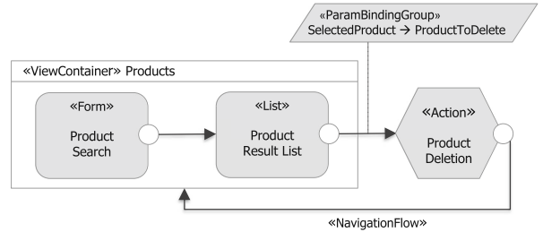

Fonte: Brambilla; Umuhoza; Acerbis, 2017

Na tentativa de criar uma linguagem de padrão mais unificada e acessível, Fincher (2003) criou a *Pattern Language Markup Language* (PLML). Esta foi a primeira linguagem adotada pela área de IHC e se tornou a mais aceita para descrever padrões desta área. O objetivo desta linguagem é fornecer um melhor formato organizacional das estruturas de padrões, uma vez que foi reconhecida grande inconsistência na forma que os padrões de IHC e de outras áreas estavam sendo reportados. O uso de padrões com diferentes estruturas se tornou um problema na hora de utilizá-los, o que também dificultou o modo como referenciá-los (TAKAHASHI, N. M., 2017).

A PLML auxilia tornar a terminologia dos padrões mais consistente, promovendo a organização dos padrões e possibilitando relacioná-los. O uso dela também permite um maior reconhecimento de falhas e contradições em uma linguagem de padrão (FINCHER, 2003). Os elementos que compõem a PLML são:

Quadro 2 – Elementos do PLML e suas respectivas descrições



Fonte: Takahashi, N. M., 2017

Uma vantagem da PLML é a flexibilidade na declaração de padrões por conta dos seus elementos opcionais, como desvantagem, os padrões podem não ser tão estruturados. Além disso, a descrição em forma narrativa causa problemas de usabilidade em alguns casos e a pouca semântica (apenas três tipos) em relacionar os padrões torna difícil a busca e a filtragem em sistemas (TAKAHASHI, N. M., 2017).

Posteriormente foi criado o *Extended Pattern Language Markup Language* (PLMLx), que é composto pelos elementos da PLML com a inclusão de novos elementos em sua composição básica, como autoria dos envolvidos para a definição do padrão, descrição do contexto após a aplicação do padrão, mudanças de gerenciamento, referência de outros padrões, entre outros. O objetivo do PLMLx é o de descrever o padrão em um formato apresentável e legível por humanos e máquinas (TAKAHASHI, N. M., 2017).

Os elementos obrigatórios do PLMLx são: nome, problema, contexto, forças e solução. A estrutura base permite padronizar a declaração de padrões e também a inclusão de elementos complementares que auxiliem na sua aplicação (TAKAHASHI, N. M., 2017). O Quadro 3 mostra a obrigatoriedade de seus elementos e suas cardinalidades:

Quadro 3 – Obrigatoriedade e cardinalidade dos elementos PLMLx

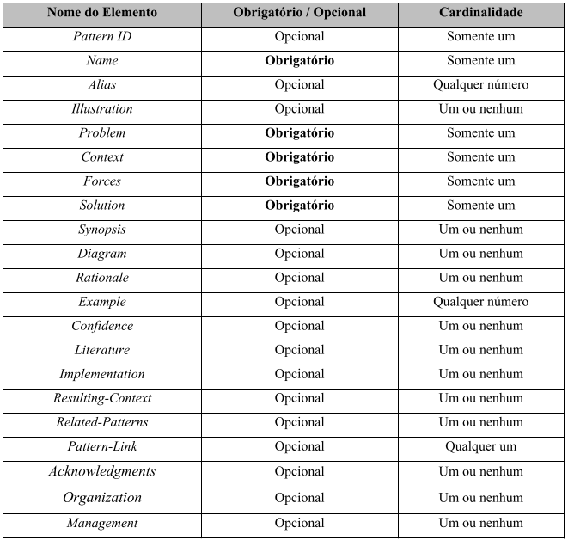

Fonte: Takahashi, N. M., 2017

Este trabalho não tem como foco encerrar todos os assuntos relacionados a linguagem de padrão ou mesmo declarar padrões nas linguagens apresentadas. O objetivo deste tópico é apenas mostrar ao leitor o conceito e alguns trabalhos relacionados a este tema. Trabalhos futuros poderão propor uma linguagem IoT com base na estrutura proposta neste trabalho devido aos elementos que permitem o relacionamento entre os padrões e consequentemente a criação de uma linguagem como apresentado neste tópico.

### Catálogo de Padrões

Um catálogo de padrões é uma coleção de padrões relacionados, com propriedades semelhantes e que podem ser subdivididos em um pequeno número de categorias. Os padrões existentes abrangem várias faixas de escala e abstração e podem ajudar na estruturação de um sistema de software, suportar o refinamento de subsistemas e componentes ou até mesmo ajudar na implantação de aspectos de projeto específicos em uma linguagem de programação (BUSCHMANN et al., 1996; TKACZYK et al., 2018).

Buschamnn et al. (1996) agrupam os padrões em três categorias, em que cada categoria é composta por padrões que possuem faixas de escala ou abstração semelhante. Os padrões são categorizados em:

1. padrões de Arquitetura: expressam um esquema de organização estrutural fundamental para sistemas de software. Fornecem um conjunto de subsistemas predefinidos, especifica suas responsabilidades e inclui regras e diretrizes para organizar os relacionamentos entre eles;
2. padrões de Projeto: fornecem um esquema para refinar os subsistemas ou os componentes de um sistema de software, ou ainda os relacionamentos entre eles mesmos. Descrevem uma estrutura comumente recorrente de componentes de comunicação que resolvem um problema geral de projeto dentro de um contexto particular;
3. idiomas: são padrões de baixo nível, específico para uma linguagem de programação. Uma expressão idiomática descreve como implantar aspectos particulares de componentes ou as relações entre eles usando os recursos da linguagem dada.

Em outro exemplo, Tkaczyk et al. (2018) sumarizam alguns catálogos com base na literatura. O foco destes catálogos está na identificação de padrões úteis para integração de artefatos em IoT tais como integração e comunicação, segurança, componente de arquitetura de software e soluções de caso de uso de domínio. Os catálogos apresentados são:

1. *Object-oriented Patterns*: fundamentais em engenharia de software. Proposto por *Gang of Four* (GoF) (GAMMA et al., 1995; GAMMA et al., 2009);
2. *Enterprise Integration Patterns* (EIP): são uma extensão dos padrões de GoF. Fornece um guia para integração ou projeto de sistemas distribuídos;
3. *Service-Oriented Architecture* (SOA) *Patterns*: integração das camadas de aplicação, serviço e dados;
4. *Reactive Patterns*: utilizado em aplicações distribuídas;
5. *Agent-oriented Design Patterns*: integração, conexão e interação entre componentes de software e sistemas;
6. *IoT Patterns*: são comuns em soluções IoT, porém com foco em novos sistemas;
7. *Security Patterns*: relacionado à autenticação e autorização.

Para a engenharia de software, o catálogo proposto por GoF é considerado fundamental. O mesmo possui estrutura clara e intuitiva para tratar de problemas de projeto orientado a objeto. Buschmann et al. (1996) apresentam um proposta de padrões orientados a arquitetura de software enquanto Tkaczyk et al. (2018) propõem um catálogo de padrões de projeto para integração de artefatos de IoT baseados em (GAMMA et al., 1995).

Embora na etapa de experimentação (Capítulo 3.4) tenha sido criado um repositório online para armazenar os padrões definidos na estrutura deste trabalho, não é foco deste trabalho criar um catálogo de padrões. Tal catálogo poderá ser criado em trabalhos futuros com base na estrutura de padrões apresentadas neste trabalho. O objetivo deste tópico é apenas apresentar ao leitor o conceito.

### Biblioteca de Padrões

Segundo definição do dicionário online Michaelis, a palavra *biblioteca* no seguimento de informática significa “coleção ordenada de código de programas disponíveis para consulta e utilização como subsídio na execução de outros programas” (MELHORAMENTOS, 2019). A utilização de bibliotecas de padrões auxilia na organização e na padronização do trabalho da equipe de desenvolvimento, além de contribuir com a construção do conhecimento coletivo e documentação dos padrões a fim de que todos possam usar, modificar ou melhorar tais padrões (LOUREIRO, 2010).

A utilização de bibliotecas de padrões de interface, por exemplo, é comum entre os desenvolvedores de softwares e deve ser conhecida principalmente pelo projetista de interfaces que busca nestas ferramentas os padrões e melhores práticas. Contudo, o uso de bibliotecas também é uma estratégia operacional que visa maior agilidade no desenvolvimento de novos produtos, pois reduz a curva de aprendizado na construção de novas soluções (LOUREIRO, 2010).

Um aspecto fundamental está no fato de que as bibliotecas são construídas a partir de pesquisas, experimentação e observação. Sendo assim, é mito o fato de que a utilização destas ferramentas limite o trabalho criativo e inovador do projeto de interface (LOUREIRO, 2010).

Loureiro (2010) apresenta uma proposta para desenvolvimento de bibliotecas que envolve os seguintes elementos:

1. problema: descrição do problema ou requisito que o padrão resolverá;
2. quando Usar: os contextos em que o padrão se aplica;
3. princípio: os princípios de usabilidade em que o padrão se baseia;
4. solução: a forma como o padrão funciona para resolver o problema;
5. porquê: como e porquê o padrão funciona;
6. exemplos: aplicação do padrão em interfaces reais.

Outras propostas de bibliotecas utilizadas na área de projeto de interfaces e interação podem ser encontradas na internet, tais como:

1. *MailChimp*: oferece uma biblioteca de padrões de interação para consulta ou até mesmo copiar o código-fonte. A biblioteca é categorizada por grids, botões, formulários, listas e outros elementos (MAILCHIMP, 2019).
2. *Welie.com*: contém práticas recomendadas no projeto de interação agrupado em necessidades do usuário, necessidades da aplicação e do contexto de projeto (WELIE, 2019).
3. *UI Patterns*: relaciona uma série de soluções para problemas comuns no desenvolvimento de interfaces web. Os padrões são agrupados em duas categorias: Padrões de Projeto para Interface do Usuário e Padrões de Projeto Persuasivo (TOXBOE, 2019).

Embora na etapa de experimentação (Capítulo 3.4) tenha sido criado um repositório online para armazenar os padrões definidos na estrutura deste trabalho, não é foco deste trabalho criar uma biblioteca de padrões. Tal biblioteca poderá ser criada em trabalhos futuros com base na estrutura de padrões apresentadas neste trabalho. O objetivo deste tópico é apenas apresentar ao leitor o conceito.

## INTERNET DAS COISAS

O termo Internet das Coisas*,* do inglês *Internet of Things* (IoT), é um conceito que engloba uma variedade de tecnologias e áreas de pesquisa que têm como objetivo estender a atual internet para os objetos do mundo real (LÓPEZ et al., 2012). É uma base para conectar coisas, sensores, atuadores e outras tecnologias inteligentes, permitindo comunicações entre pessoa-objeto e objeto-objeto (UCKELMANN; HARRISON; MICHAHELLES, 2011).

O advento da IoT promete muitos benefícios para pessoas e empresas. Ela pode ser utilizada, por exemplo, no gerenciamento de logística na cadeia de suprimentos, automação de fabricação, casas e dispositivos inteligentes, governo eletrônico (documentos e moedas), manutenção de veículos, monitoração de pacientes (LÓPEZ et al., 2012).

Kevin Ashton introduziu o termo *Internet das Coisas* em 1999 em uma palestra a respeito do uso do RFID (*Radio Frequency Identification*) (GOMES; BERGAMO, 2018). Posteriormente, em um artigo para a revista Forbes Magazine no ano de 2002 com o título “A Internet das Coisas” (*The Internet of Things*), Ashton dizia: “Precisamos de uma internet para as coisas, uma maneira padronizada para os computadores entenderem o mundo real (*We need an internet for things, a standardized way for computers to understand the real world*). Como co-fundador e diretor do Auto-ID Center no *Massachusetts Institute of Technology* (MIT), Kevin foi responsável por construir a tecnologia RFID, um importante passo que permitiu colocar em prática as teorias por trás do desejo de conectar as coisas (SCHOENBERGER, 2002).

O invento do RFID viabilizou a conexão entre os dispositivos mantendo uma identificação única (ID) para cada objeto. Com isso, cada objeto pode se comunicar com outros objetos e ser monitorado a distância, permitindo conhecer suas condições e atuar mediante a mudança no status do objeto como temperatura, umidade, composição química (LÓPEZ et al., 2012).

A aplicação das tecnologias da IoT em ambientes construídos para criar espaços inteligentes envolve a transformação de objetos físicos tradicionais em objetos inteligentes integrando recursos de processamento e comunicação, bem como sensores e/ou atuadores. A tecnologia IoT permite ligar objetos físicos, como diferentes dispositivos e sensores, a objetos virtuais, que existem através de conexões de internet, com maior conforto e segurança (GRACANIN et al., 2017; KIM; LEE; HONG, 2017).

As áreas de aplicação da IoT são enormes: casas e cidades inteligentes para reduzir o consumo de energia ou controle do tráfego, monitoramento de ambiente para detectar fenômenos naturais, na área de saúde para auxiliar pacientes, no setor de negócios, segurança e médica, são exemplos que já utilizam e possuem um grande potencial para ampliar a utilização (BREHM, 2015).

O termo IoT atualmente é bastante conhecido no meio acadêmico e industrial, com conceitos definidos e consolidados entre os mais diversos grupos de pesquisas espalhados pelo mundo. Contudo, mais recentemente, termos semelhantes têm surgido com a intenção de ampliar ou especializar aquilo que já é aplicado em IoT.

Acrônimos como IoE, IoP, IoS, IIoT começam a ganhar espaço nas discussões a respeito da conectividade entre entidades. A literatura restrita a respeito destes termos não permite traçar com clareza o que estes novos conceitos propõem diferentemente daquilo que já é consolidado na proposta para IoT. Contudo, é possível observar algumas pistas deste novo leque que está se abrindo a partir dos avançados estudos em IoT.

Dentre os termos apresentados, IoE (*Internet of Everything*) parece ser o mais difundido. IoE é uma proposta da CISCO, desde 2013, que tem por objetivo conectar não somente coisas, mas também pessoas, processos e dados, englobando assim todo o ecossistema de conectividade que gira em torno desse universo (TAKAHASHI, P., 2017).

Outro termo derivado do conceito de IoT e que vem se popularizando a cada dia é a IoP (*Internet of People*). Não é possível identificar com precisão na literatura quando e quem cunhou este termo, mas o fato é que se trata de um conceito em que as pessoas são o centro do ecossistema e não as coisas. Para os defensores da IoP

a tecnologia levaria em conta o contexto das pessoas, aprenderia com ele e tomaria medidas proativas de acordo com a situação e as expectativas, evitando ao máximo a intervenção do usuário. Assim, se alguém planeja chegar em casa tarde, eles gostariam que o ar condicionado fosse mantido até que eles estivessem voltando para casa. (CARPINTERO et al., 2015, p. 2).

A arquitetura IoP é desenhada para permitir que cada componente tecnológico trabalhe de forma autônoma se comunicando com os demais dispositivos da rede e tomando as decisões necessárias sem a participação ativa do usuário nas configurações, parametrizações, etc. Os dispositivos trabalham de forma silenciosa coletando informações das pessoas e demais dispositivos da rede, e assim inferindo na vida delas com base no perfil ou hábito de cada um. Neste cenário proposto a interação dos usuários com os dispositivos é praticamente passiva (CARPINTERO et al., 2015).

Com menos frequência também é possível encontrar entre alguns sites os termos IoS (*Internet of Space*), que aponta uma certa limitação de tráfego de dados na rede proposta para IoT e apostam no investimento de uma rede orbital, fornecendo informações de alta largura de banda para todas as partes do mundo (RAMAN; WEIGEL; LEE, 2016). E IIoT (*Industrial Internet of Things*), que é a aplicação da IoT nas industrias com foco na automação, otimização, manufatura inteligente e controle industrial, em busca da transformação industrial (I-SCOOP, 2019).

Estes novos conceitos são derivados da IoT e propõem a conectividade entre entidades como dispositivos eletrônicos, objetos, animais, pessoas, ou qualquer outra *coisa* que pode ter um espaço significativo no ecossistema proposto para IoX (onde X pode ser substituído por qualquer plataforma).

A arquitetura de IoT e a implementação correspondente diferem da arquitetura de rede tradicional. É necessário conectar um grande número de dispositivos, a maioria deles com recursos limitados de computação e rede. Os dispositivos IoT serão implantados em vários contextos, incluindo dispositivos vestíveis, eletrodomésticos/sensores, dispositivos embarcados/smartphones, fábricas e sensores ambientais. Eles podem abranger grandes áreas urbanas para apoiar cidades inteligentes (GRACANIN et al., 2017; DACOSTA, 2013; MUKHOPADHYAY, 2014; ANDERSON; RAINIE; DUGGAN, 2014; LEA; BLACKSTOCK, 2014).

Enquanto a maioria dos dispositivos vestíveis está conectada à nuvem via smartphones, eles ainda podem ser considerados um subconjunto de IoT, uma infraestrutura global que permite serviços avançados interconectando coisas físicas e virtuais (ALCE et al., 2018). O modelo de interação apresentado por Brambilla, Umuhoza e Acerbis (2017) também considera o smartphone como um dispositivo intermediário da IoT que consiste em enviar comandos e solicitar ou monitorar dados dos dispositivos IoT.

Embora a IoT seja considerada uma evolução da Internet e as fronteiras entre os dois mundos se confundam, Baldini et al. (2016) incluem novas categorias de dispositivos eletrônicos de IoT que não existiam na Internet convencional. Essas categorias incluem:

1. novos dispositivos eletrônicos pequenos que podem ser usados ​​por uma pessoa (por exemplo, sensores vestíveis);
2. carros inteligentes que estão conectados entre si e a uma infraestrutura fixa para suportar aplicações inteligentes de tráfego e segurança (por exemplo, evitar colisões);
3. sistemas *Machine to Machine* (M2M) que são usados ​​em um contexto industrial, mas também para tornar a casa mais inteligente e responsiva aos seres humanos (por exemplo, o conceito da casa inteligente);
4. sistemas de cuidados de saúde remotos que podem monitorar a situação clínica de um indivíduo a qualquer momento.

As principais características compartilhadas por essas diferentes categorias de dispositivos são a conectividade quase contínua através de uma ampla gama de padrões de comunicação sem fio (por exemplo, WiFi, UMTS, LTE, ZigBee) e a capacidade de coletar dados do mundo real (por exemplo, câmera) ou agir no mundo real (por exemplo, atuadores como um sistema domótico para regular a temperatura da casa), inclusive de um indivíduo (por exemplo, um sensor que coleta leituras de pressão sanguínea a qualquer momento) ou dados que geralmente podem ser relacionados entre si através da identificação do tempo e (geo) localização (BALDINI et al., 2016).

Outro componente da IoT é a conexão do dispositivo IoT à nuvem, aonde os dados podem ser coletados ou agregados, e onde algoritmos analíticos sofisticados podem ser aplicados a eles para identificar padrões comportamentais dos usuários (BALDINI et al., 2016).

Para Khodadadi, Dastjerdi e Buyya (2016), quando se fala de um ambiente distribuído, a interconectividade entre entidades é um requisito crítico. Uma arquitetura de sistema holística para IoT precisa garantir a operação perfeita de seus componentes (a confiabilidade é considerada o fator de projeto mais importante na IoT) e vincular os reinos físico e virtual. Vários grupos de pesquisa propuseram arquiteturas de referência para IoT tais como a IoT-A (IOT-A, 2012; KHODADADI; DASTJERDI; BUYYA, 2016), que se concentram no desenvolvimento e validação de uma arquitetura de rede de IoT integrada e no apoio a blocos de construção, ou como (FREMANTLE, 2015; KHODADADI; DASTJERDI; BUYYA, 2016), que mostra uma arquitetura de referência para IoT composta por um conjunto de componentes, em que as camadas podem ser percebidas por meio de tecnologias específicas (Figura 6).

Figura – Arquitetura de referência para IoT

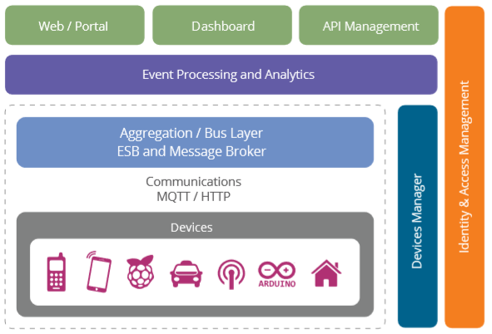

Fonte: (Fremantle, 2015)

Patel K. K. et al. (2016) propõem uma arquitetura IoT em quatro camadas (Figura 7):

*Dispositivo / Sensor Inteligente*: composto de objetos inteligentes integrados com sensores. Os sensores permitem a interconexão dos mundos físico e digital, possibilitando que informações em tempo real sejam coletadas e processadas. Alguns sensores nesta camada possuem a capacidade de fazer medições como temperatura, qualidade do ar, velocidade, umidade, pressão, fluxo, movimento e eletricidade, etc. A maioria dos sensores requer conectividade com os gateways dos sensores, tais como uma rede local (LAN), como conexões Ethernet e Wi-Fi ou PAN (*Personal Area Network*), como ZigBee, Bluetooth e *Ultra Wideband* (UWB). Sensores que não exigem conectividade para agregadores de sensores podem usar conectividade WAN (*Wide Area Network*, rede de longa distância), como GSM, GPRS e LTE. Já os sensores que usam conectividade de baixa potência e baixa taxa de dados podem usar redes de sensores sem fio (WSNs).

*Rede / Comunicação*: um volume massivo de dados quando produzidos por esses minúsculos sensores requer uma infraestrutura de rede com ou sem fio robusta e de alto desempenho como meio de transporte. Diversas redes com várias tecnologias e protocolos de acesso são necessárias para trabalhar umas com as outras em uma configuração heterogênea. Essas redes podem estar na forma de modelos privados, públicos ou híbridos e são construídas para suportar os requisitos de comunicação para latência, largura de banda ou segurança. Vários gateways podem ser usados como micro controlador, microprocessador, assim como redes de gateway WI-FI, GSM, GPRS, etc.

*Suporte a Serviço / Aplicação*: o serviço de gerenciamento possibilita o processamento de informações por meio de análises, controles de segurança, modelagem de processos e gerenciamento de dispositivos. Um dos recursos importantes da camada de serviço de gerenciamento são os mecanismos de regras de negócios e processos. IoT traz conexão e interação de objetos e sistemas juntos fornecendo informações na forma de eventos ou dados contextuais, como temperatura de mercadorias, localização atual e dados de tráfego. Alguns desses eventos exigem filtragem ou encaminhamento para sistemas de pós-processamento, como a captura de dados sensoriais periódicos, enquanto outros exigem resposta a situações imediatas, como reagir a emergências nas condições de saúde do paciente. Os mecanismos de regras suportam a formulação de lógicas de decisão e acionam processos interativos e automatizados para permitir um sistema IoT mais responsivo.

*Aplicação*: o aplicativo IoT abrange ambientes / espaços inteligentes em domínios como: Transporte, Construção, Cidade, Estilo de Vida, Varejo, Agricultura, Fábrica, *Supply Chain*, Emergência, Saúde, Interação com usuários, Cultura e turismo, Meio Ambiente e Energia.

Figura 7 – Arquitetura IoT

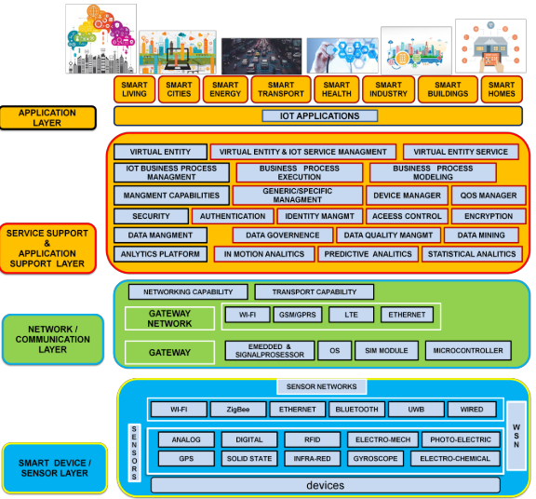

Fonte: Patel, K. K. et al., 2016

Esta proposta de arquitetura será considerada neste trabalho para a criação da estrutura de padrões IoT, uma vez que essa apresenta melhores detalhes se comparado a Fremantle (2015), facilitando assim a definição dos elementos que serão propostos como estrutura para documentação de problemas recorrentes.

Outra característica de IoT está relacionada com a orientação de sua arquitetura. Para Khodadadi, Dastjerdi e Buyya (2016) a arquitetura pode ser Orientada a Serviço (SOA-BASED ARCHITECTURE – SOA) ou então a API (API-ORIENTED ARCHITECTURE). A primeira pode ser imperativa para provedores de serviços e usuários, pois garante a interoperabilidade entre dispositivos heterogêneos. Enquanto que a segunda ajuda provedores de serviço a atrair mais clientes enquanto focam na funcionalidade de seus produtos ao invés de se focar na apresentação deles.

Além da arquitetura, alguns conceitos comuns são apresentados por Brambilla, Umuhoza e Acerbis (2017): (1) dispositivo ou coisa, denota todos os tipos de dispositivos que podem gerar informações (sobre eventos ou estados físicos) e iniciar, modificar ou manter esses eventos ou estados; ou que pode executar ações; (2) categoria, os dispositivos de IoT podem ser agrupados em diferentes categorias com base em alguns critérios, como tipo, características e localização geográfica; (3) terminal, qualquer dispositivo que possa executar um aplicativo IoT com uma interface de usuário com o objetivo de controlar outros dispositivos através da rede; (4) comunicação, os dispositivos podem se comunicar de diferentes maneiras e podem ser conectados a terminais e sistemas externos. Vários protocolos de comunicação para a IoT foram propostos em torno do padrão IEEE 802.15.X; (5) sistema externo, todos os sistemas conectados a uma rede na qual as informações dos dispositivos e terminais podem ser armazenadas, processadas e recuperadas. Exemplos de sistemas externos incluem sistemas de gerenciamento corporativo, como o gerenciamento de relacionamento com o cliente (CRM) e o planejamento de recursos empresariais (ERP); (6) intermediário, representa qualquer dispositivo ou sistema que atua como um gateway entre o dispositivo IoT e o terminal em uma comunicação indireta.

No mundo de IoT alguns termos são utilizados com frequência para designar tecnologias ou conceitos como o termo *Machine to Machine* (M2M). Este termo é utilizado para descrever tecnologias que permitem sistemas com ou sem fio, tais como computadores, processadores embarcados, sensores inteligentes, atuadores e dispositivos móveis se comunicarem com outros dispositivos que possuam a mesma habilidade, muitas vezes sem intervenção humana (WATSON et al., 2004; MACHADO; LANE, 2014). Outros termos como *Ubiquitous Computing, Context-aware Computing, Wearable Computing, Reactive Objects* também são utilizados, porém não é foco deste trabalho abordar estes temas. Apenas para o termo *Smart Object* foi separada uma seção por conta de sua importância dentro do objetivo desta pesquisa.

### Smart Object

*Smart Object* (SO) provavelmente é um dos principais conceitos dentro de IoT. Foi introduzido no artigo *Modeling Objects for Interaction Tasks* (KALLMAN; THALMANN, 1999). Por meio de uma modelagem de recursos todas as informações necessárias são incluídas nos objetos onde, através de uma interface gráfica, um usuário pode especificar interativamente diferentes recursos nele e salvar como um arquivo de script. Kallman e Thalmann (1999) ainda esclarecem que um objeto é chamado de inteligente quando tem a capacidade de descrever suas possíveis interações.

Uma das primeiras tentativas de classificar os SOs foi definida por EPC Global (HERNÁNDEZ; REIFF-MARGANIEC, 2014; ARMENIO et al., 2007) e incluía um modelo de quatro níveis para classificar as etiquetas RFID. As desvantagens segundo Hernández e Reiff-Marganiec (2014) eram: (1) foco nas etiquetas RFID e variedade SOs disponíveis que não se baseiam apenas em tags do RFID; (2) a proposta carece de critérios uniformes e consistentes para diferenciar uma classe da outra.

Outro modelo de classificação foi proposto em 2009 (HERNÁNDEZ; REIFF-MARGANIEC, 2014; MEYER; FRÄMLING; HOLMSTRÖM, 2009), que possibilita a classificação baseada no nível, localização e nível de agregação da inteligência. Hernández e Reiff-Marganiec (2014) ainda citam outras propostas de classificação com base em princípios de projeto (HERNÁNDEZ; REIFF-MARGANIEC, 2014; KORTUEM et al., 2010), com base em perspectiva social (HERNÁNDEZ; REIFF-MARGANIEC, 2014; MOAWAD et al., 2012), ou com base nas características: Identidade, Sensor, Atuador, Decisor e Rede (HERNÁNDEZ; REIFF-MARGANIEC, 2014; SÁNCHEZ LÓPEZ et al., 2009).

(HERNÁNDEZ; REIFF-MARGANIEC, 2014), inspirados nos modelos CMM (HERNÁNDEZ; REIFF-MARGANIEC, 2014; INSTITUTE, 2010; ATZORI; IERA; MORABITO, 2014) classificam os SOs em cinco níveis baseados num caminho evolutivo e de acordo com suas capacidades técnicas:

1. nível 1 (Essencial): Identificação Digital, Comunicação, Retenção, Coleta de Energia;
2. nível 2 (Em Rede): Rede, Processamento, Programação;
3. nível 3 (Aprimorado): Registro, Detecção e Atuação, Blindagem, Adaptação de Regras;
4. nível 4 (Consciente): Autoconsciência, consciência ambiental, consciência humana, orientação para o objetivo;
5. nível 5 (IoT Completo): Prontidão social, autogestão.

López et al. (2012) apresentam uma estrutura que define um SO em cinco propriedades fundamentais:

1. possui uma identidade única;
2. é capaz de detectar e armazenar medições feitas por transdutores de sensores associados a eles;
3. é capaz de disponibilizar suas identificações, medições de sensores e outros atributos para entidades externas, como outros objetos ou sistemas;
4. pode se comunicar com outros objetos inteligentes;
5. pode tomar decisões sobre si e suas interações com entidades externas.

Existem muitas definições para SO e todas elas apresentam características técnicas básicas. Um consenso entre as definições é que um objeto inteligente possui funções digitais integradas que podem ser identificadas e comunicadas. Dentro do conceito de IoT as condições funcionais essenciais para objetos inteligentes são: comunicação e cooperação (UMTS, GSM, Wi-Fi, Bluetooth, ZigBee, etc.), endereçabilidade, identificação (RFID, NFC), sensores (coleta de informações do ambiente), efetores (a função dá ao objeto a capacidade de afetar o ambiente), processamento de informações incorporadas, localização e interface (NGUYEN, 2015).

Um objeto inteligente em IoT também pode ser nomeado como uma coisa (*a thing*). Kopetz (2011), Yan, Zhang e Vasilakos (2014) e Kim (2016) explicam que nesse novo paradigma, *uma coisa* é equipado com sensores embutidos e conectividade com a Internet e serve como um bloco de construção principal que facilita as interações, comunicação e integração com o ambiente circundante para fornecer serviços úteis e inteligentes e para alcançar objetivos. Pode ser uma geladeira que rastreia as datas de validade dos alimentos e envia autonomamente uma instrução de reabastecimento para a mercearia ou um purificador de ar em uma sala que informa os moradores sobre poluição externa e níveis de umidade, uma lâmpada que pisca quando detecta um intruso, ou qualquer objeto inteligente controlável e conectado à Internet, que tenha a capacidade de coletar e compartilhar dados pela rede (KIM, 2016; KOPETZ, 2011; SHIN, 2014).

Além de executar suas funções designadas, esses dispositivos podem interagir e cooperar uns com os outros, por exemplo, utilizando os sensores incorporados para formar vigilância baseada em IoT, o que ajuda a evitar incidentes domésticos ou integrar os dados coletados para controlar o aquecimento, a iluminação e ar condicionado e otimizar o consumo de energia em toda a casa (KIM, 2016).

Morais, Sadok e Kelner (2019) classificam os sensores de acordo com sua aplicação:

Ambiente: sensores que coletam dados do ambiente ou do espaço ao redor deles.

Movimento: usado para perceber o movimento de pessoas ou coisas em um contexto (como em acelerômetros e giroscópios).

Elétrico: sensores que são aplicados às redes elétricas.

Biossensor: são usados por humanos ou animais. Retornam sinais vitais e / ou informações biológicas sobre um assunto.

Identificação: representa uma semântica ou identidade de outra coisa para o sistema IoT. Os itens mais comuns nessa classificação são tags RFID e NFC e seus leitores.

Posição: está relacionado à identificação da posição de um objeto em uma escala global (como no GPS) ou em uma escala local (como na posição de baliza pequena).

Presença: captura a presença de uma pessoa, um animal ou objeto em um espaço e registra-o no sistema.

Visão de máquina: família de sensores que captura imagens que serão processadas por um computador para produzir informações.

Interação: dispositivos que são ativados por humanos para acionar um evento, como um botão ou uma alavanca.

Acústico: sensores ativados por ondas sonoras, produzindo dados da mudança de som ambiente.

Força / carga: sensores ativados por forças externas, capturando a deformação ou a intensidade dessas forças para o sistema.

Hidráulica: são aplicados no sistema de água para medir e controlar o fluxo.

Químico: sensores capazes de detectar substâncias químicas no ar ou na água.

Informação do objeto: esta categoria específica inclui sensores com funções semelhantes às categorias anteriores. Eles diferem em que sua aplicação está confinada a um objeto específico. A informação do objeto é o resultado de uma pequena aplicação contextual de um sensor. Por exemplo, um sensor de temperatura usado dentro de uma máquina fornece informações sobre objetos que são diferentes de um sensor de temperatura ambiente.

Basicamente, o que diferencia um objeto comum de um objeto inteligente, é a capacidade deste de se conectar à internet. E quando um objeto pode se conectar à internet, consequentemente ele pode se comunicar com outros objetos também conectados, transmitir e enviar dados e interagir com o ambiente que o cerca respondendo aos seus incentivos (PAES, 2014; GOMES; BERGAMO, 2018).

Stankovic (2014) e Volpentesta (2015) afirmam que objetos e ambientes inteligentes são componentes fundamentais da IoT, ou seja, uma infraestrutura global de objetos inteligentes e outros objetos físicos/virtuais (dispositivos eletrônicos, sensores, dados), objetos endereçáveis com base em protocolos de comunicação padronizados. A IoT também é amplamente reconhecida como um paradigma promissor para uma nova geração de aplicativos e serviços com reconhecimento de contexto. Embora essa visão seja convincente, várias questões importantes sobre como realizar a IoT ainda precisam ser examinadas suficientemente, especialmente em termos de envolvimento humano.

Outro termo bastante difundido em IoT e que amplia o conceito de *Smart Object* é *Smart Space.* Um ambiente inteligente (*Smart Space*) é um mundo pequeno em que objetos inteligentes em rede interagem de forma contínua e colaborativa para tornar a vida dos ocupantes mais confortáveis. Ele é preenchido por uma coleção de aplicativos ou serviços com reconhecimento de contexto, a fim de aprimorar as habilidades de seus ocupantes na execução de tarefas (por exemplo, navegar em um espaço desconhecido, fornecer lembretes para atividades, mover objetos pesados ​​etc.). Um *Smart Space*, ou casa *inteligente* ou *casa do futuro* como também é conhecido, aumenta uma casa tradicional, adaptando a nova tecnologia dentro dos padrões de uso existentes (GRACANIN et al., 2017; CRABTREE; RODDEN, 2004; VOLPENTESTA, 2015).

Esses serviços, segundo Volpentesta (2015), provavelmente se baseiam no conhecimento de contexto que pode ser usado para caracterizar a situação de uma entidade, na qual uma entidade pode ser uma pessoa, um lugar ou um objeto físico ou computacional. Geralmente, eles são suportados por um sistema multifacetado (ou seja, uma infraestrutura de computação que inclui sensores, subsistemas incorporados, dispositivos portáteis pertencentes a usuários móveis, bem como servidores remotos ou locais) fazendo uso de estruturas de conhecimento (por exemplo, ontologia predefinida e raciocínio baseado em regras) e informações sobre interação física usuário-ambiente, relação entre pessoas e entre pessoas e objetos no ambiente, bem como características do ambiente físico (por exemplo, layout espacial e temperatura, identidade e localização de pessoas e objetos no ambiente).

Em contraste com o ambiente passivo que não tem consciência de seus habitantes e é incapaz de assisti-los ou engajá-los de maneira significativa, o ambiente inteligente é ativo, pois pode sentir o contexto circundante do espaço físico e da atividade humana e responder apropriadamente às pessoas e atividades dentro deste espaço. O humano não é mais um mero operador do meio ambiente, mas ele interage continuamente com o ambiente em que atua para obter serviços móveis (VOLPENTESTA, 2015).

A definição de SO é importante neste trabalho porque define características exclusivas de dispositivos que compõem a IoT. Estas características são consideradas na criação da camada IoT (Capítulo 3), onde possuem elementos parametrizáveis como a definição de níveis dos dispositivos IoT, classificação dos sensores e aspectos de arquitetura. Todos estes elementos poderão ser utilizados futuramente por aplicações autônomas.

# PATTERN STRUCTURE *IoT DESIGN PATTERNS*

As presented in 1.2, the purpose of this research is to propose a standards-statement framework for documenting design problems and solutions in IoT scenarios. This chapter will define the pattern structure of this work as well as an example of use, documented patterns, and experimentation with this structure.

## DEFINITION OF STRUCTURE

The definition of the IoT pattern structure followed the methodology presented in Diagram 2. This diagram demonstrates each objective (RQs) and the steps taken to achieve them.

Diagram 2 - Methodology applied in creating the IoT pattern structure



Author

The first research stage of this work aims to meet the objective proposed in RQ1. Table 4 consolidates some pattern structures that have been defined by some authors as proposed documentation in domains such as Architecture, Software, IHC or General. These structures are classified in the Type column as Language. The other structures classified as Collection are not structure definitions, but were used by those authors to document and create pattern collections, which was also useful for this work as it presents how each author documents the problems of some areas and which elements were used for it.

The numbered columns indicate the elements that each author used and below it is possible to see in the caption the respective name of the element. In gray the elements that were used by each author are indicated. For example, all authors use element 1 (Name) to document or define their pattern structure proposal. The elements are organized in descending order of use by the authors (Total Uses), that is, element 3 (Problem) was used by 20 authors, while elements 8 (Known Uses) and 9 (Consequences) were used by 6 authors. authors.

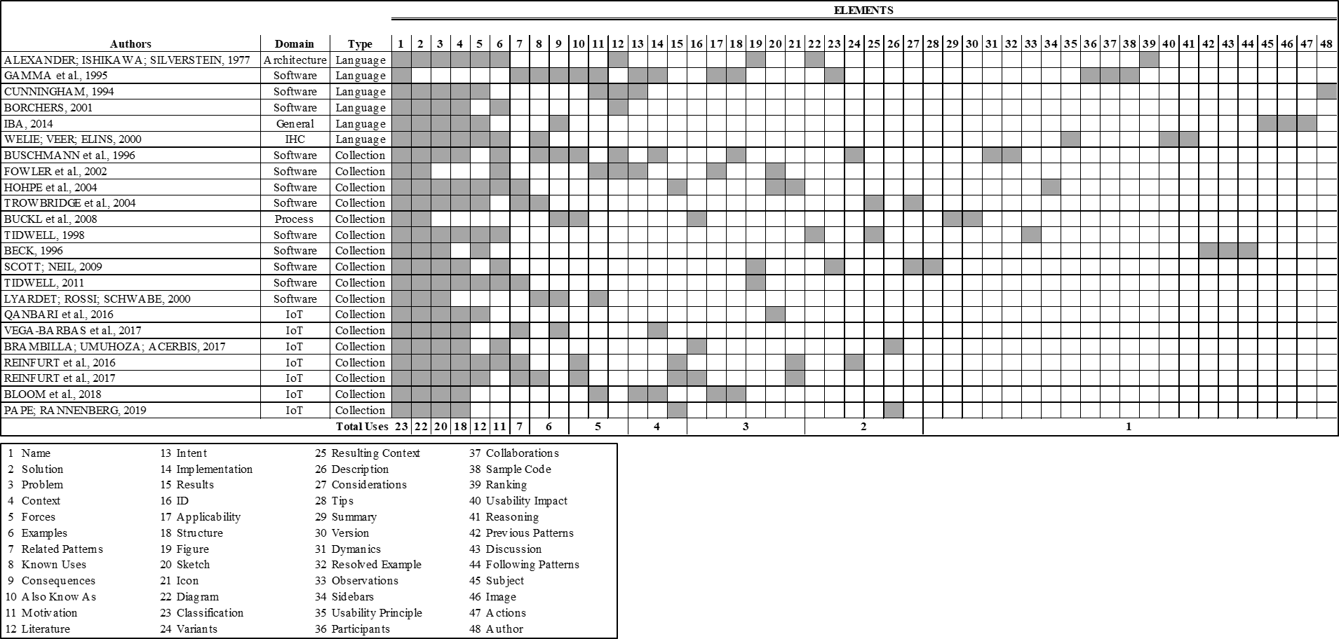

Autor

Box 4 – Estruturas de padrão e seus elementos

In step RQ1, the name of each element is exactly as mentioned in each paper. A closer look will note that some elements may be considered synonymous as in 19 (Figure) and 46 (Image). Evaluating the purpose that each author gave for the elements used, it was possible to normalize and group the elements that have similar purposes and can be considered synonyms according to Box 5. This way meets the RQ2.

Box 5 – Synonyms elements and their purposes

|  |  |  |
| --- | --- | --- |
| Synonimous | Purpose | Normalized Elements |
| 3 - Problem  11 - Motivation  45 - Subject | Describe or present the problem briefly. | Problem |
| 4 - Context  26 - Description | Contextualization of the problem. | Context |
| 6 - Examples  32 - Solved Example | Show examples of problems. | Example |
| 7 - Related Patterns  24 - Variants | Present other patterns to which it relates. | Related Patterns |
| 9 - Consequences  40 - Usability Impact | Describe the consequences. | Usability Impact |
| 15 - Results  25 - Resulting Context | Explain the results of applying the standard. | Results |
| 19 - Figure  46 - Image | Illustrate the pattern with an image. | Image |

Author

To meet RQ3 (Identify in the IoT domain which specific information is relevant and could be part of the proposed structure) two lines of work were followed: (1) search the IoT-specific literature for papers documenting standards; (2) identify relevant IoT characteristics that are important to document.

Referring to (1), seven papers documenting standards created by the authors to solve diverse problems in IoT scenarios were evaluated. Table 6 presents the documented IoT standards exactly as they appear in the paper (not yet normalized in Box 5). The authors also include a brief description of the proposal, the names of the Patterns, and the elements used by each author in the documentation.



Author

Box 6 - Elements used to document IoT Patterns

To address item (2), the literature review of section 2.2 presents some important features of IoT architecture that can enrich the documentation of recurring problems in this area. Box 7 presents the characteristic elements of the architecture and some proposed parameters that can be consumed by applications and future automation of use. The explanation for each element will be given below.

Box 7 – Elements of a typical IoT architecture

|  |  |  |
| --- | --- | --- |
| **Layer IoT** | **Classification** Parameters: {"Essential"; "In red"; "Enhances"; "Awareness" ; "IoT Complete"} (HERNÁNDEZ; REIFF-MARGANIEC, 2014) | |
| **Architecture** Parameters: {"SOA-based architecture" ; "API Oriented Architecture"} (KHODADADI; DASTJERDI; BUYYA, 2016) | |
| **Architecture Layer (PATEL K. K. et al., 2016)** | **Smart Device / Sensors** Parameters: {"Ambient" ; "Motion" ; "Eletric" ; "Biosensor"; "Identification" ; "Position"; "Presence"; "Machine vision" ; "Interaction" ; "Acoutic"; "Force / load"; "Hydraulic"; "Chemical"; "Object information"} |
| **Network / Communication** Parameters: {"HTTP/HTTPS" ; "RESTful" ; "MQTT 3.1/3.1.1" ; "CoAP" ; "RFID" ; "IEEE 802.11 (WLAN)" ; "IEEE 802.15.4 (ZigBee)" ; "NFC" ; "IEEE 802.15.1 (Bluetooth)" ; "6LoWPAN" ; "IPv4" ; "IPv6" ; "Others"} |
| **Service Support / Application** Parameters: {"Virtual Entity"; "Virtual Entity & IoT Service Management"; "Virtual Entity Service"; "IoT Business Process Management"; "Business Process Execution"; "Business Process Modeling"; "Management Capabilities"; "Generic / Specific Management"; "Device management"; "QoS Manager"; "Security"; "Authentication"; "Identity management"; "Access control" ; "Encryption"; "Data management"; "Data Quality Management"; "Data mining"; "Analytical platform"; "In Motion Analytics"; "Predictive Analytics"; "Statistical Analytics"; "Others"} |
| **Application** Parameters: {"Smart Living"; "Smart Cities"; "Smart Energy"; "Smart Transport"; "Smart Health"; "Smart Industry"; "Intelligent Buildings"; "Smart Homes"; "Others"} |

Author

Given that RQ1, RQ2 and RQ3 have been satisfied, it is now possible to define RQ4 which, in short, consolidates the knowledge gained in the predecessor steps. In this phase we seek to define a structure of patterns for documenting design problems in IoT scenarios, so as to meet the minimum requirements relevant to the area, taking into account both elements that are already consolidated in the Pattern communities (Box 8) as well as elements that are characteristic and important to the IoT community (Box 6). This phase was divided into three stages:

In the first stage, the elements presented in Figure 5 (PICaP and IHR), Box 4 and author's suggestions (Box 7) were consolidated. The Result is in Box 8.

Box 8 – Consolidated elements

|  |  |
| --- | --- |
| Name | Dynamics |
| Solution | Icon |
| Problem | Sidebars |
| Context | Previous Patterns |
| Examples | Discussion |
| Forces | Following Patterns |
| Usability Impact | Participants |
| Related Patterns | Collaborations |
| Known Uses | Sample Code |
| Literature | Ranking |
| Image | Usability Principle |
| Results | Reasoning |
| Also Know As | Actions |
| Intention | Author |
| Considerations | Management |
| Sketch | Organization |
| Classification | Acknowledgment |
| Applicability | Pattern connection |
| Structure | Execution |
| Implementation | Reliability |
| Diagram | Designer's evaluation |
| ID | Synopsis |
| Comments | Number of accesses |
| Tips | Keywords |
| Resume | IoT layer |
| Version |  |

Author

In the second stage, the elements were validated for their importance in the IoT scenarios through research conducted with members of the SWAMP project in Brazil (FEI and UFABC University Center).

The survey was sent to ten members via email requesting completion of the review through Google Forms. The questionnaire, which the introduction of is presented in Box 9, was answered by seven members of the SWAMP project (Appendix C). The purpose of this research was to evaluate each element of Box 8 from the perspective of members working on IoT projects. According to section 3.4 it is emphasized that people were trained to have a common knowledge of the technique as indicated in the introduction of the questionnaire (Box 9).

Box 9 – Questionnaire introduction

|  |
| --- |
| The purpose of this Assessment is to identify which elements are most relevant for documenting IoT project standards.  Pattern is an approach to capture and reuse collective knowledge from experiences that could be successfully applied to a system or paradigm, helping to promote good design practices. Each pattern acts with a recurring and specific problem, abstracting the essential details of successful design so that it can be applied repeatedly in new situations (BUSCHMANN, et al., 1996; DIX, et al., 2004).  The original concept of pattern emerged in the late 70's, proposed by architect Christopher Alexander. Not satisfied with urban architecture in his day, Alexander proposes a new theory of architecture, construction, and planning centered on the idea of ​​pattern language. (ALEXANDER, 1979) presents the idea of ​​pattern as being timeless, that is, it is valid for all people in society who share a common standard language. In addition, the generic solution described for a pattern can be reused and adapted for various situations (GAMMA, et al., 1995).  Give your assessment for each element of the structure presented below. The purpose of these elements is to enable the designer to document any IoT standard with a good level of detail and objectively, thereby enabling other designers to consume the solutions proposed by each pattern.  The scale ranges from 1 to 5, with 1 - Unimportant and 5 - Very Important. |

Author

All fields of the questionnaire were mandatory and had a brief explanation of each element to facilitate the understanding of the respondents. As stated in the introduction of the evaluation, for each question it was necessary to evaluate the element on a scale of 1 to 5, being 1 - Unimportant and 5 - Very important. Each completed questionnaire can be checked in Appendix C.

Table 1 - Answers of the element evaluation questionnaire

|  |  |  |  |  |  |  |  |  |  |
| --- | --- | --- | --- | --- | --- | --- | --- | --- | --- |
| **Elements** | **Evaluation** | | | | | | | **Average** | **Relevance** |
| Name | 5 | 5 | 5 | 3 | 4 | 3 | 4 | 4,14 | High |
| Solution | 4 | 5 | 5 | 5 | 5 | 5 | 5 | 4,86 | High |
| Context | 5 | 4 | 4 | 5 | 4 | 4 | 4 | 4,29 | High |
| Examples | 4 | 5 | 4 | 5 | 4 | 3 | 5 | 4,29 | High |
| Know Uses | 4 | 5 | 3 | 5 | 4 | 3 | 4 | 4,00 | High |
| Image | 2 | 5 | 4 | 3 | 5 | 5 | 4 | 4,00 | High |
| Applicability | 5 | 5 | 4 | 5 | 4 | 5 | 5 | 4,71 | High |
| Structure | 4 | 4 | 3 | 3 | 4 | 4 | 5 | 3,86 | High |
| Implementation | 4 | 5 | 4 | 3 | 4 | 4 | 5 | 4,14 | High |
| Diagram | 5 | 3 | 3 | 4 | 4 | 5 | 3 | 3,86 | High |
| Summary | 3 | 5 | 3 | 5 | 4 | 5 | 5 | 4,29 | High |
| Version | 2 | 5 | 4 | 5 | 3 | 5 | 5 | 4,14 | High |
| Dynaminc | 3 | 5 | 3 | 3 | 4 | 5 | 4 | 3,86 | High |
| Discussion | 2 | 5 | 3 | 3 | 5 | 5 | 4 | 3,86 | High |
| Participants | 4 | 5 | 2 | 3 | 4 | 5 | 4 | 3,86 | High |
| Reasoning | 4 | 4 | 4 | 3 | 4 | 4 | 4 | 3,86 | High |
| IoT Layer | 5 | 1 | 5 | 5 | 4 | 5 | 5 | 4,29 | High |
| Key Word | 4 | 5 | 3 | 5 | 1 | 2 | 5 | 3,57 | Medium |
| Forces | 4 | 4 | 3 | 5 | 3 | 4 | 3 | 3,71 | Medium |
| Motivation | 2 | 2 | 2 | 4 | 3 | 4 | 3 | 2,86 | Medium |
| Reliability | 3 | 4 | 4 | 5 | 1 | 4 | 5 | 3,71 | Medium |
| Design Evaluation | 3 | 2 | 4 | 3 | 1 | 4 | 4 | 3,00 | Medium |
| Classification | 4 | 5 | 3 | 3 | 3 | 5 | 3 | 3,71 | Medium |
| Literature | 4 | 2 | 3 | 5 | 2 | 5 | 5 | 3,71 | Medium |
| Usability Impact | 4 | 3 | 4 | 5 | 4 | 2 | 4 | 3,71 | Medium |
| Related Patterns | 4 | 4 | 3 | 4 | 4 | 3 | 3 | 3,57 | Medium |
| Results | 4 | 3 | 3 | 3 | 3 | 5 | 4 | 3,57 | Medium |
| Intent | 3 | 2 | 1 | 4 | 4 | 3 | 4 | 3,00 | Medium |
| Considerations | 3 | 3 | 2 | 4 | 3 | 4 | 3 | 3,14 | Medium |
| Observations | 3 | 3 | 2 | 5 | 3 | 3 | 4 | 3,29 | Medium |
| Sidebars | 3 | 4 | 3 | 3 | 3 | 4 | 4 | 3,43 | Medium |
| Previous Patterns | 4 | 3 | 3 | 3 | 3 | 3 | 3 | 3,14 | Medium |
| Following Patterns | 4 | 2 | 3 | 3 | 3 | 4 | 4 | 3,29 | Medium |
| Code Example | 2 | 5 | 4 | 2 | 4 | 4 | 5 | 3,71 | Medium |
| Usability Principle | 4 | 1 | 5 | 3 | 4 | 3 | 4 | 3,43 | Medium |
| Actions | 4 | 1 | 3 | 5 | 3 | 3 | 4 | 3,29 | Medium |
| Author | 3 | 2 | 5 | 3 | 2 | 5 | 4 | 3,43 | Medium |
| Management | 3 | 4 | 4 | 1 | 2 | 5 | 3 | 3,14 | Medium |
| Organization | 4 | 2 | 3 | 5 | 2 | 5 | 3 | 3,43 | Medium |
| Number of Accesses | 1 | 5 | 3 | 3 | 3 | 2 | 5 | 3,14 | Medium |
| Pattern Connection | 5 | 3 | 4 | 5 | 1 | 5 | 3 | 3,71 | Medium |
| Execution | 3 | 5 | 4 | 3 | 4 | 3 | 4 | 3,71 | Medium |
| Synopsis | 2 | 1 | 4 | 3 | 4 | 3 | 4 | 3,00 | Medium |
| Sketch | 1 | 1 | 3 | 3 | 3 | 4 | 4 | 2,71 | Low |
| ID | 3 | 1 | 5 | 1 | 3 | 3 | 3 | 2,71 | Low |
| Also Know As | 3 | 1 | 2 | 1 | 1 | 2 | 2 | 1,71 | Low |
| Tips | 2 | 1 | 2 | 3 | 4 | 3 | 4 | 2,71 | Low |
| Icon | 2 | 1 | 3 | 3 | 3 | 4 | 3 | 2,71 | Low |
| Collaborations | 4 | 1 | 2 | 3 | 1 | 4 | 3 | 2,57 | Low |
| Ranking | 1 | 4 | 2 | 4 | 2 | 3 | 3 | 2,71 | Low |
| Acknowledgements | 2 | 4 | 3 | 1 | 1 | 3 | 3 | 2,43 | Low |

Author

The third step was to analyze the survey responses and come up with a final IoT Design Pattern framework. The Evaluation column (Table 1) presents the scores given by each researcher for each of the evaluated elements. The Average column displays the simple grade point average for each of the elements, and the Relevance column sorts the elements into High, Medium, or Low according to the following criteria:

The highest value was taken from the Average column (4.86) and the lowest value was subtracted (1.71) resulting in 3.15, that is, this is the Distance between the smallest and the highest average. Distance was divided by 3 in order to meet the number of elements of relevance (High, Medium, Low), resulting in 1.05. Finally, this result was added to the lowest value (1.71 + 1.05 = 2.76), then added again to the new result (2.76 + 1.05 = 3.81) and lastly added again (3, 81 + 1.05 = 4.86). Thus, Table 2 was obtained.

Table 2 – Relevance table

|  |  |
| --- | --- |
| Relevance | Interval |
| Low | >= 1,71 to < 2,76 |
| Medium | > 2,76 to < 3,81 |
| High | > 3,81 to <= 4,86 |

Author

Table 1 shows the elements ordered according to the relevance attributed by the respondents and calculated as explained above. Elements classified with High relevance were automatically included in the structure proposed in this paper. Elements classified as Low were automatically deleted, except for the element ID that will be explained later. Finally, the elements classified as Medium (Table 2) were reevaluated one by one according to their importance in the literature researched in this study, as they are in the indecision zone (Average).

Box 10 – Reassessment of elements classified with relevance Average

|  |  |  |
| --- | --- | --- |
| **Elementa** | **Relevance** | **Included / Excluded** |
| ID | Low | Included |
| Number of Access | Medium | Included |
| Keywords | Medium | Included |
| Forces | Medium | Included |
| Motivation | Medium | Included |
| Reliability | Medium | Included |
| Design Evaluation | Medium | Included |
| Classification | Medium | Included |
| Literature | Medium | Included |
| Usability Impact | Medium | Excluded |
| Related Patterns | Medium | Excluded |
| Results | Medium | Excluded |
| Intent | Medium | Excluded |
| Considerations | Medium | Excluded |
| Observations | Medium | Excluded |
| Sidebars | Medium | Excluded |
| Previous Patterns | Medium | Excluded |
| Following Patterns | Medium | Excluded |
| Sample Code | Medium | Excluded |
| Usability Principle | Medium | Excluded |
| Actions | Medium | Excluded |
| Author | Medium | Excluded |
| Management | Medium | Excluded |
| Organization | Medium | Excluded |
| Pattern Connection | Medium | Excluded |
| Execution | Medium | Excluded |
| Synopsis | Medium | Excluded |

Author

The elements of Box 10 were Included or Excluded from the final structure (Box 11) according to the following arguments:

1. ID: although used by less than 50% of the authors, the author of this paper finds it relevant to identify each documented pattern with an identifier (ID) so that the pattern can be found easily in both manual searches and intelligent applications;
2. Number of Accesses: this element was proposed by the author of this paper with the purpose of accounting for the number of accesses to the standard in a repository, as well as serving as a parameter for applications in future automation of use;
3. Keywords: this element was proposed by the author of this paper in order to relate the keywords of the standard, as well as serve as a parameter for applications in future automation of use;
4. Forces: is used by more than 50% of the authors surveyed;
5. Motivation: it is used by less than 50% of the authors surveyed (Chart 4), but this element is used by 100% of the authors who described IoT patterns;
6. Reliability, Designer Evaluation, Classification, Literature: used by less than 50% of the surveyed authors, but in the evaluation survey (Appendix C) the comments said that for a better understanding of what is being addressed in the solution of a given problem (or pattern) requires a detailed explanation, references and high reliability in the proposed solution. For this reason, these elements were considered in the final structure (Table 11).

The remaining elements identified with 'Excluded' in Box 10 were used by less than 50% of the surveyed authors and were therefore excluded from the final structure (Box 11).

In this way the elements ID, Number of Accesses, Keywords, Forces, Motivation, Reliability, Designer Evaluation, Classification and Literature were incorporated into the list of elements classified with High relevance and the final structure proposed in this paper is presented in Box 11.

(continue)

Box 11 – *IoT Design Patterns* Structure

|  |  |  |
| --- | --- | --- |
| **Element’s Name** | **Obligatoriness** | **Cardinality** |
| Solution | Mandatory | Anyone |
| Problem | Mandatory | Only one |
| Forces | Mandatory | Only one |
| Context | Mandatory | Only one |
| Name | Mandatory | Only one |
| Keywords | Optional | Any number |
| Summary | Optional | Anyone |
| Motivation | Optional | Anyone |
| Reasoning | Optional | One or none |
| Known Uses | Optional | Anyone |
| Examples | Optional | Any number |
| Dynamics | Optional | Anyone |
| Discussion | Optional | Anyone |
| Implementation | Optional | Anyone |
| Applicability | Optional | Anyone |
| Participants | Optional | Anyone |
| Structure | Optional | Anyone |

Box 11 – *IoT Design Patterns* Structure

|  |  |  |
| --- | --- | --- |
| **Element’s Name** | **Obligatoriness** | **Cardinality**  (conclusão) |

|  |  |  |  |  |
| --- | --- | --- | --- | --- |
| IoT Layer | **Classification** Parameters: {"Essential"; "In red"; "Enhances"; "Awareness" ; "IoT Complete"} (HERNÁNDEZ; REIFF-MARGANIEC, 2014) | | Optional | Any number |
| **Architecture** Parameters: {"SOA-based architecture" ; "API Oriented Architecture"} (KHODADADI; DASTJERDI; BUYYA, 2016) | | Optional | Only one |
| Architecture Layer | **Smart Device / Sensors** Parameters: {"Ambient" ; "Motion" ; "Eletric" ; "Biosensor"; "Identification" ; "Position"; "Presence"; "Machine vision" ; "Interaction" ; "Acoutic"; "Force / load"; "Hydraulic"; "Chemical"; "Object information"} | Opcional | Any number |
| **Network / Communication** Parameters: {"HTTP/HTTPS" ; "RESTful" ; "MQTT 3.1/3.1.1" ; "CoAP" ; "RFID" ; "IEEE 802.11 (WLAN)" ; "IEEE 802.15.4 (ZigBee)" ; "NFC" ; "IEEE 802.15.1 (Bluetooth)" ; "6LoWPAN" ; "IPv4" ; "IPv6" ; "Others"} | Opcional | Any number |
| **Service Support / Application** Parameters: {"Virtual Entity"; "Virtual Entity & IoT Service Management"; "Virtual Entity Service"; "IoT Business Process Management"; "Business Process Execution"; "Business Process Modeling"; "Management Capabilities"; "Generic / Specific Management"; "Device management"; "QoS Manager"; "Security"; "Authentication"; "Identity management"; "Access control" ; "Encryption"; "Data management"; "Data Quality Management"; "Data mining"; "Analytical platform"; "In Motion Analytics"; "Predictive Analytics"; "Statistical Analytics"; "Others"} | Optional | Any number |
| **Application** Parameters: {"Smart Living"; "Smart Cities"; "Smart Energy"; "Smart Transport"; "Smart Health"; "Smart Industry"; "Intelligent Buildings"; "Smart Homes"; "Others"} | Optional | Any number |
| Image | | | Optional | Anyone |
| Diagram | | | Optional | One or none |
| Literature | | | Optional | One or none |
| Reliability | | | Optional | One or none |
| Design Evaluation | | | Optional | One or none |
| Version | | | Optional | Any number |
| ID | | | Optional | Only one |
| Number of Access | | | Optional | Only one |

Author

In this structure each element is presented along with its Required use in the documentation of an IoT pattern, as well as its Cardinality, where it defines if a given element allows only one or more data. The definition for each element is as follows:

1. **Solution**: description of the narrative form of the solution of the problem;
2. **Problem**: description of the problem in narrative form;
3. **Forces**: narrative description of the project's tensions. Lists the attributes and consequences that help in identifying the solution to the problem. Example: You need to protect a property, but you cannot be at home all the time or ask someone to watch over your belongings;
4. **Context**: description of the context in narrative form, explaining the scenario of application of the pattern;
5. **Name**: name of the pattern, being a noun or a unique expression within a set of patterns;
6. **Keywords**: keywords defined by the person responsible for documenting the pattern;
7. **Summary**: short summary about the pattern;
8. **Motivation**: motivation that led to the creation of the pattern;
9. **Reasoning**: description of the process used to choose the solutions and how it is applied, containing essential information of the discussions and communications involved;
10. **Known Uses**: existing problems where the pattern was used;
11. **Examples**: narrative description of cases where the pattern is seen;
12. **Dynamics**: typical scenarios that describe the behavior at the time of execution of the pattern;
13. **Discussion**: explains how to make practical use of the pattern. It may contain an example of use or present problems to be observed;
14. **Implementation**: describes the implementation of the pattern;
15. **Applicability**: what are the situations in which the pattern can be applied? What are the examples of bad projects that the pattern can address? How can these situations be recognized?
16. **Participants**: classes and/or objects that participate in the design pattern and their responsibilities;
17. **Structure**: graphical representation of the classes in the pattern. Interaction diagrams can be used to illustrate sequences of requests and collaborations between objects;
18. **Image**: illustrative image of the solution;
19. **Diagram**: it can be a sketch, schematic image, UML, among others;
20. **Literature**: references to works that contributed to the creation of the pattern;
21. **Reliability**: classification of reliability in a quantitative way, such as evaluation from 0 to 10, number of stars, etc. It can be a general evaluation or the average of the confidence level of their solutions;
22. **Designer Evaluation**: evaluation of the designer who used the solution, which can be from 0 to 10, number of stars, etc.;
23. **Version**: version of the standard;
24. **ID**: unique ID of the pattern, which can be a numerical value, a combination of letters with numbers or a word. It should not be an expression or contain spaces. Example: 0001, AB01;
25. **Number of accesses**: number of accesses counter performed to consult the pattern. Element that can be implemented in a repository system of IoT patterns.

The final structure shows the IoT Layer with sub-layers, where the elements Classification, Architecture and Architecture Layer were inserted. The latter has yet another sub-layer with the elements Smart Device / Sensors, Network / Communication, Service Support / Application and Application. The objective of this IoT Layer is to enable a better specification of parameters used in IoT scenarios, thus enabling consumption for future automation of use. The elements of this layer are all optional, however, if documented, will make the standard richer in detail and will contribute to the IoT community:

1. **IoT Layer / Classification:** classification of Smart Objects (SO) involved in pattern documentation to understand differences and identify generalization opportunities and common solutions. The classification was proposed by Hernández et al. (2014) and the model aims to separate objects with basic features from those with complex features;
2. **IoT Layer / Architecture:** specifies whether the architecture involved in the pattern is SOA-based or API-oriented (TKACZYK et al., 2018);
3. **IoT Layer / Architecture Layer / Smart Device/Sensors:** specifies which devices or sensors are used in the pattern (MORAIS; SADOK; KELNER, 2019);
4. **IoT Layer / Architecture Layer / Network/Communication:** specifies the Network / Communication protocols used in the pattern documentation (NGUYEN, 2015);
5. **IoT Layer / Architecture Layer / Service Support/Application:** specifies Service / Application Support layer parameters used in the pattern documentation (PATEL, K. K. et al., 2016);
6. **IoT Layer / Architecture Layer / Application:** used to specify Application layer parameters. (PATEL, K. K. et al*.*, 2016).

## EXAMPLE USING STRUCTURE

In this section an example of using the proposed structure is presented. This standard has no accurate values, proven IoT solution, or reliability within this context, as it is not the focus of this paper to propose and test these patterns. The next section will present examples of patterns already published in IoT within the proposed framework.

Considering then a resident who needs to enter your house willingly with a smart lock. Whenever this resident arrives the smart IoT system needs to reconnect before releasing access or following actions described in other patterns. This is necessary as other people may present themselves at the door as friends, deliverers, etc.

For this example, will be considered the standard identify person and this depends on the analysis of the person through their biometric data such as digital and image. This pattern may lead to another pattern such as requesting a numeric access code or informing the home owner that someone else is at the door.

In order to identify the person, the pattern (001) prompts the person to place his or her thumb on the lock biometric sensor while crossing the information with facial recognition. In case of recognition the access is released. Otherwise, the pattern triggers other defaults such as numeric passcode or reporting someone else's presence.

Box 12 - Pattern for identifying a person by a smart IoT lock

|  |  |  |  |
| --- | --- | --- | --- |
| **Element’s Name** | | | **Description** |
| **ID** | | | 001 |
| **Name** | | | Identify Person |
| **Problem** | | | Some resident needs to enter the house. As other people may present themselves at the door (friends, deliverers, etc.), the smart IoT system needs to recognize before releasing access or following other actions described in other patterns. |
| **Motivation** | | | People are looking for security for their home and just using a confirming factor like digital is not entirely safe. |
| **Context** | | | A person needs to come into its home. |
| **Forces** | | | Digital or facial recognition may not work fully and the person needs to enter into its home. |
| **Solution** | | | The system, integrated with other IoT devices, prompts the person to insert their fingerprint into the device. If the identification is below the established margin of error, the integrated system analyzes by face recognition the person in the door. The person's face is compared to data available on a cloud server that contains information about the people who are allowed into the home.  If recognized, the entry is released, otherwise the smart lock triggers other patterns such as: (002) requesting the access code or (003) informing the resident via smartphone that there is an unauthorized person at the door. |
| **Keywords** | | | IoT; Smart Lock; Residential Security; Smart House |
| **IoT Layer** | **Classification** | | Improved |
| **Architecture** | | API Oriented Architecture |
| **Architecture Layer** | **Smart Device / Sensors** | Environment; Electric; Biosensor; Identification; Presence; Machine Vision. |
| **Network / Communication** | IEEE 802.15.4 (ZigBee) |
| **Service Support / Application** | Device management; Safety; Authentication; Identity management; Access control; Data management. |
| **Application** | Smart House |
| **Version** | | | V001 |

Author

The pattern presented (Box 12) uses all required elements and some optional elements (where applicable). Unfilled optional elements may be empty or may be removed from the frame for a cleaner appearance. The parameter elements were all applied to the IoT Layer to enable consumption by smart applications. The patterns 002 and 003 reported in the solution could be described just like the example in order to create a pattern language containing this as a parent and the others as children.

## DOCUMENTING PATTERNS IN IoT STRUCTURE

Conforme apresentado em 3.1, diversos padrões em IoT estão sendo publicados sem uma estrutura uniforme (Quadro 4) e algumas vezes de forma narrativa (KESWANI et al., 2019; MOON et al*.*, 2018; GONZÁLEZ-AMARILLO et al., 2018). Esta seção apresentará alguns dos padrões, identificados em artigos publicados, aplicados na estrutura definida deste trabalho. Alguns dos elementos opcionais não serão utilizados nesses padrões, como por exemplo Discussão, uma vez que não está sendo proposto testá-los e sim aplicá-los dentro da estrutura.

González-Amarillo et al. (2018) documentam um padrão que apresenta um modelo de rastreabilidade de estufas baseado em IoT para o monitoramento e manutenção de registros de mudas e outros produtos agrícolas nas fases de germinação e crescimento. Contudo, este padrão foi publicado de forma narrativa sem a utilização de qualquer estrutura.

De maneira singular, ou seja, sem elementos de relacionamento com outros padrões, este padrão foi documentado dentro da estrutura proposta conforme apresentado no Quadro 13.

As presented in 3.1, several IoT patterns are being published without a uniform structure (Box 4) and sometimes in narrative form (KESWANI et al., 2019; MOON et al., 2018; GONZÁLEZ-AMARILLO et al., 2018). This section will present some of the patterns, identified in published papers, applied in the defined structure of this paper. Some of the optional elements will not be used in these patterns, such as Discussion, as it is not proposed to test them but to apply them within the framework.

González-Amarillo et al. (2018) document a pattern that presents an IoT-based greenhouse traceability model for monitoring and maintaining records of seedlings and other agricultural products in the germination and growth phases. However, this pattern was published in narrative form without the use of any structure.

In a singular way, that is, without relationship elements with other patterns, this pattern was documented within the proposed structure as presented in Box 13.

Box 13 - Representation of the Traceability pattern of Greenhouse Crops with IoT

(continue)

|  |  |
| --- | --- |
| **Element’s Name** | **Description** |
| **ID** | 0001 |
| **Name** | Traceability of Greenhouse Crops |
| **Problem** | One of the common problems in the agricultural sector concerns the short postharvest shelf life. In addition, the transmission of diseases to humans, along with cases of chemical poisoning, has motivated the trade relationship between countries in the form of assessing consumer safety. |
| **Motivation** | Our system design follows the following objectives:  • Adapted environment: There are many controlled variables and are state-space related to ensure optimal conditions for seedling growth and development. Several mechanisms control the internal temperature of the greenhouse according to the case (crop), fans and irrigation and heating systems.  • Efficient use of energy: Water and energy resources are measured and the interior process of the greenhouse is recorded for each. This information is contained in the seedling data sheet and the agricultural traceability value chain.  • Moisture and lightness: Controlling internal soil and greenhouse moisture is made possible by irrigation system techniques (micro-spraying and dripping). The irrigation system is highly efficient and is programmed for different requirements over time and moisture content for different seedling species. The luminosity influences the growth and development of the seedlings. The LED display is therefore controlled to influence plant metabolism.  • IoT Platform: Provides access to information on seedling quality, safety and standardization process for use in a crop. This information is available through the user interface for any actor in the agricultural traceability value chain. |

Box 13 - Representation of the Traceability pattern of Greenhouse Crops with IoT

(continuation)

|  |  |  |
| --- | --- | --- |
| **Element’s Name** | | **Description** |
| **Context** | For fresh and edible agricultural products, the traceability line is long but performed quickly because unprocessed products are prone to accelerated decomposition. For this reason, traceability of agricultural products from the growing plant (seedlings) to the final product is very important.  This Pattern presents an Internet of Things (IoT)-based greenhouse traceability model for tracking and maintaining records of seedlings and other agricultural products in the germination and growth phases. | |
| **Forces** | 1. The transmission of diseases to humans, along with cases of chemical poisoning, has provided the reason for changes in trade relations between countries and the way in which consumer safety is assessed.  2. A number of agricultural products, such as fruits, have a short postharvest shelf life - several days or a few weeks depending on the product.  3. The market of products with high quality and safety standards is gaining a lot of space in domestic and foreign trade; Tracked products drive a higher price and in European countries the demand is significant. | |
| **Solution** | The system, made up of the built-in Raspberry Pi 3 computer, communicates via Wi-Fi with an access point. The information point contained in the system interfaced with the electronic instrumentation of sensors and actuators forms the micro-network. This connection complies with the logical greenhouse control system. The IoT system includes the recording of controlled variables such as light, soil and air humidity, temperature control (cold and heat) and water management (consumption) through irrigation systems (microsprinklers and drip).  A diagram of the system architecture is shown in the Diagram section and can be analyzed from the two stages it contains. The first step is the internal traceability process; This stage contains the variables that are tracked through the sensors and then controlled by actuators in an adapted environment.  The first step is based on the information collected about the seedlings. Monitoring and recording information is processed and stored for controller action. This information is then shared on the web platform. The internal traceability platform contains a network of sensors and actuators, in which the variables measured by the controllers are linked to the web platform via Wi-Fi. The web platform design contains three blocks for access to information for all actors in the supply chain agricultural value. The user interface allows you to evaluate product quality along with the safety of greenhouse planting.  In the second step, the TRACE and CLOUD blocks manage the information to access resources. This solution used a web server to provide a data management interface to help farmers gain access to the database. The Express Web server was used to provide user queries to web pages, such as static and dynamic queries in the agricultural information process. | |
| **Keywords** | IoT; Estufa; Sistema Embarcado; Controlador PID; Sensor | |
| **Image** | <https://drive.google.com/open?id=1n0vDuwnrDTX8zRO8y-YFG9DEZjpNhZy9>  <https://drive.google.com/open?id=1e8SuenZbjTfb0e67y_LGCZDOXKHPEfdb>  <https://drive.google.com/open?id=12StDZmKj84o0c2hWH8zJ9m6rUJw0xSLh>  <https://drive.google.com/open?id=1eYTDBSaQOgmy8OxWRiMMXY8KFlxdc4Yr>  <https://drive.google.com/open?id=1f76GS53wisQyHzDiPi495xOrWClqOp_u>  [https://drive.google.com/open?id=1BGB-E5UH3Kgv7Gv_MPJ6G8_4mkjKRnf](https://drive.google.com/open?id=1BGB-E5UH3Kgv7Gv_MPJ6G8_4mkjKRnf-)- | |

Box 13 - Representation of the Traceability pattern of Greenhouse Crops with IoT

(conclusion)

|  |  |  |  |
| --- | --- | --- | --- |
| **Element’s Name** | | | **Description** |
| **Diagram** | | | <https://drive.google.com/open?id=19OsQV8sV5ii18BQHe9anElTlhSNrRrfJ>  <https://drive.google.com/open?id=1dqP9cquQTmM1ogjBkG9Q1l1wTwW-0pAL> |
| **Literature** | | | [1] A. Labidi, A. Chouchaine, and A. K. Mami, ‘‘Control of relative humidity inside an agricultural greenhouse,’’ in Proc. 18th Int. Conf. Sci. Techn. Autom. Control Comput. Eng., vol. 1, Dec. 2017, pp. 109–114.  [2] F. Gouadria, L. Sbita, and N. Sigrimis, ‘‘Agreenhouse system control based on a PSO tuned PI regulator,’’ in Proc. Int. Conf. Green Energy Convers. Syst., Mar. 2017, pp. 1–5.  [3] F. Gouadria, L. Sbita, and N. Sigrimis, ‘‘Super-twisting algorithm devoted to control the greenhouse system,’’ in Proc. Int. Conf. Green Energy Convers. Syst. (GECS), Mar. 2017, pp. 1–5.  [4] L. Meihui, D. Shangfeng, C. Lijun, and H. E. Yaofeng, ‘‘Greenhouse multi- variables control by using feedback linearization decoupling method,’’ in Proc. Chin. Automat. Congr., Oct. 2017, pp. 604–608. |
| **IoT Layer** | **Classification** | | Improved |
| **Architecture** | | API Oriented Architecture |
| **Architecture Layer** | **Smart Device / Sensors** | Environment, Movement, Biosensor, Hydraulic |
| **Network / Communication** | IEEE 802.11 (WLAN) |
| **Service Support / Application** | Device Management, Data Management, Predictive Analysis, Statistical Analysis |
| **Application** | Smart Agriculture |
| **Version** | | | V001 |

Author

Keswani et al. (2019) describe a pattern based on an independent Internet Wireless Networks (WSN), consisting of ground moisture probe, ground temperature measuring device, room temperature sensor, room humidity sensor, CO2 sensor Light-dependent resistor for real-time agricultural information through multipoint measurements.

This pattern was also published in narrative form without the use of any structure. Neither will elements of relationship with other standards be described here and will be documented within the proposed framework as presented in Box 14.

Box 14 – Representation of the IoT Intelligent Irrigation pattern

(continue)

|  |  |
| --- | --- |
| **Element’s Name** | **Description** |
| **ID** | 0003 |
| **Name** | Intelligent IoT Irrigation |
| **Problem** | Precision agriculture is a big challenge within not only IoT research and solutions, but computing in general, as it involves numerous variables and large amounts of data that need to be collected, stored and processed to assist in decision making, whether autonomous or not.  Precision agriculture is the mechanism that controls land productivity and maximizes revitalization and minimizes impact on the surroundings by automating complete farming processes.  The machine-oriented farming method requires intensive understanding of ecological conditions at the base level and rapid communication of information to a local or distant server where the source of storage and process, identification of insects within plants, burial or hyperbolic moisture, alternative generation, and thus the plantation instrumentation direction is completed instantly. |
| **Context** | Precision agriculture is the mechanism that controls land productivity and maximizes revitalization and minimizes impact on the surroundings by automating complete farming processes. This designed standard is based on a standalone Wireless Internet Network (WSN) consisting of ground moisture probe, ground temperature measuring device, ambient temperature sensor, ambient humidity sensor, CO2 sensor Light-dependent resistor for real-time agricultural information through multipoint measurements. |
| **Forces** | A quick assessment and observation of the soil moisture content of this massive area is necessary for optimal irrigation to be possible in the agricultural planting region. The gravimetric method is called the standard for determining the version of soil water content, but it is not effective in providing rapid large-scale data collection and can be limited to an amount of compact size. |

Quadro 14 – Representação do padrão Irrigação Inteligente com IoT

(continuation)

|  |  |
| --- | --- |
| **Element’s Name** | **Description** |
| **Solution** | The designed compliance technique consists of all independent IoT-enabled WSN nodes used for data acquisition and agricultural information storage. The history of the farm is additionally stored to generate necessary actions throughout the course of agriculture. The paper summarizes the optimal use of irrigation by accurately managing the water valve using the neural network-based prediction of groundwater requirement 1 hour ahead.  The proposed irrigation control scheme utilizes a structural similarity-based water valve management (SSIM) mechanism that is used to locate water-deficient agricultural regions. In addition, a comparative study of optimization techniques such as learning variable velocity gradient, descending gradient for feedforward neural network-based pattern classification is performed and best practice is used to estimate hourly soil MC along with the interpolation method to generate moisture content distribution (MC) map.  Finally, the SSIM index-based soil MC deficiency is calculated to handle the specified valves to maintain uniform water requirements throughout the farm area. Valve control commands are re-processed using the fuzzy logic based weather condition modeling system to manipulate control commands, taking into account different weather conditions. |
| **Keywords** | Soil moisture content; Wireless sensor network; Internet of Things; Variable learning rate gradient learning; Descending gradient; Structural similarity index; Interpolation; Fuzzy logic |
| **Literature** | 1. Panchard J, Hubaux J-P (2008) Wireless sensor networks for marginal farming in India, Ph.D. thesis, EPFL, Lausanne. http:// dx.doi.org/10.5075/epfl-thesis-4172  2. Gupta D, Julka A, Jain S, Aggarwal T, Khanna A, de Albuquerque VHC (2018) Optimized cuttlefish algorithm for diagnosis of parkinson’s disease. Cogn Syst Res 52:36–48. https://doi. org/10.1016/j.cogsys.2018.06.006 (ISSN: 1389-0417 SCIE (IF 1.18))  3. Khanna A, Singh AK, Swaroop A (2016) A token based solution to group local mutual exclusion problem in mobile Ad Hoc networks. Arab J for Sci Eng 41(12):5181–5194 (ISSN 2193-567X)  4. Lakshmanaprabu SK, Shankar K, Gupta D, Khanna A, Rodrigues JJPC, Plácido RP, de Albuquerque VHC (2018) Ranking analysis for online customer reviews of products using opinion mining with clustering. Complexity 2018:1–9. https://doi.org/10.1155/ 2018/3569351 (SCIE (IF 4.62)) |

Quadro 14 – Representação do padrão Irrigação Inteligente com IoT

|  |  |  |  |
| --- | --- | --- | --- |
| **Element’s Name** | | | **Description**  (conclusion) |
| **IoT Layer** | **Classification** | | Improved |
| **Architecture** | | API Oriented Architecture |
| **Camadas de Arquitetura** | **Smart Device / Sensors** | Environment, Identification, Position, Hydraulic |
| **Network / Communication** | HTTP/HTTPS, IEEE 802.15.4 (ZigBee) |
| **Service Support / Application** | Data Management, Predictive Analysis, Statistical Analysis |
| **Application** | Smart Agriculture |
| **Reliability** | | | 4 |
| **Designer’s Evaluation** | | | 9 |
| **Version** | | | V001 |

Author

(conclusion)

Both previous patterns were published in narrative form and inserted in the structure proposed in this paper with the level of detail presented in the publications. A review of the authors of these works could add additional optional elements to further enrich the standard and contribute to the IoT community and applications for future automation of use.

## IoT DESIGN PATTERNS STRUCTURE EXPERIMENT

The IoT Design Patterns framework experiment (Box 11) was conducted with members of the SWAMP project at the FEI University Center within the IoT lab. The experiment was attended by eight members and the goal was to meet RQ5 (validate this new structure with IoT researchers).

The experiment followed the protocol presented in Appendix E which, in general, had:

1. introduction, in which participants were welcomed and briefly introduced about the experiment, as well as the participants' reading and signing of the Informed Consent Form (Appendix A);
2. presentation of the main concepts involved in the experiment and a detailed explanation of the IoT Design Patterns structure;
3. conducting the experiment in which the participants were divided into four pairs, then presented the materials to be used as examples of patterns already documented in the proposed structure, table of elements of the proposed structure with the obligations, cardinalities and description of each element, empty form containing all elements of the proposed structure and structure assessment and consumption questionnaires. Subsequently, all materials were read and questions answered and, finally, each pair documented an IoT pattern (Appendix D), assessed the structure and consumption of previously documented patterns (Appendix B);
4. Closing, with the collection of materials and thanks to the participants.

To facilitate the documentation and consumption of patterns, an online repository has been created with a section summarizing the concept of Patterns (Sobre Patterns), one for documenting (Documentar) and one for researching patterns (Pesquisar) (Figure 8).

Figure 8 - IoT Design Patterns Repository home screen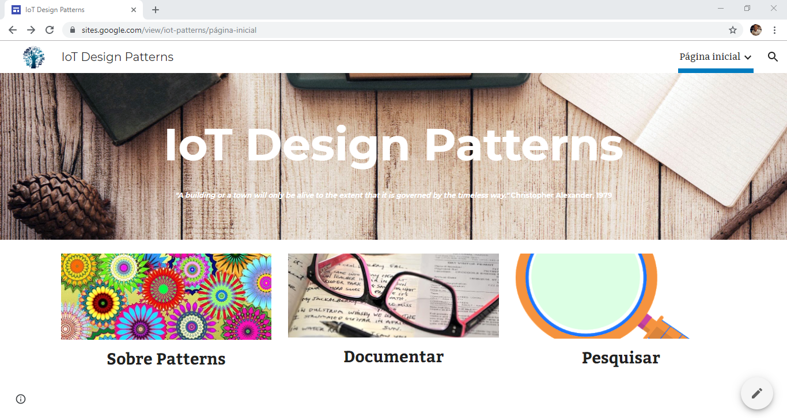

Author

In the Documentation (Documentar) section (Figure 9) is the IoT Design Pattern structure (Box 11) and the pattern documentation form (Appendix D).

Figure 9 – Documentation (Documentar) section of the IoT Design Patterns online repository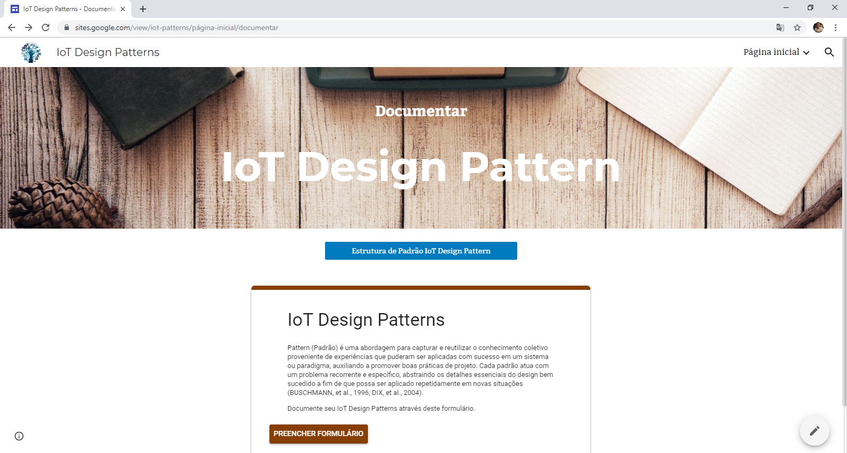

Author

In the Search (Pesquisar) section (Figure 10) are the patterns documented by the author of this paper (Greenhouse Crop Traceability, IoT Data Compression Fidelity, and Intelligent IoT Irrigation) based on the literature, as well as the four patterns documented by the four double participants of the experiment (Probe Design, IoT Platform Services Division, PathUploader, and House Security Pattern (HSP)). All of these patterns can be found in Appendix D.

Figure 10 - Search (Pesquisar) section of online repository IoT Design Patterns

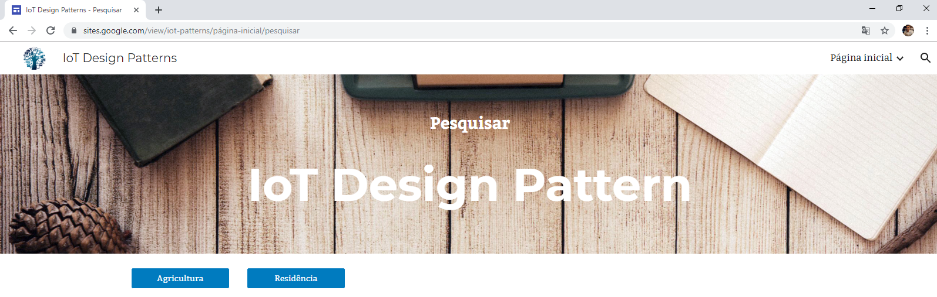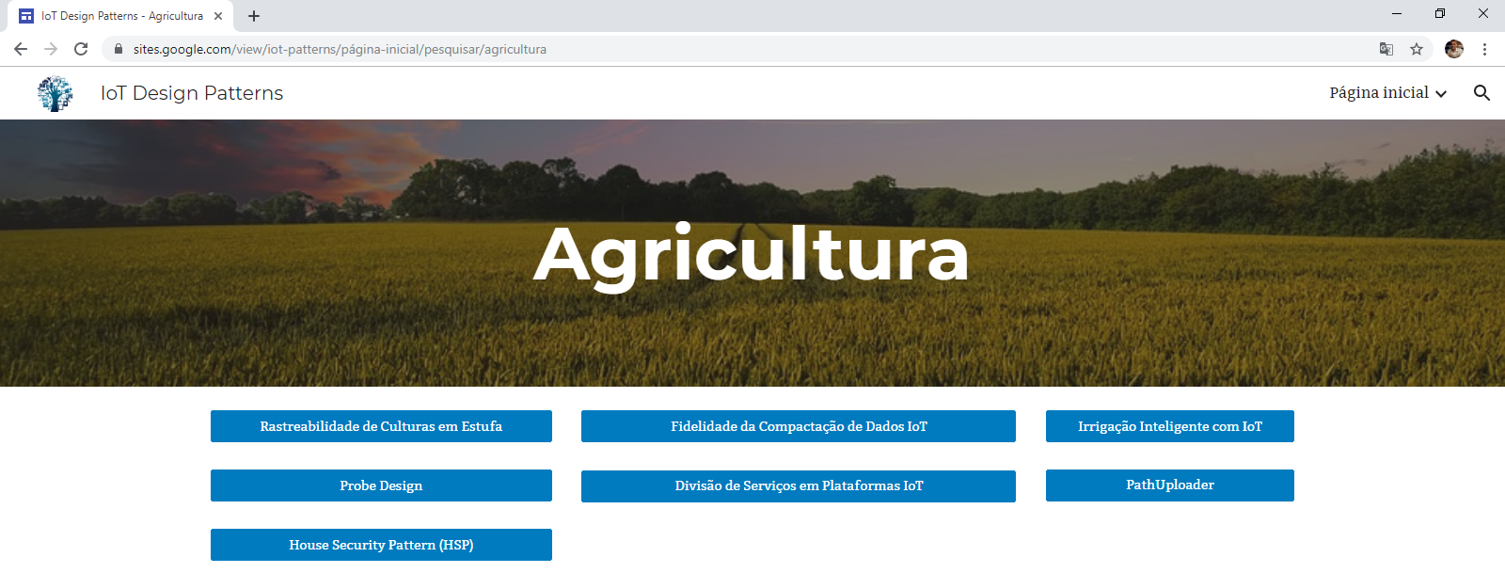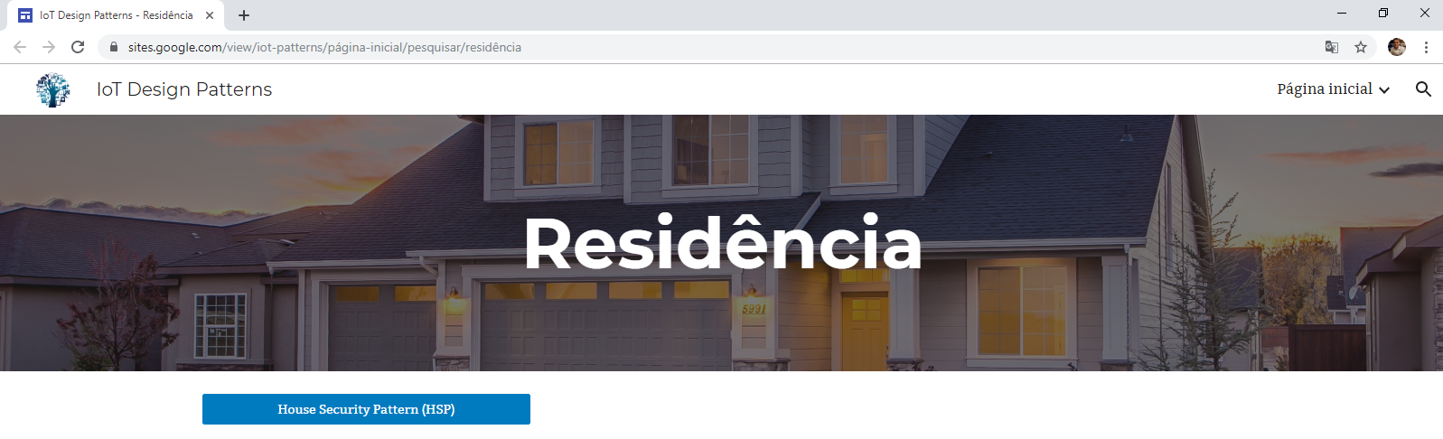

Author

The SWAMP project is related to the area of ​​Agriculture, but one of the two participants did not work directly on the project and therefore decided to write a standard related to home security. The other pairs proposed patterns with problems they faced in the project and from studies and analysis found a solution that could be replicated for other projects.

After the introduction and presentation of the basic concepts, the experiment began by asking the eight participants to work in randomly chosen pairs. For each pair they were asked to document a repository problem involving IoT. In the form there was a short introduction (Figure 11) intended to guide participants on how best to fill in and also reflect on the problem and solution before documenting the pattern. The ten reflection questions in Figure 11 are suggestions from Wellhausen and Fiesser (2011), who recommend asking before starting documentation of any patterns.

Figure 11 - Introduction of IoT Design Patterns documentation form

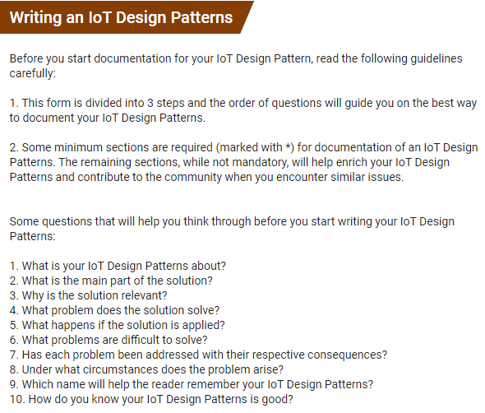

Author

The required elements were arranged at the beginning of the form and in the following order: Solution, Problem, Forces, Context, and Name. This order was suggested by Wellhausen and Fiesser (2011), where they state that starting with the solution is the best option, since it is the best known pattern documentation section.

During the documentation doubts arose regarding the elements and how to fill them. The main question was related to the Forces element, that even with the description below the element in the form, example and explanation in the introduction of the experiment, participants could not identify the forces in the patterns they were documenting. After further clarification, each pair was able to identify the forces in their patterns. The Participants element also raised doubt, as some understood it to be the people who were participating in the pattern documentation, even with the description explaining that these are Classes and / or objects that participate in the design pattern and their responsibilities.

Although it was possible to attach files or images in the pattern, no participant chose to include them, because at the time of the experiment the files were not easily accessible. The optional elements were not fully used due to the time established in the experiment. Some pairs reported that if they had more time they would document the elements left blank.

Immediately after the pattern documentation, each participant of the pairs was given the IoT Design Pattern assessment framework (Appendix E, Appendix B). During the evaluation the documented patterns were formatted by the author of this work and published in the Search section of the online repository (Figure 10) for the later step of the experiment (patterns consumption assessment).

After the evaluation of the Structure, the author of the experiment randomly assigned one of the published standards (produced by the author or the participants) to each pair, excluding from this assignment the pattern produced by the pair itself. The reading of the pattern was requested and then each participant assessed consumption through the Appendix E, Appendix B questionnaire.

The documentation generated during the experiment is in: (1) pattern documentation: Appendix D; (2) assessment of structure and pattern consumption: Appendix B.

### Data Analysis and Results

The results obtained from experimenting with the IoT Design Patterns structure are presented here based on the framework structure and pattern consumption questionnaires (Appendix B). The information was tabulated for the construction of the graphs.

Participants of the experiment are undergraduate and master students of the University Center FEI and UFABC. The age range of students is from 20 to 30 years, with an average of 3 years of experience in the IoT subject. The detailed profile is available at the online repository.

The first questionnaire aimed to evaluate the structure proposed in this paper from the perspective of SWAMP project members, who use IoT in the irrigation project. The second questionnaire evaluated the consumption of documented problems in the proposed structure from the literature and also from the experiment performed.

### *IoT Design Pattern structure evaluation*

The first question aimed to evaluate if the IoT Design Pattern structure helped in the documentation of the problem proposed by the two participants of the experiment. According to Graph 1, 100% of participants agreed that the structure helped in documenting the problem. In addition, the question asked participants to justify the answer, which confirmed that the framework really helped in documenting the problem:

a) Easiness and clarity in the steps for creating and documenting a new standard;

b) Structure allowed the segmentation of the problem;

c) Demonstrates the aspects in which the pattern can be applied;

d) Excellent way to apply a coherent methodology for problem solving;

e) The specified implementation steps made clear the classes and protocols required by the pattern.

Graph 1 - Evaluation of problem documentation

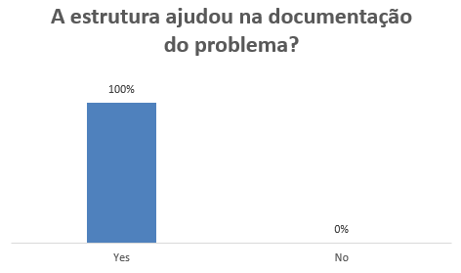

Author

Regarding the advantages and disadvantages identified while using the IoT Design Pattern structure, participants saw more advantages than disadvantages (Box 15). Regarding the advantages, two comments were not directly related to the use of the framework, but to the documented pattern: “Relief for the use of databases during web application upload and storage operations”; “The advantage is that using our pattern does not overload the database system because the new pattern uses less memory on servers”. As with disadvantages, some comments were unrelated to the structure: “Some fields are not applied to the proposed solution, but may be used in larger applications. Perhaps the documented pattern needs to be revised”; “More time will be used during the implementation phase of the application”; “This pattern will take more time to implement”.

The justifications demonstrate that the proposed structure facilitates and assists the documentation of pattern in the area of ​​IoT. In contrast, the number of optional elements, the OS-classifying element, other IoT project perspectives, and the time consuming for documentation are aspects that need to be re-evaluated in order to make the structure more robust and with a lower margin of documentation failure.

Box 15 - Advantages and disadvantages of using the IoT Design Patterns framework

|  |  |
| --- | --- |
| Advantages | Disadvanteges |
| * Division between required and optional elements * Order pattern documentation prioritizing solution and then techniques * Pre-presentation of elements resulting in documentation time savings * Structure allows you to easily apply the solution to other projects * Easy documentation * Essential information documentation | * Too many optional elements, leading to neglect of important information * Smart Object classification * Should include other IoT project perspectives * Time consumption |

Author

When asked if the IoT Design Patterns structure helped to understand the problem, 100% of the participants answered yes (Graph 2). The justifications inform that the structure helps in the visualization of the problem and speeds up its comprehension due to the organization of the implementation topics, besides provoking a thought and reasoning about the pattern to be documented.

Graph 2 – Assessment of problem understanding

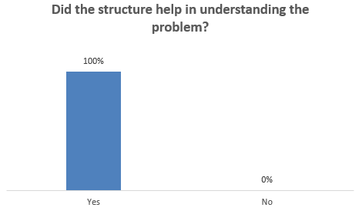

Author

The qualitative classification of the IoT Design Patterns structure in terms of ease of use, time consuming documentation and help in understanding the problem made it possible to better visualize participants' opinions (Graph 3). The graphs show that 75% of respondents find the structure easy to use, however, 75% understand that time consuming documentation is high (37.5%) or between high and low (37.5%). Regarding the help to understand the problem, most (87.5%) understand that the structure provides such help.

Graph 3 - Qualitative assessment of the IoT Design Patterns structure

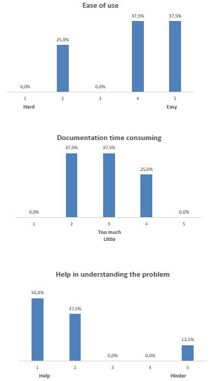

Author

Graph 4 demonstrates that participants would invest time in documenting an IoT Design Pattern and understand that such a framework would be useful for IoT design teams. The justifications for this acceptance report that the framework facilitates the implementation of the standard for others, helps to better direct ideas, and can assist in developing more robust solutions. As for utility, participants cited it as being helpful in developing more robust solutions, reducing project execution time, and helping with understanding and implementation.

Graph 4 - Investment of time and utility

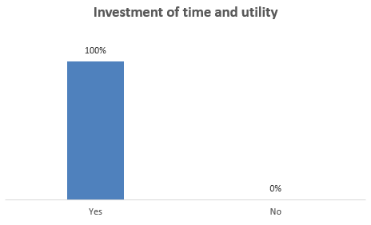

Author

### *IoT Design Pattern consumption evaluation*

Participants assessed pairs using the following standards: Probe Design, IoT Data Compression Fidelity, Greenhouse Crop Traceability, IoT Intelligent Irrigation, IoT Platform Services Division, Path Upload. Responses were given individually for aspects such as ease of understanding, richness of documented information, and usefulness of the IoT Design Pattern for the project team.

For 75% of participants, understanding the pattern was easy, but 65.5% understood that the richness of the documented information is in the midline between small and large. Regarding the usefulness of IoT Design Pattern, 87.5% believe it is useful for design teams (Graph 5).

Graph 5 - Evaluation of pattern consumption

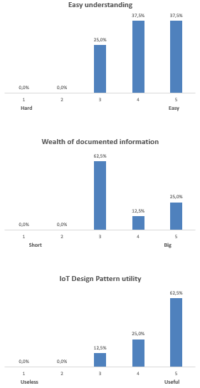

Author

Analyzing the positive and negative points that were also pointed out by the participants, it is possible to identify that the comments confirm the presented numbers. For example, in terms of information richness, 100% of comments rate it as a negative aspect of pattern consumption. Regarding ease of understanding and usefulness for project teams, the comments are positive (Box 16). The individualized result of this assessment is in Appendix B.

Table 16 - Positive and negative points about the consumption of the IoT Design Pattern

|  |  |
| --- | --- |
| Positives | Negatives |
| * Validity of information | * Lack of information |
| * Indicates applied methodologies | * Little reference in literature |
| * Basis in the literature | * Lack of application references |
| * Richness of detail in solution |  |
| * Can be used at the beginning of a project |  |
| * Good implementation |  |
| * Easy understanding |  |

Author

Negative points would likely be minimized if there was more time for participants to better document the pattern with both the aspects reported in the assessment and other elements that would enrich the pattern. In addition, documentation of a pattern may be revised in order to enrich it with other information deemed necessary (WELLHAUSEN; FIESSER, 2011).

# DISCUSSION OF RESULTS

The IoT Design Patterns framework proposed in this paper was developed based on the study of the theoretical concepts of patterns and IoT, as well as the evolution of the themes involved, scenarios of use and applications that use the combinations of these conceptual pillars.

The structure and the elements that make up this structure were defined based on the researched literature, whether IoT specific or not, in order to create a more robust structure that could support the documentation of typical IoT design problems. Another factor that helped in defining the structure was previous research with members of the SWAMP project, where they could assess the relevance of each element from the perspective of IoT scenarios.

Some elements in this proposed structure are required in order to provide a minimum standardization format. Other elements are optional, making the structure flexible yet robust enough to document relevant information about the pattern. The structure also has the IoT layer, which allows a more detailed characterization of some elements and thus facilitates reading and searching, both by humans and machines. This layer also allows the inclusion of technical information that contributes to the implementation of the solution.

The applicability of the framework has been tested by documenting some published IoT works. These works were inserted within the framework and, even though published by different authors and in different formats in a dissertative manner, it accommodated these patterns, maintaining their minimum mandatory structure and providing flexibility according to the type of pattern and available information.

The framework was also validated through an experiment conducted with members of the SWAMP project who were able to document typical IoT problems using both mandatory and optional elements as they identified their importance and within the proposed time limit. The order of completion of the documentation assisted the participants as they first started from the well-known solution and then proceeded to the problem documentation and other elements. This framework also helped participants to reflect on important technical issues to document in order to contribute to the community by providing more complete information.

To assist the experiment, a repository was developed in which participants could document IoT problems and then consult. This repository is online and therefore can be used by anyone or search engines who have an interest in these or other documentable patterns. The repository allows the patterns to be documented according to the proposed structure, respecting the mandatory elements and making the optional elements more flexible.

As this structure starts from the consolidation of all elements used by various authors, whether they are from the IoT area or not, and then refined to reach relevant elements, it is possible that this proposal can be used in other domains or other areas such as software engineering, IHC, among others.

# CONCLUSION

This paper presented a pattern framework that enables documentation of design problems in IoT scenarios. Such a pattern structure was also created with the purpose of allowing the consumption by applications in future use automation. This chapter presents topics for final considerations and research continuity.

## FINAL CONSIDERATIONS

The absence of a common pattern framework for documenting IoT design problems and solutions was a major motivator of this research. The lack of this standardization implies the diversity of the way they are reported, consequently impacting the consumption, search and sharing among project teams.

The framework proposed in this paper seeks primarily to provide a standardization among the elements used by various authors to document and share their IoT patterns both in publications and among interested teams. The inclusion of the IoT layer aims to favor both manual search and use by applications in future automation of use through its established parameters.

The bibliographic research allowed to identify the state of the art and to find the main concepts, as well as to identify contributions already made to the area of ​​IoT, to analyze previous and recent problems, thus supporting the composition of the proposed structure for the domain of IoT.

The basis of the IoT Design Patterns structure is based primarily on the structure proposed by Alexander (1979) and later proposals that have emerged over the years. Another pillar used to construct this proposal was the specific characteristics of IoT, which until then were not considered by previous structures and which gained in this paper a great importance because it allows to better characterize the problems and solutions of the area.

Through experimentation, the work carried out made it possible to accommodate IoT patterns in the proposed structure, mainly inserting its technical details that will contribute to the interested community. Some documented patterns were extracted from the author's literature and others were created through input from members of the SWAMP project, whose main focus is working with IoT technologies to improve agricultural irrigation. An important factor in this experimentation is that the structure, through its mandatory and optional elements, allowed greater flexibility to attend different types of information and a reflection on the problem and its solution, thus leading to a segmentation or detailing that naturally causes the authors. to create new patterns.

In this way, the IoT Design Patterns structure provides a unique yet flexible format that allows documentation of problems and solutions with minimal standardization, accommodating patterns of diverse types and information, enabling gradual enrichment through detailed design problem, solution and adjustment of the reliability level, thus ensuring that both project teams and future standalone applications can consume such patterns in a safely way. This framework can also serve as a basis for creating framework patterns from other domains and consequently be used in other areas.

## FUTURE WORK

The IoT Design Patterns framework, the result of this work, is part of the consolidation of several diverse domain structures and further refinement to accommodate IoT problems and solutions. Naturally, as part of the evolutionary process, it is expected that this structure will be used by members and authors of projects in the area, thus participating in the process of creating new patterns and thus contributing to the entire community.

The flexibility of this framework allows pattern languages ​​to be created, thus contributing to a future broad, robust pattern library that can be easily used in various contexts, streamlining projects and establishing a common language among team members.

In this work a simple repository was created for both documenting and storing the created patterns. The purpose of this repository was just to facilitate the experiment. However, future work may build a more appropriate repository by taking advantage of the characteristics established for this structure as mandatory and optional, pattern identification and parameterizable elements, which will enable adequate consumption by people and future autonomous applications, as well as the creation of a library to store the IoT pattern language.

# REFERÊNCIAS

ALCE, G. et al. UbiCompass: An IoT Interaction Concept. **Advances in Human-Computer Interaction**, p. 12, 2018.

ALEXANDER, C. **The Timeless Way of Building**. [S.l.]: Oxford University Press, 1979.

ALEXANDER, C.; ISHIKAWA, S.; SILVERSTEIN, M. **A Pattern Language:** towns, buildings, construction. New York: Oxford University Press, v. 2, 1977.

ANDERSON, J.; RAINIE, L.; DUGGAN, M. **The internet of things will thrive by 2025**. Washington. 2014.

AQUINO JR, P. T. **PICaP: PADRÕES E PERSONAS PARA EXPRESSÃO DA DIVERSIDADE DE USUÁRIOS NO PROJETO DE INTERAÇÃO**. São Paulo. 2008.

ARMENIO, F. et al. **The EPC global Architecture Framework**. GS1 EPC Global, Tech. [S.l.]: [s.n.]. 2007.

ATZORI, L.; IERA, A.; MORABITO, G. From ”smart objects” to ”social objects”: The next evolutionary step of the internet of things, v. 52, n. 1, p. 97–105, 2014.

BALDINI, G. et al. **Ethical Design in the Internet of Things**. Ispra. 2016.

BARBOSA, S. D. J.; SILVA, B. S. **Interação Humano-Computador**. Rio de Janeiro: Elsevier, 2010.

BECK, K. **Smalltalk Best Practice Patterns**. 1ª. ed. [S.l.]: Prentice Hall, 1996. 240 p. ISBN 013476904X.

BÍBLIA, A. T. P. A Bíblia de Jerusalém. São Paulo: Paulus, 2001. p. 1120.

BIENHAUS, D. PLMLx Doc, 2004. Disponivel em: <https://www.cs.kent.ac.uk/people/staff/saf/patterns/diethelm/plmlx_doc/index.html>. Acesso em: 16 Julho 2019.

BORCHERS, J. **A Pattern Approach to Interaction Design**. Baffins Lane: John Wiley & Sons, 2001.

BRAMBILLA, M.; UMUHOZA, E.; ACERBIS, R. Model-driven development of user interfaces for IoT systems via domain-specific components and patterns. **Journal of Internet Services and Applications**, Milão, 2017.

BREHM, I. **Blended Interaction:** a method to analyse smart objects based on cognitive theories: An overview of current trends, developments, and research in human-computer interaction. Munich: Media Informatics Group. 2 Setembro 2015. p. 10-17.

BUSCHMANN, F. et al. **Pattern-Oriented Software Architecture**. New York: John Wiley and Sons, v. I, 1996.

CARPINTERO, J. M. et al. From the Internet of Things to the Internet of People. **IEEE Internet Computing**, 2015. 40-47.

CRABTREE, A.; RODDEN, T. Domestic routines and design for the home. **Computer Supported Cooperative Work**, 13, n. 2, 2004. 191-220.

CUNNINGHAM, W. **Cunningham & Cunningham, Inc.**, 1994. Disponivel em: <https://c2.com/>. Acesso em: 28 Julho 2019.

DACOSTA, F. **Rethinking the Internet of Things: A Scalable Approach to Connecting Everything**. [S.l.]. 2013.

DIX, A. et al. **Human-Computer Interaction**. Engrand: Pearson Education Limited, 2004.

FINCHER, S. **PLML:** Pattern language markup language. Report of workshop held at CHI, Interfaces. [S.l.]: [s.n.]. 2003. p. 26-28.

FOWLER, M., 2006. Disponivel em: <https://www. martinfowler.com/articles/writingPatterns.html>.

FOWLER, M. et al. **Patterns of Enterprise Application Architecture**. New Jersey: Person Education, 2002. ISBN 0-321-12742-0.

FREMANTLE, P. **A REFERENCE ARCHITECTURE FOR THE INTERNET OF THINGS**. WSO2. [S.l.], p. 21. 2015.

GAMA, K.; TOUSEAU, L.; DONSEZ, D. Combining heterogeneous service technologies for building an Internet of Things middleware, Grenoble, v. 35, n. 4, p. 405-417, 2012.

GAMMA, E. et al. **Design Patterns - Elements of Reusable Object-Oriented Software**. Massachusetts: Addison-Wesle, 1995.

GAMMA, E. et al. Design Patterns 15 Years Later: An Interview with Erich Gamma, Richard Helm, and Ralph Johnson, 2009.

GOMES, G. S.; BERGAMO, F. V. M. CHEGOU A ERA DA INTERNET DAS COISAS? UM ESTUDO SOBRE ADOÇÃO DE OBJETOS INTELIGENTES NO CONTEXTO BRASILEIRO, São Paulo, v. 17, n. 2, p. 251-263, 2018.

GONZÁLEZ-AMARILLO, C. A. et al. An IoT-Based Traceability System for Greenhouse Seedling Crops. **IEEE Access**, v. 6, p. 67528-67535, 2018.

GRACANIN, D. et al. **An Approach to User Interactions with IoT-enabled Spaces**. 14th International Conference on Telecommunications - ConTEL. Zagreb: [s.n.]. 2017.

HENSHAW, J. L. **Guiding Patterns of Naturally Occurring Design:** Elements. Proceedings of PURPLSOC. Krems: PURPLSOC. 2015.

HERNÁNDEZ, M. E. P.; REIFF-MARGANIEC, S. **Classifying Smart Objects Using Capabilities**. 2014 International Conference on Smart Computing. Hong Kong: IEEE. 2014.

HISOUR. HiSoUR.com. **HISOUR**, 2019. Disponivel em: <https://www.hisour.com/pt/pattern-language-28255/>. Acesso em: 18 jan. 2019.

HOHPE, G. et al. **Enterprise Integration Patterns:** Designing, Building, and Deploying Messaging Solutions. Boston: Pearson Education, 2004.

IBA, T. **A Journey on the Way to Pattern Writing:** Designing the Pattern Writing Sheet. 21st Conference on Pattern Languages of Programs. Illinois: The Hillside Group. 2014.

INSTITUTE, S. E. CMMI for Development, 2010.

IOT-A. **IoT - A Internet of Things - architecture**, 2012. Disponivel em: <http://www.iot-a.eu>.

I-SCOOP. The Industrial Internet of Things (IIoT): the business guide to Industrial IoT. **i-Scoop**, 2019. Disponivel em: <https://www.i-scoop.eu/internet-of-things-guide/industrial-internet-things-iiot-saving-costs-innovation/>. Acesso em: 10 Setembro 2018.

KALLMAN, M.; THALMANN, D. Modeling Objects for Interaction Tasks. **Computer Animation and Simulation ’98**, Viena, 1999. 73-86.

KESWANI, B. et al. Adapting weather conditions based IoT enabled smart irrigation technique in precision agriculture mechanisms. **Neural Computing and Applications**, n. 31, p. S227-S292, 2019.

KHODADADI, F.; DASTJERDI, A. V.; BUYYA, R. **Internet of Thinghs:** Principles and Paradigms. Cambrige: Morgan Kaufmann, 2016.

KHWAJA, S.; ALSHAYEB, M. Towards design pattern definition language, n. 43, 2013.

KIM, J.; LEE, K. B.; HONG, S. G. **Random forest based-biometric identification using smart shoes**. 2017 Eleventh International Conference on Sensing Technology (ICST).

Daejeon: [s.n.]. 2017.

KIM, K. J. Interacting Socially with the Internet of Things (IoT): Effects of Source Attribution and Specialization in Human–IoT Interaction. **Journal of Computer-Mediated Communication**, Hong Kong, 2016. 420-435.

KOPETZ, H. Real-time systems: Design principles for distributed embedded applications, New York, 2011.

KORTUEM, G. et al. Smart objects as building blocks for the internet of things. **Internet Computing**, 14, n. 1, 2010. 44–51.

LEA, D. Christopher Alexander: An Introduction for Object-Oriented Designers. **Software Engineering Notes**, 19, n. 1, 1994.

LEA, R.; BLACKSTOCK, M. **Smart cities:** An IoT-centric approach. Proceedings of the 2014 International Workshop on Web Intelligence and Smart Sensing. New York: ACM. 2014. p. 1-12.

LÓPEZ, T. S. et al. Adding sense to the Internet of Things - An architecture framework for Smart Object systems. **Personal and Ubiquitous Computing**, v. 16, p. 291-308, 2012.

LOUREIRO, E. Biblioteca de padrões de interfaces, n. 77, p. 52-57, 2010.

MACHADO, H.; LANE, N. **Internet of Things ( IoT ) impacts on Supply Chain**. Houston. 2014.

MAILCHIMP. The Mailchimp Pattern Library. **MailChimp**, 2019. Disponivel em: <https://ux.mailchimp.com/patterns>. Acesso em: 16 jan. 2019.

MELHORAMENTOS. Michaelis. **Dicionário Brasileiro da Língua Portuguesa**, 2019. Disponivel em: <https://michaelis.uol.com.br/moderno-portugues/busca/portugues-brasileiro/biblioteca/>. Acesso em: 16 jan. 2019.

MEYER, G. G.; FRÄMLING, K.; HOLMSTRÖM, J. **Intelligent Products: A survey**. [S.l.], p. 137–148. 2009.

MOAWAD, A. et al. **Introducing conviviality as a new paradigm for interactions among IT objects**. Workshop on AI Problems and Approaches for Intelligent Environments. [S.l.]: CEUR-WS.org. 2012. p. 3-8.

MOON, A. et al. Evaluating fidelity of lossy compression on spatiotemporal data from an IoT enabled smart farm. **Computers and Electronics in Agriculture**, n. 154, p. 304-313, 2018.

MORAIS, C. M.; SADOK, D.; KELNER, J. An IoT sensor and scenario survey for data researchers. **Journal of the Brazilian Computer Society**, n. 25, 27 Fevereiro 2019.

MUKHOPADHYAY, S. C. **Internet of Things: Challenges and Opportunities**. [S.l.]. 2014.

NEGROPONTE, N.; GERSHENFELD, N. Wearable Computing. **Wired**, 1 dez. 1995.

Disponivel em: <https://www.wired.com/1995/12/negroponte-54/>. Acesso em: 3 dez. 2018.

NGUYEN, M. **Designing Smart Interactions for Smart Objects**. Human Computer Interaction in the Internet of Things Era: Hauptseminar Medieninformatik SoSe 2015.

Munich: Media Informatics Group. 2015. p. 55-61.

PAES, W. M. Interoperabilidade móvel: a Internet das Coisas, Vale do Rio Verde, v. 12, n. 1, p. 794-810, 2014.

PAPE, S.; RANNENBERG, K. Applying Privacy Patterns to the Internet of Things’ (IoT) Architecture Sebastian. **Mobile Networks and Applications**, 2019. 925–933.

PATEL, K. K. et al. Internet of Things-IOT: Definition, Characteristics, Architecture, Enabling Technologies, Application & Future Challenges. **International Journal of Engineering Science and Computing**, Maio 2016.

POSLAD, S. **Ubiquitous computing:** smart device, environment, and interactions. Reino Unido: John Wiley & Sons Ltd., 2009.

QANBARI, S. et al. **IoT Design Patterns:** Computational Constructs to Design, Build and Engineer Edge Applications. 2016 IEEE First International Conference on Internet-of-Things Design and Implementation. [S.l.]: IEEE Computer Society. 2016. p. 277-282.

RAMAN, S.; WEIGEL, R.; LEE, T. The Internet of Space (IoS): A Future Backbone for the Internet of Things? **IEEE Internet of Things**, 8 Março 2016. Disponivel em: <https://iot.ieee.org/newsletter/march-2016/the-internet-of-space-ios-a-future-backbone-for-the-internet-of-things.html>. Acesso em: 10 Setembro 2018.

SÁNCHEZ LÓPEZ, T. et al. Taxonomy, technology and applications of smart objects, 2009. Disponivel em: <http://link.springer.com/article/10.1007/s10796- 009-9218-4/fulltext.html>. Acesso em: 04 Março 2014.

SCHILIT, B. N.; THEIMER, M. M. Disseminating active map information to mobile hosts, v. 8, n. 5, p. 22-32, 1994.

SCHOENBERGER, C. R. The internet of things. **Forbes Magazine**, 18 Março 2002.

SCHWAB, K. **A Quarta Revolução Industrial**. Tradução de Daniel Moreira Miranda. [S.l.]: Edipro, 2016.

SHIN, D. Socio-technical framework for Internet-of-Things design: A human-centered design for the Internet ofThings. **Telematics and Informatics**, 4, 2014. 519-531.

SIEPE, S. **Reactive Objects**. Human Computer Interaction in the Internet of Things Era: Hauptseminar Medieninformatik SoSe 2015. Munich: Media Informatics Group. 2015. p. 78-84.

STANKOVIC, J. Research directions for the internet of things. **Internet of Things Journal**, 1, 2014. 3-9.

TAKAHASHI, N. M. **ESTRUTURA DE PADRÕES DE INTERAÇÃO HUMANO-ROBÔ PARA APLICAÇÕES AUTÔNOMAS E INTELIGENTES**. São Bernardo do Campo. 2017.

TAKAHASHI, P. Internet das Coisas e Internet de Tudo: qual a diferença? **IOTRIX**, 8 Fevereiro 2017. Disponivel em: <http://iotrix.com/2017/02/08/internet-das-coisas-e-internet-de-tudo-qual-a-diferenca/>. Acesso em: 08 Setembro 2018.

TIDWELL, J. **INTERACTION DESIGN PATTERNS:** P29. PLoP’98 conference. [S.l.]: [s.n.]. 1998.

TIDWELL, J. Designing Interfaces: Patterns for Effective Interaction Design, Sebastopol, 2005.

TIDWELL, J. **Designing Interfaces**. 2. ed. Canada: O'Reilly, 2011.

TKACZYK, R. et al. **2018 IEEE International Conference on Communications Workshops (ICC Workshops)**. Cataloging Design Patterns for Internet of Things Artifact Integration. [S.l.]: [s.n.]. 2018. p. 1-6.

TOXBOE, A. UI Patterns. **UI Patterns**, 2019. Disponivel em: <http://ui-patterns.com/>. Acesso em: 16 jan. 2019.

UCKELMANN, D.; HARRISON, M.; MICHAHELLES, F. (. ). (Eds.). **Architecting the Internet of Things**. Berlin: Springer Heidelberg Dordrecht London New York, 2011. 352 p.

VEGA-BARBAS, M. et al. Interaction Patterns for Smart Spaces: A Confident Interaction Design Solution for Pervasive Sensitive IoT Services, v. 6, p. 1126-1136, 2017.

VOLPENTESTA, A. P. A framework for human interaction with mobiquitous services in a smart environment. **Computers in Human Behavior**, Calabria, 2015. 177-185.

WALDO, J. Virtual Organizations, Pervasive Computing, and an Infrastructure for Networking at the Edge, Burlington, v. 4, n. 1, p. 9-18, 2002.

WATSON, D. S. et al. **ACEEE Summer Study on Energy Efficiency in Buildings**. Washington. 2004.

WEISER, M. The Computer for the 21st Century. **Scientific American**, p. 94-104, 1991.

WELIE, M. V. Patterns in Interaction Design. **Welie.com**, 2019. Disponivel em: <http://www.welie.com/patterns/index.php>. Acesso em: 16 jan. 2019.

WELIE, M. V.; VEER, G.; ELINS, A. **Patterns as Tools for User Interface Design**. [S.l.]: [s.n.]. 2000.

WELLHAUSEN, T.; FIESSER, A. **How to write a pattern?:** A rough guide for first-time pattern authors. EuroPLoP '11 Proceedings of the 16th European Conference on Pattern Languages of Programs. Irsee: [s.n.]. 2011.

YAN, Z.; ZHANG, P.; VASILAKOS, A. V. A survey on trust management for Internet of Things. **Journal of Network and Computer Applications**, 2014. 120-134.

# APÊNDICE A – Matriz do Formulário Termo de Consentimento Livre e Esclarecido (TCLE)

Este apêndice contém a matriz dos formulários do termo de consentimento livre e esclarecido apresentado e assinado pelos participantes da experimentação. Os termos preenchidos estão disponíveis no repositório online (<https://github.com/andre-p-nascimento/estruturapadroesiot.git>).

**TERMO DE CONSENTIMENTO LIVRE E ESCLARECIDO - TCLE**

**Você está sendo convidado a participar de um estudo denominado: “Design Patterns no Contexto de Internet das Coisas”, cujo objetivo é propor uma estrutura de declaração de padrões no contexto da Internet das Coisas, utilizando-a para documentar problemas recorrentes e suas soluções, permitindo que seja utilizada para melhor comunicação entre membros de equipes interessadas. A proposta considera que tal estrutura seja utilizada de forma colaborativa por parte dos usuários e consumida por aplicações autônomas através de parâmetros para adaptação inteligente.**

______________________________________________________________________

**I - DADOS DE IDENTIFICAÇÃO DO VOLUNTÁRIO DA PESQUISA**

NOME DO VOLUNTÁRIO: ________________________________________________________________________

DOCUMENTO DE IDENTIDADE Nº:________________________________________________________________

SEXO: M [ ] F [ ]

DATA NASCIMENTO (dd/mm/aaaa): _____________________

ENDEREÇO:__________________________________________________________ Nº:_________ Comp:_______

BAIRRO:__________________________________________ CIDADE:____________________________________

CEP:__________________________ TELEFONE: DDD (______) ____________________________

______________________________________________________________________

**II - DADOS SOBRE A PESQUISA CIENTÍFICA**

**1**. TÍTULO DO PROTOCOLO DE PESQUISA:

*Design Patterns* no Contexto de Internet das Coisas

**2.** PESQUISADOR:

ALUNO DE MESTRADO: Andre Pessoa do Nascimento (RG: 28.333.425-3)

CARGO/FUNÇÃO: Pesquisador

ORIENTADOR DA PESQUISA: Prof. Dr. Plínio Thomaz Aquino Junior

CARGO/NÍVEL/DEPTO: Prof. Tempo Integral, Depto. de Ciências da Computação

LABORATÓRIO: Laboratório de Engenharia de Usabilidade

**3.** AVALIAÇÃO DO RISCO DA PESQUISA:

**Os riscos são mínimos não havendo nenhuma evidência específica de que o participante irá sofrer algum dano como consequência imediata ou tardia do estudo. Em função do esforço realizado durante os testes propostos.**

**4**.DURAÇÃO DA PESQUISA:

36 meses

**III - REGISTRO DAS EXPLICAÇÕES DO PESQUISADOR AO VOLUNTÁRIO:**

**1**. Justificativa e os objetivos da pesquisa:

**O estudo em que você está sendo convidado a participar tem como objetivo definir uma estrutura de padrões de IoT que promove um melhor formato organizacional dos padrões da área para auxiliar no modo como eles são reportados e possibilitar seu uso por aplicações autônomas e inteligentes.**

**2**. Procedimentos que serão utilizados e propósitos, incluindo a identificação dos procedimentos que são experimentais:

**O procedimento de teste será realizado em uma sessão. Nesta sessão, você será esclarecido sobre o protocolo experimental, principais conceitos envolvidos e Estrutura de padrões *IoT Design Patterns*. A dinâmica do experimento se dará da seguinte forma:**

**2.1. Os participantes serão divididos em dois grupos;**

**2.2. Será disponibilizado a cada um os seguintes materiais:**

**Três exemplos de padrão documentado na estrutura IoT Design Patterns**

* **https://sites.google.com/view/iot-patterns/p%C3%A1gina-inicial/pesquisar/agricultura/rastreabilidade-de-culturas-em-estufa**
* **https://sites.google.com/view/iot-patterns/p%C3%A1gina-inicial/pesquisar/agricultura/fidelidade-da-compacta%C3%A7%C3%A3o-de-dados-iot**
* **https://sites.google.com/view/iot-patterns/p%C3%A1gina-inicial/pesquisar/agricultura/irriga%C3%A7%C3%A3o-inteligente-com-iot**

**Uma tabela de elementos da estrutura proposta neste trabalho juntamente com as obrigatoriedades, cardinalidades e descrição de cada elemento**

* **https://sites.google.com/view/iot-patterns/p%C3%A1gina-inicial/documentar**

**Formulário vazio contendo todos os elementos da estrutura de IoT Design Patterns**

* **https://sites.google.com/view/iot-patterns/p%C3%A1gina-inicial/documentar**

**Um questionário para avaliação da estrutura de padrão IoT Design Pattern**

**Um questionário para avaliação do consumo do IoT Design Pattern**

**2.3. Cada grupo deverá ler o material e esclarecer possíveis dúvidas;**

**2.4. Logo após a leitura, cada grupo deverá documentar um problema do Projeto SWAMP na estrutura de padrões *IoT Design Patterns*;**

**2.5. Por fim, alguns padrões documentados serão avaliados por cada participante em relação ao consumo do *IoT Design Pattern*.**

**3**. Desconfortos e riscos esperados:

**A sua participação nesta pesquisa é voluntária e a avaliação oferece risco e desconforto mínimos. Como forma de evitar um possível cansaço, será utilizado um período de descanso de 5 minutos após a leitura do material e esclarecimento de dúvidas.**

**4**. Benefícios que poderão ser obtidos:

**A sua participação não lhe trará nenhum benefício direto, mas permitirá um melhor conhecimento a respeito do conceito de Padrões, assim como sua documentação e utilização em futuros projetos IoT.**

**IV - ESCLARECIMENTOS DADOS PELO PESQUISADOR SOBRE GARANTIAS DO VOLUNTÁRIO DA PESQUISA CONSIGNANDO:**

**1**. Acesso, a qualquer tempo, às informações sobre procedimentos, riscos e benefícios relacionados à pesquisa, inclusive para dirimir eventuais dúvidas: **Informo que o Sr(a) tem a garantia de acesso, em qualquer etapa do estudo, a qualquer esclarecimento de eventuais dúvidas, bem como o acesso aos resultados parciais e totais da pesquisa.**

**2**. Liberdade de retirar seu consentimento a qualquer momento e de deixar de participar do estudo: **Também é garantida a liberdade da retirada de seu consentimento, a qualquer momento, deixando de participar do estudo.**

**3**. Salvaguarda da confidencialidade, sigilo e privacidade: **A equipe se compromete a utilizar os dados coletados somente para pesquisa e os resultados serão veiculados através de artigos científicos em revistas especializadas e/ou em encontros científicos e congressos, sem nunca tornar possível a sua identificação, garantindo o sigilo de sua participação.**

**4**. Disponibilidade de assistência, por eventuais danos à saúde, decorrentes da pesquisa: **O presente estudo oferece risco mínimo à saúde, e os pesquisadores se disponibilizam a dar assistência por eventuais intercorrências.**

**5**. Viabilidade de indenização por eventuais danos à saúde decorrentes da pesquisa: **Sim, através de recursos próprios dos pesquisadores.**

_________________________________________________________________________________

**V. INFORMAÇÕES DE NOMES, ENDEREÇOS E TELEFONES DOS RESPONSÁVEIS PELO ACOMPANHAMENTO DA PESQUISA, PARA CONTATO EM CASO DE INTERCORRÊNCIAS CLÍNICAS E REAÇÕES ADVERSAS.**

ALUNO DE MESTRADO: Andre Pessoa do Nascimento (RG: 28.333.425-3)

CARGO/FUNÇÃO: Pesquisador

TEL: (11) 98617-7091

ORIENTADOR DA PESQUISA: Prof. Dr. Plínio Thomaz Aquino Junior

CARGO/NÍVEL/DEPTO: Prof. Tempo Integral, Depto. de Ciências da Computação

TEL.: (11) 4353-2900 Ramal 2161

LABORATÓRIO: Laboratório de Engenharia de Usabilidade

_________________________________________________________________________________

**VI - CONSENTIMENTO PÓS-ESCLARECIDO**

Declaro que, após convenientemente esclarecido pelo pesquisador e ter entendido o que me foi explicado, consinto em participar do presente Protocolo de Pesquisa. O presente documento é emitido em duas vias, sendo uma do pesquisador e outro do participante.

São Bernardo do Campo, de de 2019.

________________________________________

Voluntário da pesquisa

# APÊNDICE B – Matriz dos Formulários e Resultados das Experimentações da Estrutura IoT Design Pattern

Este apêndice contém a matriz dos formulários de pesquisa utilizados nas experimentações realizadas com um grupo de pesquisadores que trabalham com projeto IoT (Projeto SWAMP). As avaliações preenchidas estão disponíveis no repositório online (<https://github.com/andre-p-nascimento/estruturapadroesiot.git>).

**QUESTIONÁRIO DE AVALIAÇÃO DA ESTRUTURA DE PADRÃO IoT DESIGN PATTERN**

1. A estrutura de padrão *IoT Design Pattern* ajudou na documentação do problema? Justifique.
2. Quais vantagens você identificou durante o uso da estrutura de padrão *IoT Design Pattern*? Justifique.
3. Quais desvantagens você identificou durante o uso da estrutura de padrão *IoT Design Pattern*? Justifique.
4. A estrutura de padrão *IoT Design Pattern* auxiliou no entendimento do problema?
5. Classifique a estrutura de padrão *IoT Design Pattern*:
   1. Quanto à facilidade no uso:

Difícil ( ) 1 ( ) 2 ( ) 3 ( ) 4 ( ) 5 Fácil

* 1. Consumo de tempo para documentação:

Muito ( ) 1 ( ) 2 ( ) 3 ( ) 4 ( ) 5 Pouco

* 1. Ajuda no entendimento do problema:

Ajuda ( ) 1 ( ) 2 ( ) 3 ( ) 4 ( ) 5 Atrapalha

1. Você investiria tempo na documentação de um padrão *IoT Design Pattern*?
2. Você acredita que a estrutura de padrão *IoT Design Pattern* é útil para equipes de projeto IoT?

**QUESTIONÁRIO DE AVALIAÇÃO DO CONSUMO DO PADRÃO IoT DESIGN PATTERN**

1. Nome do *IoT Design Pattern*?
2. Classifique o *IoT Design Pattern* documentado:
   1. Quanto à facilidade no entendimento:

Difícil ( ) 1 ( ) 2 ( ) 3 ( ) 4 ( ) 5 Fácil

* 1. Riqueza das informações documentadas:

Pequena ( ) 1 ( ) 2 ( ) 3 ( ) 4 ( ) 5 Grande

* 1. Utilidade do *IoT Design Pattern* para a equipe de projetos:

Inútil ( ) 1 ( ) 2 ( ) 3 ( ) 4 ( ) 5 Útil

1. Comente pontos positivos e negativos em relação *IoT Design Pattern* avaliado.

# APÊNDICE C – Matriz da Avaliação de Elementos *IoT Design Pattern*

Este apêndice contém a matriz da avaliação de elementos para *IoT Design Pattern*. A avaliação respondida está disponível no repositório online (<https://github.com/andre-p-nascimento/estruturapadroesiot.git>).

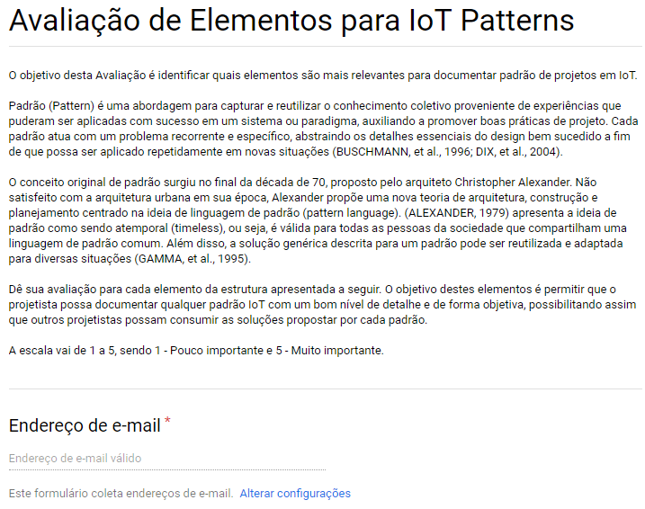

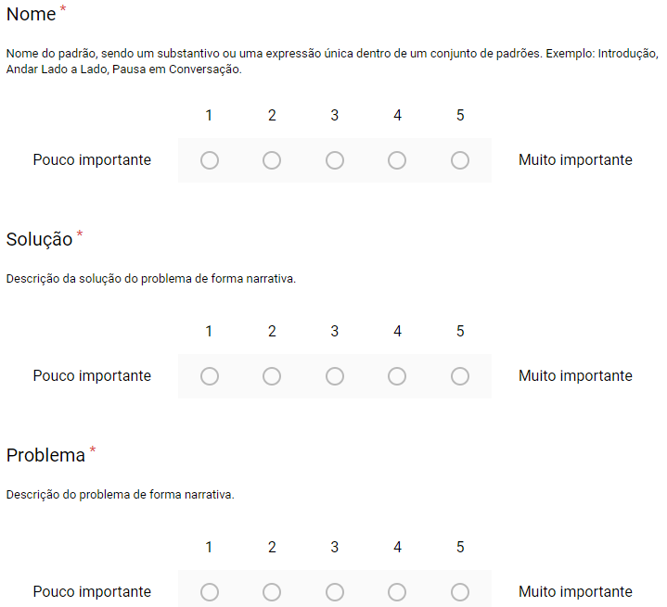

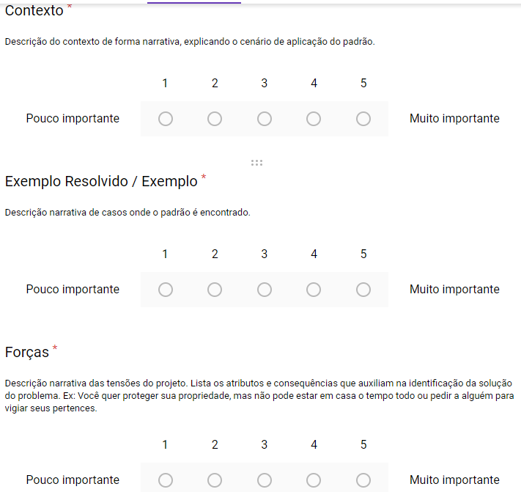

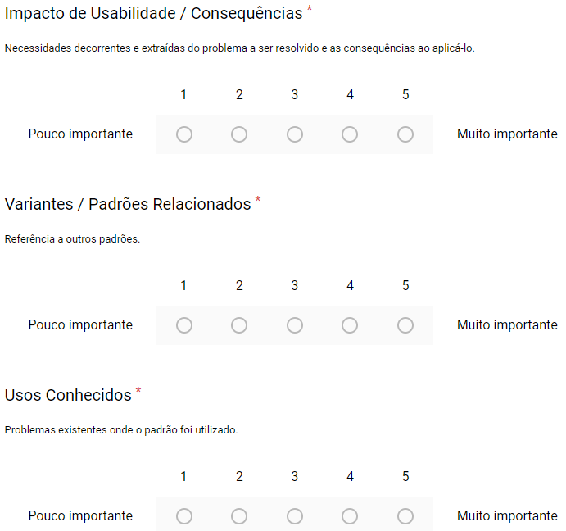

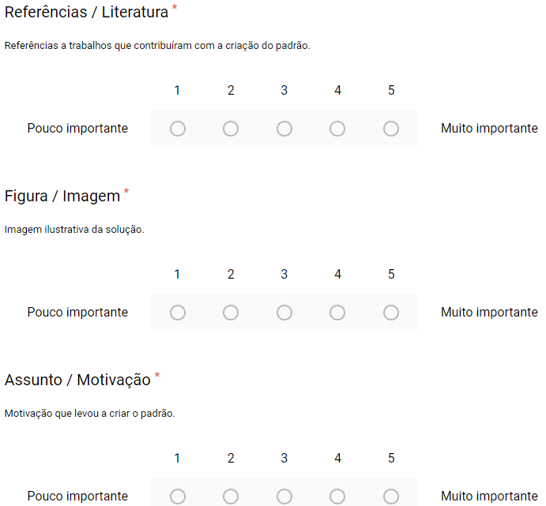

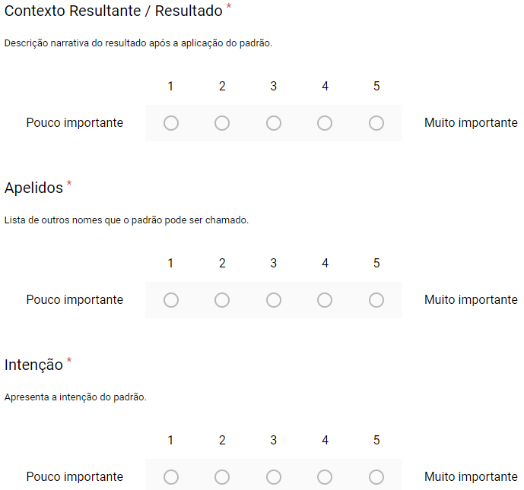

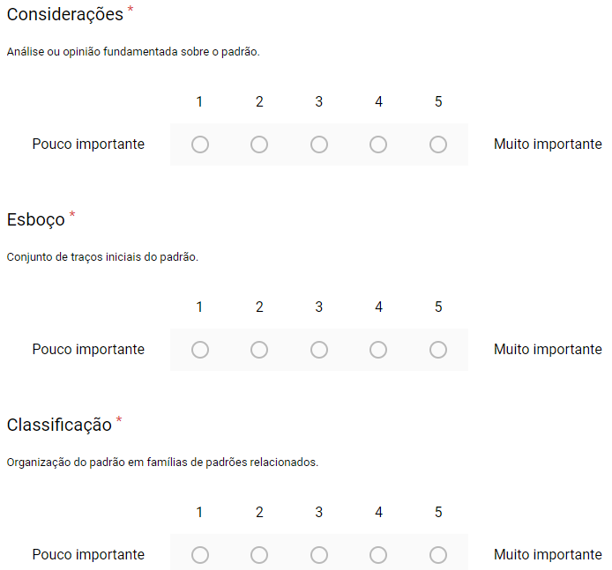

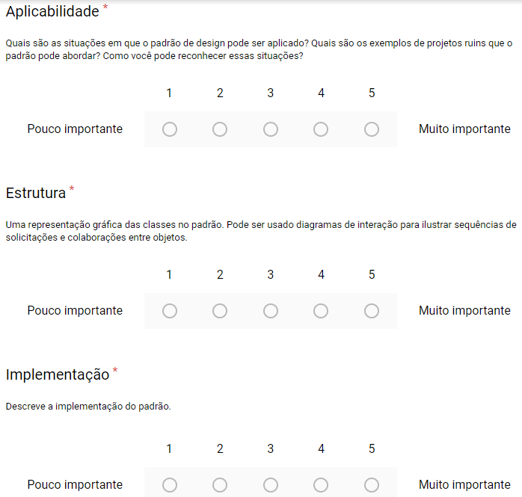

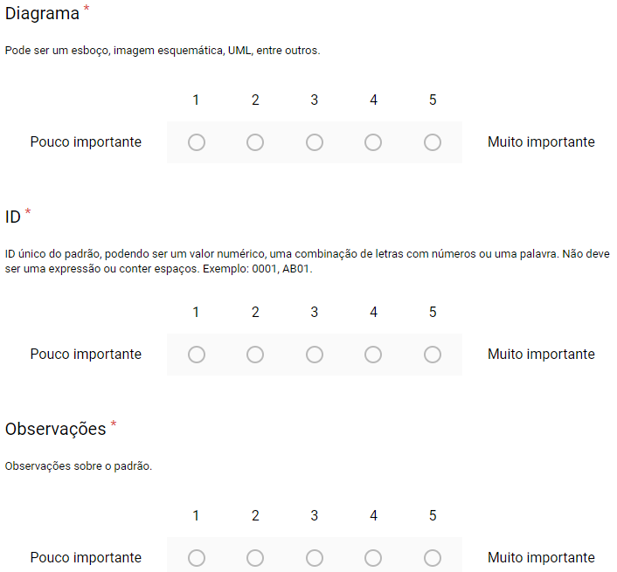

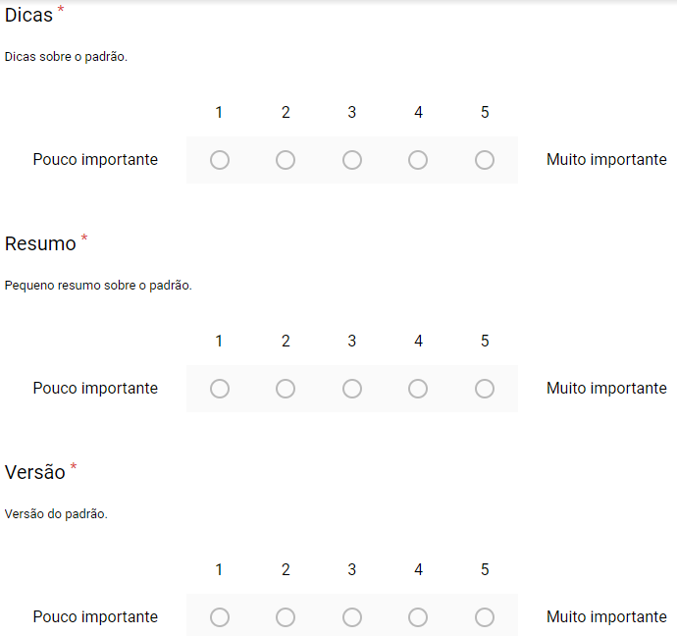

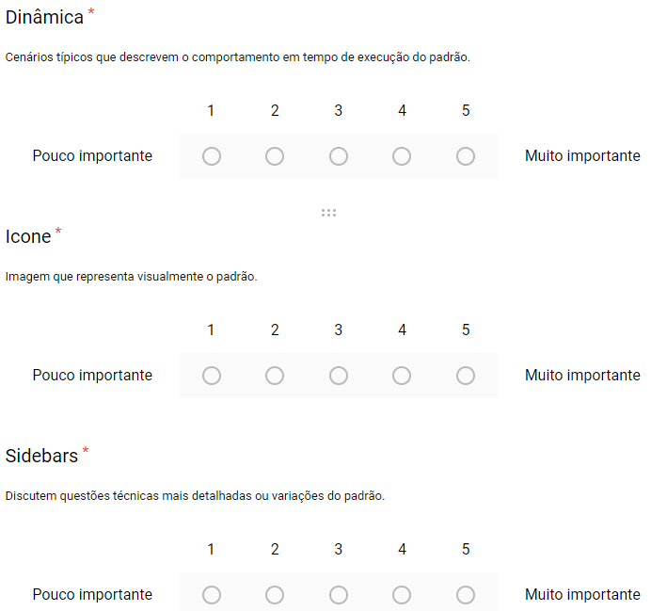

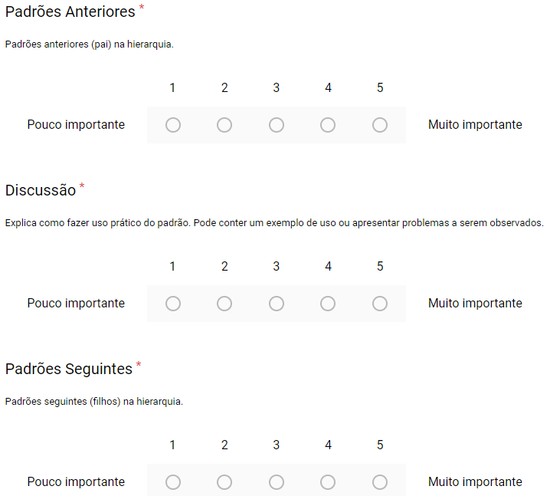

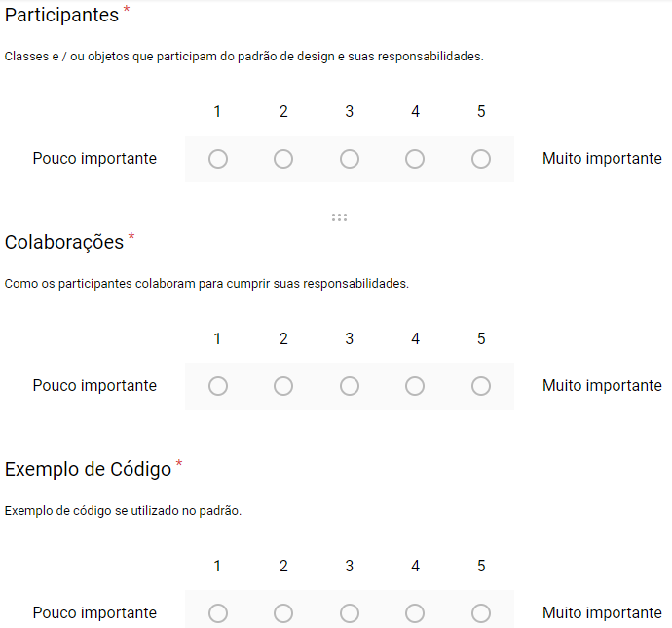

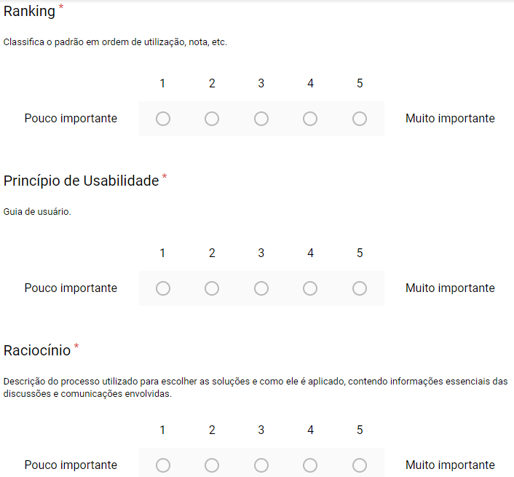

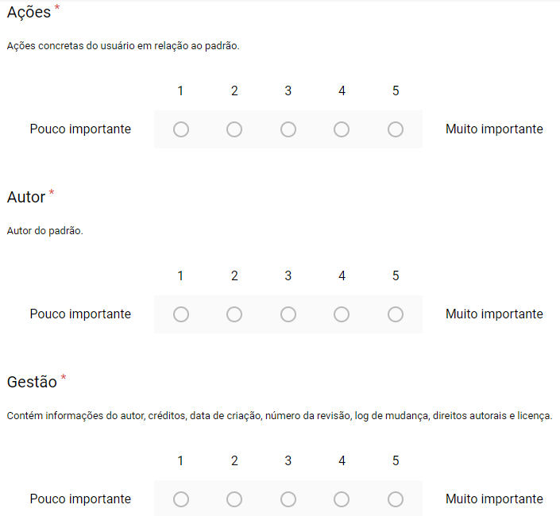

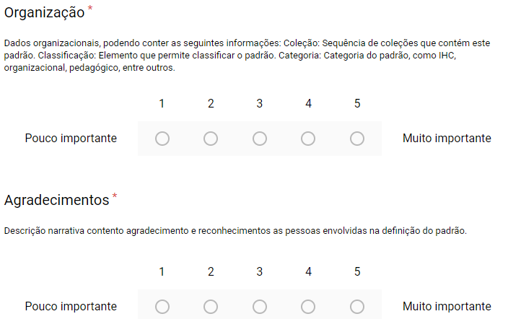

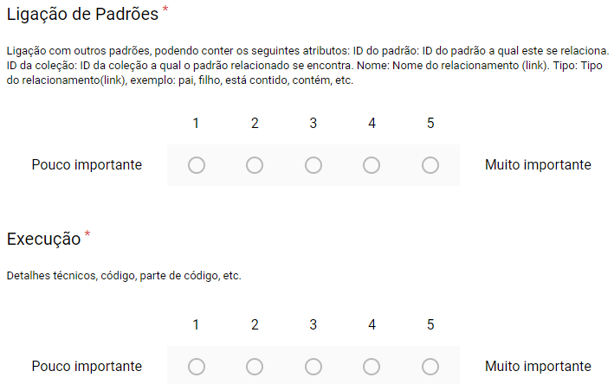

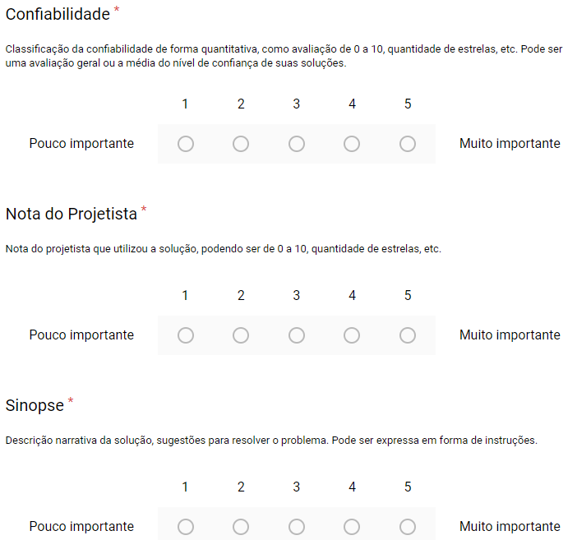

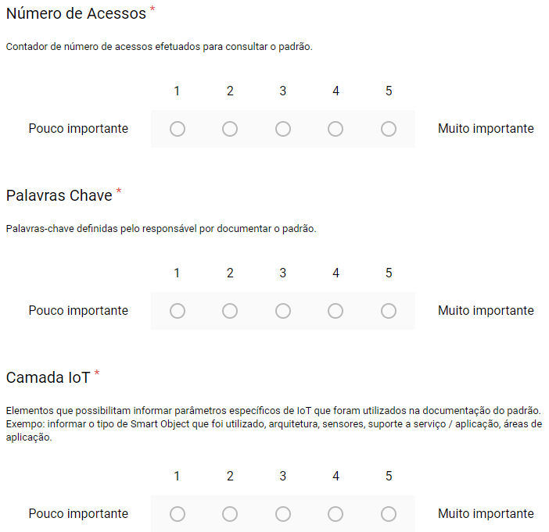

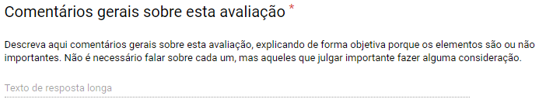

# APÊNDICE D – Matriz da Estrutura de Padrões IoT e Aplicações na Estrutura *IoT Design Pattern*

Este apêndice contém a estrutura final de padrões de IoT. Os padrões documentados pelo autor e na experimentação estão disponíveis no repositório online (<https://github.com/andre-p-nascimento/estruturapadroesiot.git>).

|  |  |  |
| --- | --- | --- |
| **Nome do Elemento** | **Obrigatoriedade** | **Cardinalidade** |
| Solução | Obrigatório | Qualquer um |
| Problema | Obrigatório | Somente um |
| Forças | Obrigatório | Somente um |
| Contexto | Obrigatório | Somente um |
| Nome | Obrigatório | Somente um |
| Palavras-chave | Opcional | Qualquer número |
| Resumo | Opcional | Qualquer um |
| Motivação | Opcional | Qualquer um |
| Raciocínio | Opcional | Um ou nenhum |
| Usos Conhecidos | Opcional | Qualquer um |
| Exemplos | Opcional | Qualquer número |
| Dinâmica | Opcional | Qualquer um |
| Discussão | Opcional | Qualquer um |
| Implementação | Opcional | Qualquer um |
| Aplicabilidade | Opcional | Qualquer um |
| Participantes | Opcional | Qualquer um |
| Estrutura | Opcional | Qualquer um |

|  |  |  |
| --- | --- | --- |
| **Nome do Elemento** | **Obrigatoriedade** | **Cardinalidade** |

|  |  |  |  |  |
| --- | --- | --- | --- | --- |
| Camada IoT | **Classificação** Parâmetros:  {"Essencial" ; "Em rede" ; "Melhorado" ; "Consciente" ; "IoT Completo"} | | Opcional | Qualquer número |
| **Arquitetura** Parâmetros:  {"Arquitetura baseada em SOA" ; "Arquitetura Orientada a API"} | | Opcional | Somente um |
| Camadas de Arquitetura | **Smart Device / Sensores** Parâmetros:  {"Ambiente" ; "Movimento" ; "Elétrico" ; "Biossensor"; "Identificação" ; "Posição"; "Presença"; "Visão de máquina" ; "Interação" ; "Acústico"; "Força / carga"; "Hidráulica"; "Químico" ; "Informação do objeto"} | Opcional | Qualquer número |
| **Rede / Comunicação** Parâmetros:  {"HTTP/HTTPS" ; "RESTful" ; "MQTT 3.1/3.1.1" ; "CoAP" ; "RFID" ; "IEEE 802.11 (WLAN)" ; "IEEE 802.15.4 (ZigBee)" ; "NFC" ; "IEEE 802.15.1 (Bluetooth)" ; "6LoWPAN" ; "IPv4" ; "IPv6" ; "Outros"} | Opcional | Qualquer número |
| **Suporte a Serviço / Aplicação** Parâmetros:  {"Entidade Virtual"; "Entidade Virtual & Gerenciamento de Serviço IoT"; "Serviço de Entidade Virtual"; "Gerenciamento de Processos de Negócios IoT"; "Execução de Processo de Negócio"; "Modelagem de Processos de Negócios"; "Capacidades de Gestão"; "Gerenciamento genérico / específico"; "Gerenciamento de dispositivo" ; "Gerente de QoS"; "Segurança"; "Autenticação"; "Gerenciamento de identidade" ; "Controle de acesso" ; "Criptografia"; "Gestão de dados" ; "Gerenciamento de Qualidade de Dados"; "Mineração de dados" ; "Plataforma analítica"; "Analítica em Movimento"; "Analítica Preditiva"; "Analítica Estatística"; "Outros"} | Opcional | Qualquer número |
| **Aplicação** Parâmetros:  {"Vida Inteligente"; "Cidades Inteligentes"; "Energia Inteligente"; "Transporte Inteligente"; "Saúde Inteligente"; "Indústria Inteligente"; "Edifícios Inteligentes"; "Casas Inteligentes"; "Outros"} | Opcional | Qualquer número |
| Imagem | | | Opcional | Qualquer um |
| Diagrama | | | Opcional | Um ou nenhum |
| Literatura | | | Opcional | Um ou nenhum |
| Confiabilidade | | | Opcional | Um ou nenhum |
| Nota do Projetista | | | Opcional | Um ou nenhum |
| Versão | | | Opcional | Qualquer número |
| ID | | | Opcional | Somente um |
| Número de Acessos | | | Opcional | Somente um |

# APÊNDICE E – Protocolo do Experimento

Este apêndice contém o protocolo do experimento realizado com membros do projeto SWAMP.

**PROTOCOLO DO EXPERIMENTO**

**Estrutura de Padrões *IoT Design Patterns***

|  |  |
| --- | --- |
| **ATIVIDADE** | **TEMPO**  **(minutos)** |
| **1. INTRODUÇÃO** |  |
| 1.1. Boas-vindas e breve introdução aos participantes sobre o experimento | 10 |
| 1.2. Leitura e assinatura do Termo de Consentimento Livre e Esclarecido (APÊNDICE A) por parte dos participantes, autorizando o consumo das informações fornecidas |
|  | |
| **2. APRESENTAÇÃO** | |
| 2.1. Principais conceitos envolvidos (ANEXO A) | 20 |
| 2.2. Estrutura de padrões *IoT Design Patterns* |
|  | |
| **3. DINÂMICA** | |
| 3.1. Dividir os participantes em quatro duplas e explicar a dinâmica do experimento | 20 |
| 3.2. Apresentar para cada grupo o material do experimento contendo:   * Três exemplos de padrão documentado na estrutura *IoT Design Patterns*   + <https://sites.google.com/view/iot-patterns/p%C3%A1gina-inicial/pesquisar/agricultura/rastreabilidade-de-culturas-em-estufa>   + <https://sites.google.com/view/iot-patterns/p%C3%A1gina-inicial/pesquisar/agricultura/fidelidade-da-compacta%C3%A7%C3%A3o-de-dados-iot>   + <https://sites.google.com/view/iot-patterns/p%C3%A1gina-inicial/pesquisar/agricultura/irriga%C3%A7%C3%A3o-inteligente-com-iot> * Uma tabela de elementos da estrutura proposta neste trabalho juntamente com as obrigatoriedades, cardinalidades e descrição de cada elemento   + <https://sites.google.com/view/iot-patterns/p%C3%A1gina-inicial/documentar/estrutura-de-padr%C3%A3o-iot-design-pattern> * Formulário vazio contendo todos os elementos da estrutura de *IoT Design Patterns*   + <https://sites.google.com/view/iot-patterns/p%C3%A1gina-inicial/documentar> * Um questionário para avaliação da estrutura de padrão *IoT Design Pattern* (APÊNDICE B) * Um questionário para avaliação do consumo do *IoT Design Pattern* (APÊNDICE B) |
| 3.3. Leitura do material e esclarecimento de dúvidas | 10 |
| 3.4. Intervalo | 5 |
| 3.5. Documentar problemas do Projeto SWAMP na estrutura de padrões *IoT Design Patterns* | 60 |
| 3.7. Avaliação de consumo do *IoT Design Patterns* criado por cada grupo e *patterns* documentados pelo pesquisador com base na literatura | 20 |
|  | |
| **4. ENCERRAMENTO** | |
| 4.1. Recolhimento dos materiais | 10 |
| 4.2. Agradecimento aos participantes |
|  | |
| **TOTAL** | 155 |

# ANEXO A – Apresentação

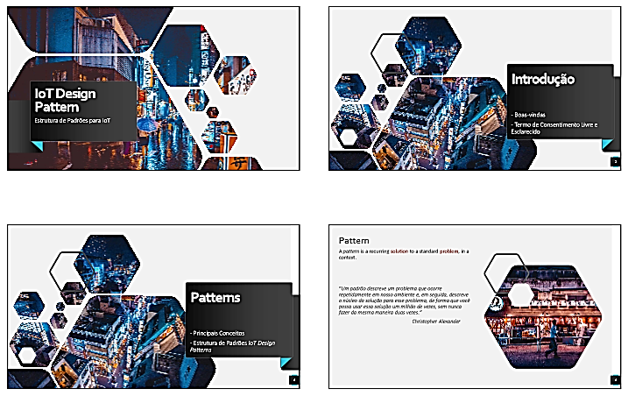

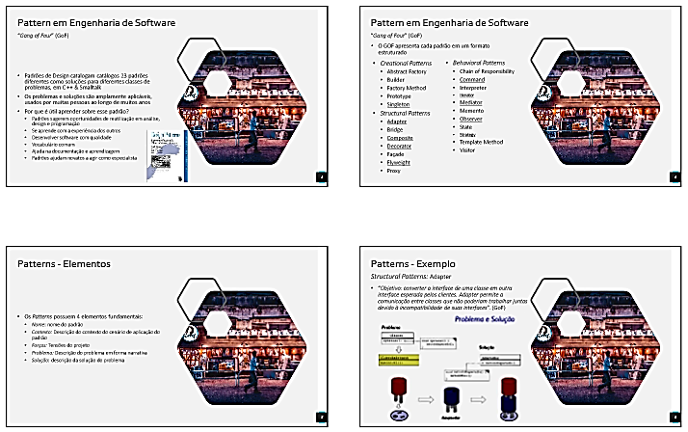

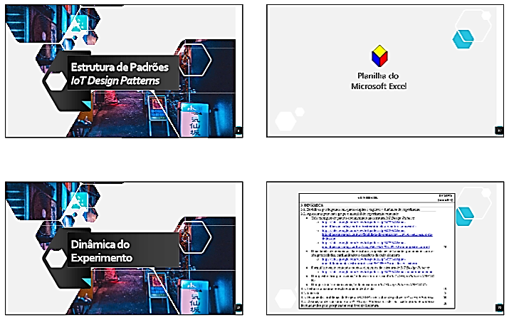

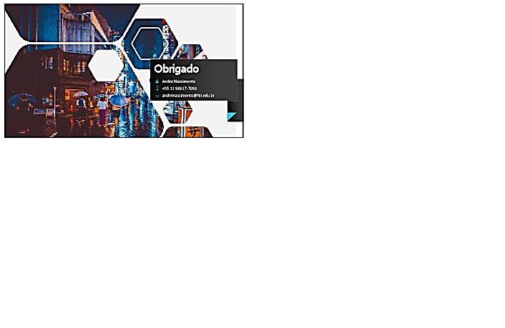

1. Outros detalhes podem ser consultados em <http://swamp-project.org/>.